|  |  |  |
| --- | --- | --- |
| |  |  | | --- | --- | |  |  | |

**DOCUMENTO DE REQUERIMIENTOS**

**SISTEMA DE ADMINISTRACION DE CONTRATOS**

**CONTENIDO**

1.1. INTRODUCCIÓN 6

1.2. Situación Actual 6

1.3. Stakeholders involucrados. 6

1.4. ESPECIFICACIÓN DE REQUERIMIENTOS 7

1.5. R01 - Registrar instancias que representen instituciones u organizaciones empresariales 7

1.6. R02 - Modificar información de instancia 11

1.7. R03 – Gestión de Dependencias 14

1.8. R04 - Configurar capítulos de gasto a nivel Dependencia 16

1.9. R05 – Gestión de Áreas 19

1.10. R06 - Gestión de Subáreas 22

1.11. R07 - Gestión de Puestos 25

1.12. R08 – Gestión de Servidores Públicos 28

1.13. R09 – Gestión de Proveedores 31

1.14. R10 – Gestión de Proyectos 34

1.15. R11 - Registrar Tipos de proyectos (Catálogo) 37

1.16. R12 - Asignar presupuesto a Dependencias, Áreas y Subáreas 39

1.17. R13 - Asignar presupuesto a proyectos 42

1.18. R14 – Gestión de Contratos 45

1.19. R15 – Adjuntar archivos relacionados a los entregables del Contrato 49

1.20. R16 - Registrar pagos de un contrato 52

1.21. R17 - Liberar presupuesto no utilizado en un contrato 55

1.22. R18 - Registrar riesgos como parte de la gestión de contratos 58

1.23. R19 - Registrar Tipos de riesgos (Catálogo) 61

1.24. R20 - Registrar eventos de riesgos 64

1.25. R21 - Registrar documentos de un contrato 67

1.26. R22 - Registrar Tipos de documentos (Catálogo) 70

1.27. R23 – Realizar búsquedas en la aplicación 73

1.28. R24 – Control de Usuarios y Autenticación por sistema 75

1.29. R25 – Autenticación con LDAP 77

1.30. R26 – Autenticación con FIEL 79

1.31. R27 - Controlar acceso a la información de dependencias, áreas y subáreas por usuario (Grupos) 81

1.32. R28 – Carga Masiva de Proveedores 84

1.33. R29 – Carga Masiva de la Estructura Organizacional 85

1.34. R30 – Carga Masiva de Usuarios 88

1.35. R31 - Obtener estadísticas (*dashboard*) de momentos presupuestales (autorizado, comprometido y devengado) a nivel dependencia, área, subárea 90

1.36. R32 - Obtener estadística (*dashboard*) de manejo de riesgos 93

1.37. R33 - Obtener estadística (*dashboard*) de momento presupuestal por contrato 96

1.38. R34 - Obtener estadísticas (*dashboard*) de proveedores destacados 99

1.39. R35 – Usabilidad 102

1.40. R36 – Seguridad 103

1.41. R37 – Compatibilidad 104

1.42. R38 – Navegación entre elementos de la pantalla de acuerdo con la estructura jerárquica 104

1.43. R39 – Registro de solicitud de Adquisición/Compra 105

1.44. R40 – Autorizar y asignar presupuesto a la solicitud de compra 108

1.45. R41 – Realizar convocatoria para participación 111

1.46. R42 – Determinar las obligaciones legales/operativas/financieras y penalizaciones 115

1.47. R43 – Determinar las condiciones entrega y de pagos 118

1.48. R44 – Registrar el criterio y documentación que los participantes deben presentar en la adquisición 121

1.49. R45 – Realizar el control y evaluación de los participantes en la adquisición 124

1.50. R46 – Registrar Dictamen de Fallo 127

1.51. R47 – Monitoreo del cumplimiento del proveedor y su entrega 130

1.52. R48 – Monitoreo del cumplimiento de obligaciones 134

1.53. R49 – Monitoreo del cumplimiento de pagos 136

1.54. R50 – Carga de facturas del proveedor 139

1.55. R51 – Espacio de consulta del proveedor 140

1.56. R52 – Identificar las obligaciones, penalizaciones y condiciones de pago y entrega, solo módulo de complimiento 142

1.57. R53 - Servicio en la nube 146

1.58. R54 - Control de Módulos en el Sistema 147

1.59. R55 – Carga Masiva del presupuesto 149

1.60. R56 – Asignar presupuesto a Dependencias, Áreas y Subáreas mediante interfaz de comunicación 151

1.61. R57 – Bandeja de trabajo o pool de trabajo 152

1.62. R58 – Determinar Modalidad 156

1.63. R59 – Evaluar Justificación 159

1.64. R60 – Publicar Convocatoria 162

1.65. R61 – Generar Acta de Visita a Sitio 164

1.66. R62 – Generar Junta de Aclaraciones 167

1.67. R63 – Generar Acta de Apertura 170

1.68. R64 – Recibir Cotización 173

1.69. R65 – Evaluar proposición técnica 176

1.70. R66 – Evaluar proposición económica 179

1.71. R67 – Registro de Garantía 182

1.72. R68 – Generar Oficio de Adjudicación 184

1.73. R69 – Generar Oficio de Invitación 186

1.74. R70 – Asignación de roles a usuarios 188

1.75. GLOSARIO 194

**CONTROL DE CAMBIOS**

|  |  |  |
| --- | --- | --- |
| **VERSIÓN** | **FECHA** | **DESCRIPCIÓN** |
| 1.0 | 13/02/2019 | Creación del documento. |
| 1.1 | 12/07/2019 | Agregación de Requerimientos para el módulo de adquisiciones y Cumplimiento |

**AUTORIZACIONES**

|  |  |  |  |
| --- | --- | --- | --- |
| **VERSIÓN** | **FECHA** | **NOMBRE** | **ÁREA / PUESTO** |
| 1.0 | 26/02/2019 | José Enrique Sánchez García | Director de Tecnologías |

# INTRODUCCIÓN

El presente documento contiene la especificación de los requerimientos del proyecto “Sistema de Administración de Contratos”.

|  |  |
| --- | --- |
| **Propósito:** | Identificar requerimientos de negocio y de productos para el cumplimiento del proyecto Sistema de Administración de Contratos. |
| **Alcance** | La especificación aplica para los requerimientos del proyecto Sistema de Administración de contratos, del área Dirección de Tecnologías. |

# Situación Actual

|  |  |
| --- | --- |
| **El problema de** | Visualizar en tiempo real los distintos momentos presupuestales es necesario para las distintas instituciones, esto permite obtener información y ayuda en la toma de decisiones. |
| **afecta a** | Instancias de gobierno federal e instancias no gubernamentales. |
| **cuyo impacto es** | Toma de decisiones tardías y limitadas. |
| **una solución exitosa debe ser** | Contar con una visión general del presupuesto y su ejercicio. |
| **de tipo** | Aplicación Web. |

# Stakeholders involucrados.

Análisis de los *Stakeholders* que pueden ser afectados por la iniciativa propuesta o bien comparten una necesidad de negocio en común.

| **Área** | ***Stakeholders*** |
| --- | --- |
| Cliente | José Enrique Sánchez García |
| Administrador del proyecto | Alexis Villa |
| Líder del proyecto | Esteban Moyao |
| Equipo de trabajo | Raquel Montes |
| Equipo de trabajo | Julio Cesar |
|  |  |

# ESPECIFICACIÓN DE REQUERIMIENTOS

# R01 - Registrar instancias que representen instituciones u organizaciones empresariales

FLUJO

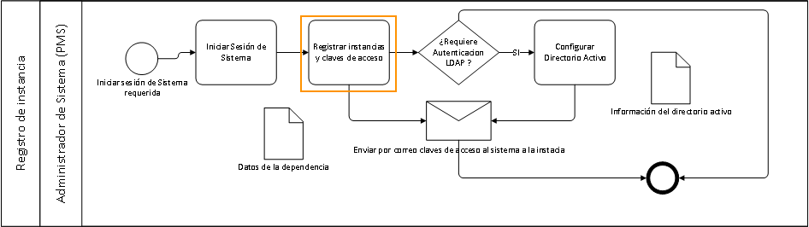

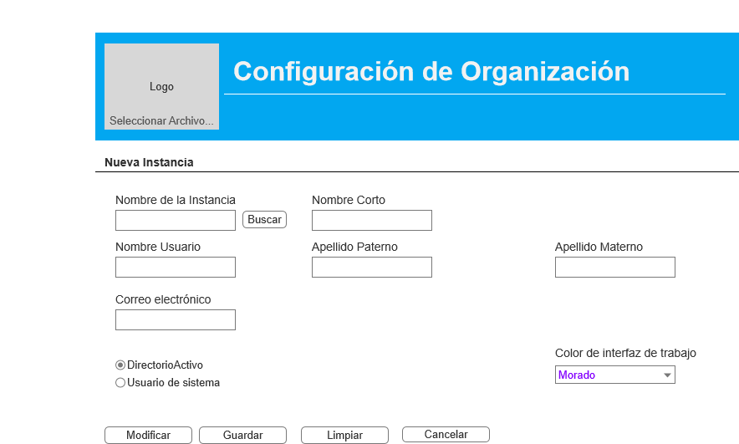

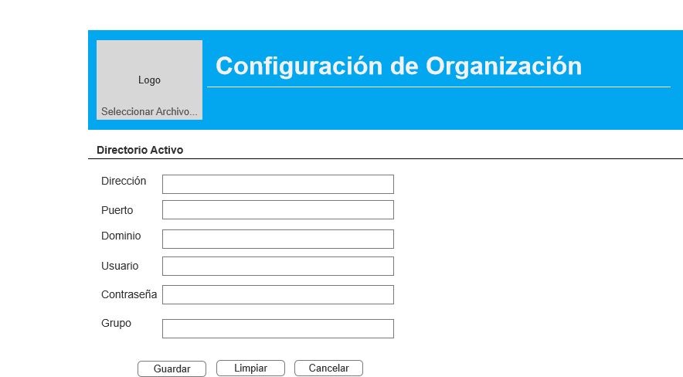

|  |  |
| --- | --- |
| **Descripción del requerimiento** | El sistema deberá guardar la información correspondiente a una institución u organización empresarial. |
| **Tipo de requerimiento** | Funcional. |
| **Alcance** | Al dar de alta una instancia se debe incluir la información del administrador. |
| **Supuestos, restricciones y/o premisas** | * People Media es responsable de dar de alta instancias. * Los datos de la nueva instancia deben ser proporcionados por el cliente. * Cuando el cliente requiera autenticación mediante LDAP deberá proporcionar a People Media los datos de conexión de su Directorio Activo. |
| **Criterios de aceptación** | * Contar con una interfaz independiente del sistema principal que permita capturar los datos relacionados con la nueva instancia. * Ingresar la información mínima obligatoria para dar de alta una instancia. * Los campos para dar de alta una instancia son: * Nombre largo. * Nombre corto. * ¿Es Gobierno Federal? * Datos del Administrador (Nombre, Apellidos, Correo). * Logo de la institución u organización. * Selección de color * En caso de seleccionar conexión mediante LDAP, solicitar: * IP. * Puerto. * Dominio. * Usuario. * Contraseña. * Grupo. * Mensaje de éxito o error al guardar la información. * El usuario administrador capturado recibe un correo electrónico con la notificación de su alta en el sistema, sus credenciales y la liga de acceso al sistema. * Acceso correcto al sistema con las credenciales del administrador de la instancia. * Visualizar correctamente la instancia, considerando el nombre, color y logotipo. * El usuario administrador puede ver determinado menú de opciones. |
| **Prioridad** | Alta. |

# R02 - Modificar información de instancia

Flujo

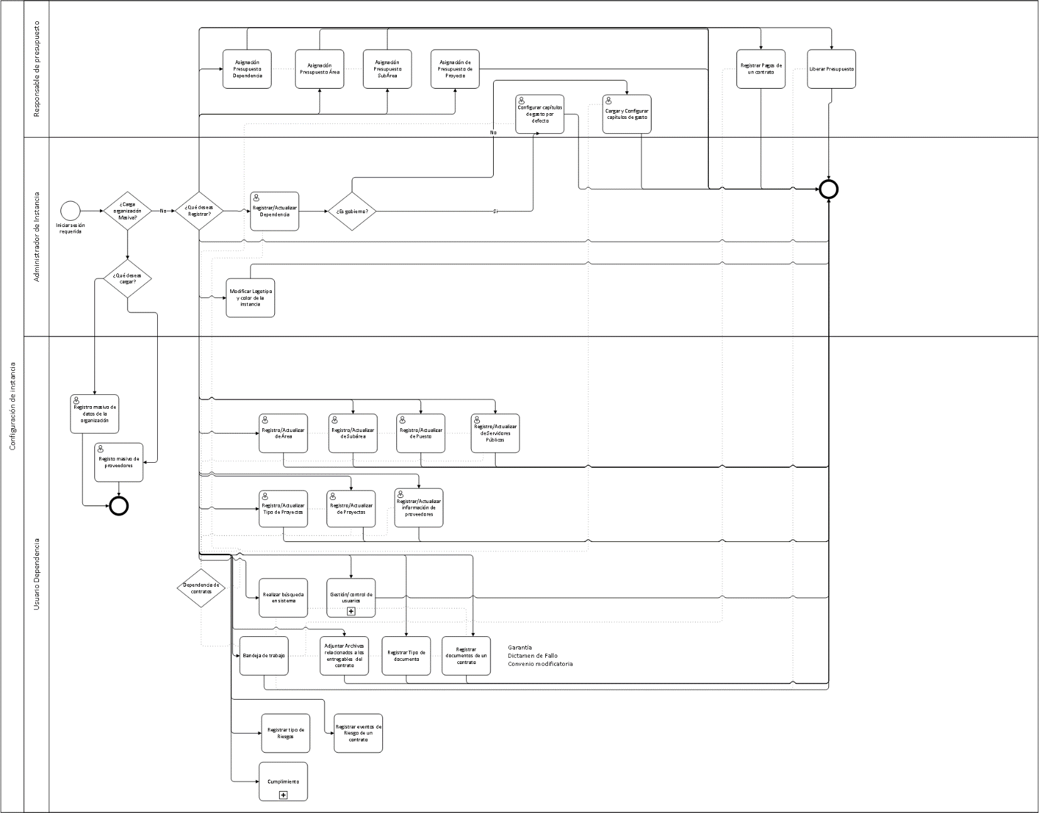



|  |  |
| --- | --- |
| **Descripción del requerimiento** | Como parte de la administración de la instancia se requiere poder modificar el logotipo y el color. |
| **Tipo de requerimiento** | Funcional. |
| **Alcance** | Aplica a nivel instancia. |
| **Supuestos, restricciones y/o premisas** | Sólo puede modificarse el logotipo y el color de la instancia en la que se está firmado. |
| **Criterios de aceptación** | En caso de tener los permisos necesarios se podrá:   * Ingresar a la modificación de la instancia. * Permitir modificar color de la instancia, seleccionando de una paleta de colores. * Modificar logotipo de la instancia. * Permitir cargar un archivo de tipo imagen. * Permitir guardar el nuevo logotipo y color. * Visualizar los cambios en la instancia. |
| **Prioridad** | Baja. |

# R03 – Gestión de Dependencias

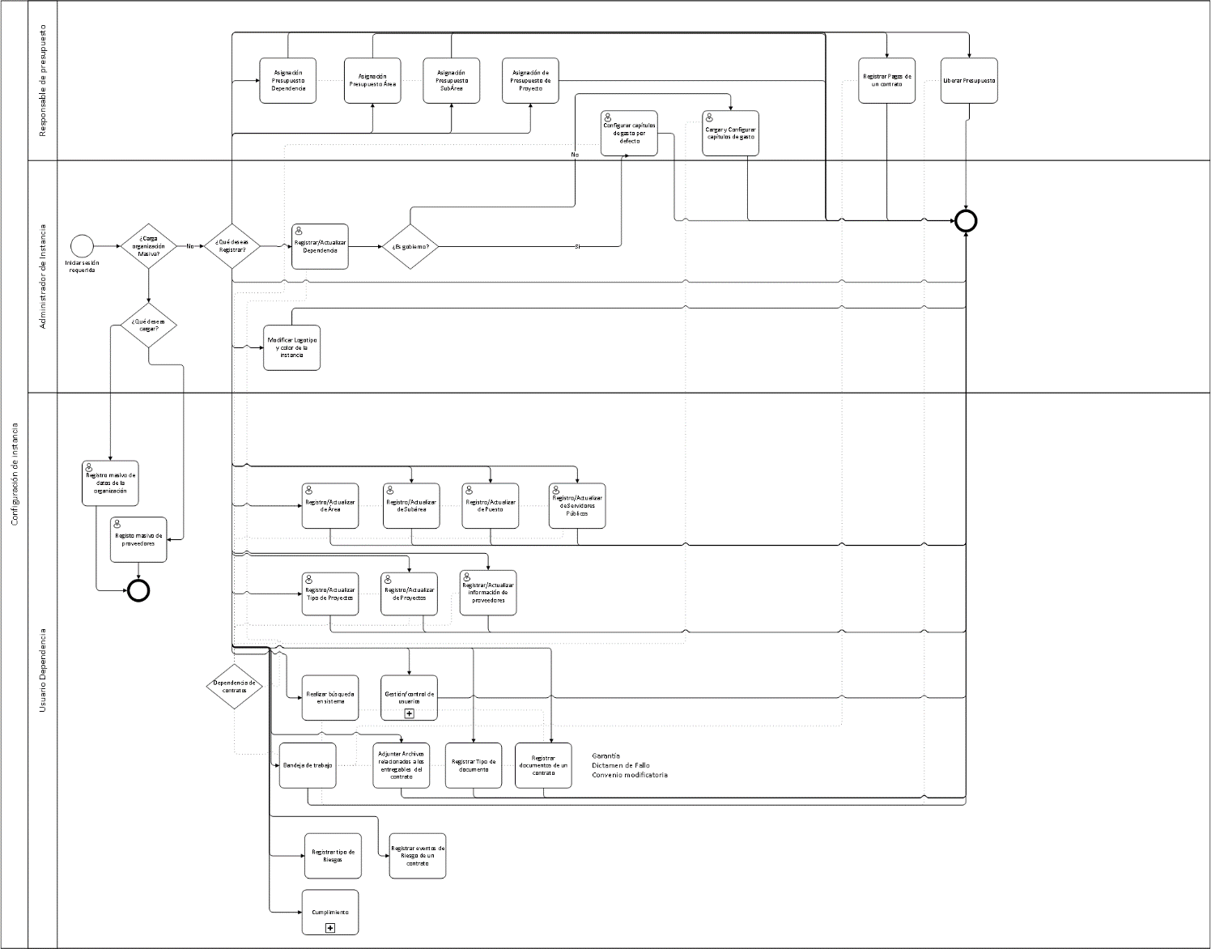

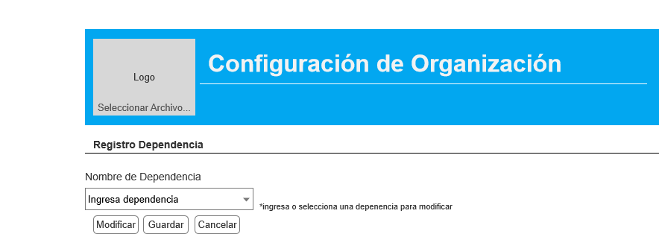

|  |  |
| --- | --- |
| **Descripción del requerimiento** | Permitir el registro de las dependencias o instituciones que conforman la estructura de la organización, permitiendo la gestión y control de estas. |
| **Tipo de requerimiento** | Funcional. |
| **Alcance** | Solo serán visibles las dependencias de la instancia. |
| **Supuestos, restricciones y/o premisas** | El usuario administrador conoce la estructura organizacional a registrar.  Una vez que se haya realizado los registros, se podrá visualizar el listado de las dependencias, y en su caso poder agregar otra o modificar. |
| **Criterios de aceptación** | En caso de contar con los permisos necesarios, la aplicación deberá:   * Ingresar la información correctamente. * Validar los campos mínimos obligatorios para ingresar la dependencia, los cuales son: * Nombre de la dependencia. * Guardar correctamente la información ingresada. * Mostrar mensaje de éxito o error al guardar la información. * Permitir realizar modificaciones en la información. * Mostrar mensaje de éxito o error al modificar la información de la dependencia. * Permitir eliminar a la dependencia. |
| **Prioridad** | Alta. |

# R04 - Configurar capítulos de gasto a nivel Dependencia

Flujo

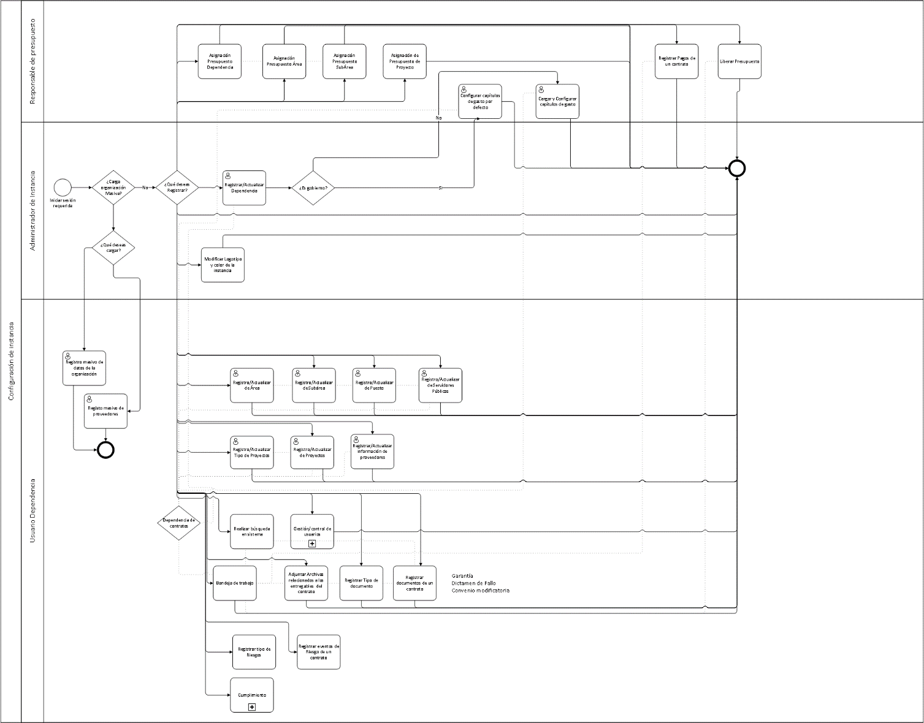

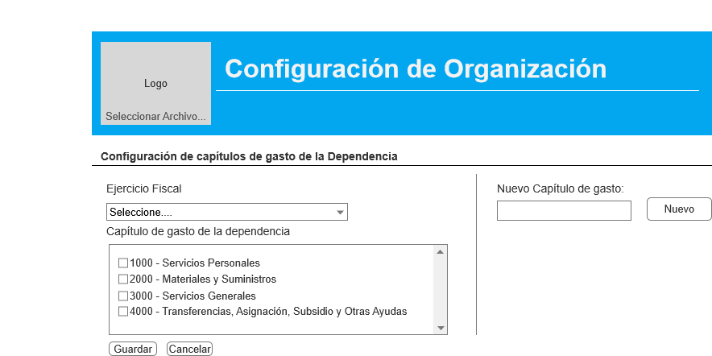

|  |  |
| --- | --- |
| **Descripción del requerimiento** | El sistema deberá permitir la configuración de los capítulos de gasto que la dependencia y/o áreas utilizaran para ejercer el presupuesto. |
| **Tipo de requerimiento** | Funcional. |
| **Alcance** | La configuración es por cada dependencia creada dentro de la instancia. |
| **Supuestos, restricciones y/o premisas** | Para las instituciones gubernamentales, se preconfiguran los capítulos de gasto, de lo contrario, será necesario ingresar los capítulos de gasto necesarios.  Se debe crear un apartado para agregar un nuevo capítulo de gasto para dependencias que no son de gobierno |
| **Criterios de aceptación** | En caso de contar con los permisos necesarios, la aplicación deberá:   * Permitir ingresar a la modificación de la dependencia. * Visualizar la sección para la configuración de partidas. * En caso de ser institución gubernamental, visualizar correctamente los capítulos de gasto, de lo contrario permitir ingresar los capítulos de gasto. * Permitir la selección de los capítulos de gasto a configurar. * Guardar correctamente la información ingresada. * Mostrar mensaje de éxito o error al guardar la información. |
| **Prioridad** | Alta. |

# R05 – Gestión de Áreas

Flujo

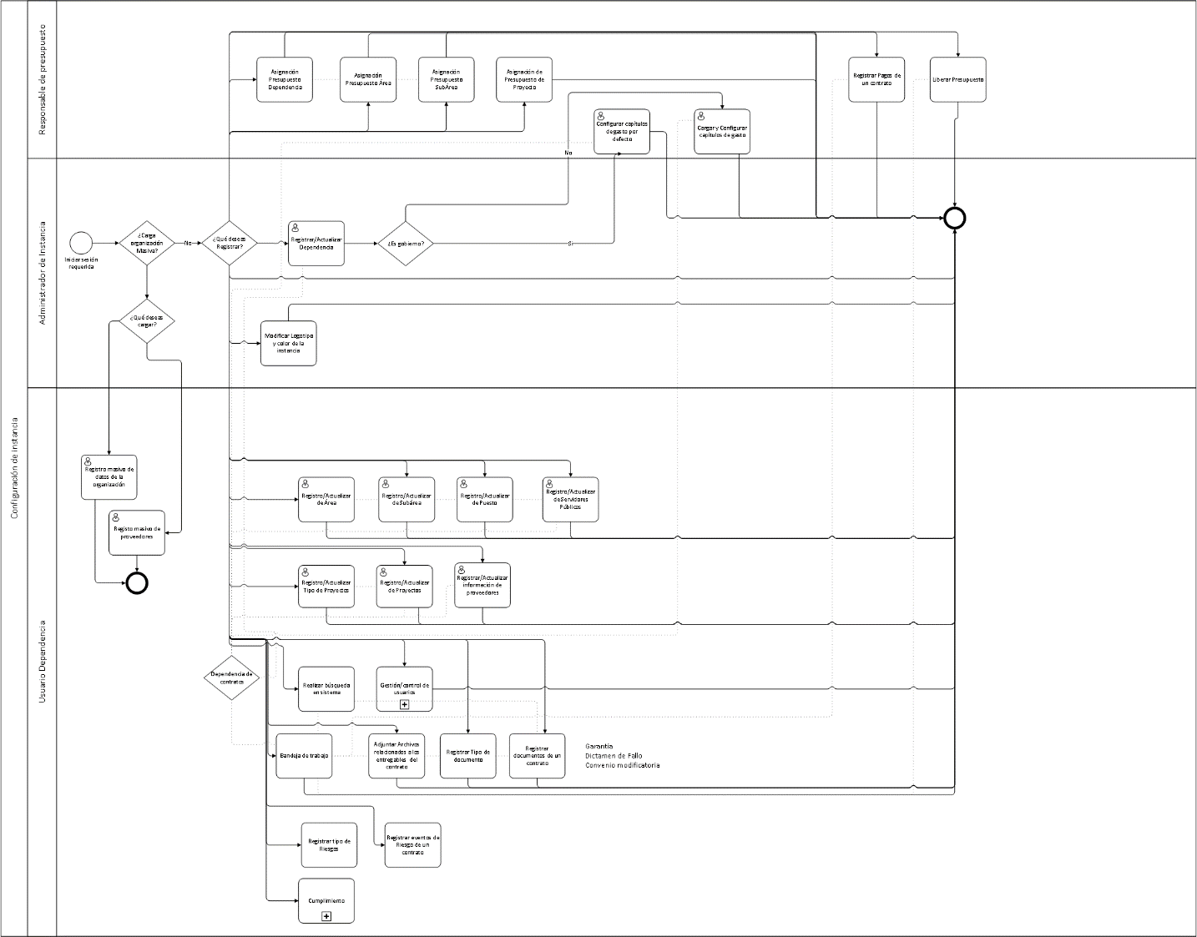

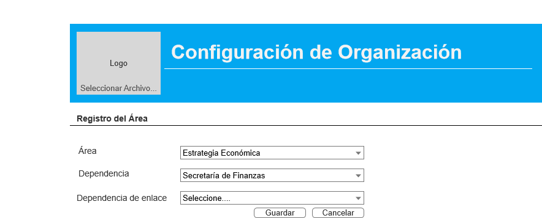

|  |  |
| --- | --- |
| **Descripción del requerimiento** | Permitir el registro de las áreas que conforman una dependencia, como parte de la estructura de la organización, permitiendo la gestión y control de estas. |
| **Tipo de requerimiento** | Funcional. |
| **Alcance** | Áreas solo serán visibles en la instancia origen. |
| **Supuestos, restricciones y/o premisas** | El usuario administrador conoce la estructura organizacional a registrar.  Una vez que se haya realizado los registros, se podrá visualizar el listado de las áreas, y en su caso poder agregar otra o modificar. |
| **Criterios de aceptación** | En caso de contar con los permisos necesarios, la aplicación deberá:   * Permitir crear el área desde la dependencia, o bien, desde la sección de áreas. * Ingresar la información correctamente. * Relacionar el área con la dependencia. * Validar los campos mínimos obligatorios para ingresar la dependencia, los cuales son: * Nombre del área. * Dependencia. * Dependencia enlace. * Guardar correctamente la información ingresada. * Mostrar mensaje de éxito o error al guardar la información. * Permitir realizar modificaciones en la información. * Mostrar mensaje de éxito o error al modificar la información del área. * Permitir la eliminación de áreas. |
| **Prioridad** | Alta. |

# R06 - Gestión de Subáreas

Flujo



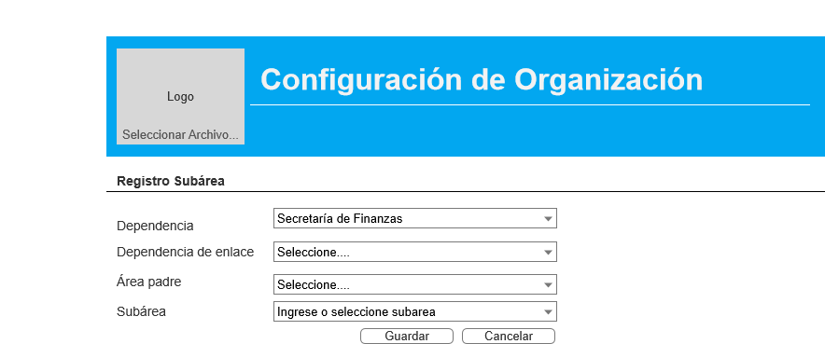

|  |  |
| --- | --- |
| **Descripción del requerimiento** | Permitir el registro de las subáreas que conforman un área como parte de la estructura de la organización, permitiendo la gestión y control de estas. |
| **Tipo de requerimiento** | Funcional. |
| **Alcance** | Las Subáreas solo serán visibles en la instancia origen. |
| **Supuestos, restricciones y/o premisas** | El usuario administrador conoce la estructura organizacional a registrar.  Una vez que se haya realizado los registros, se podrá visualizar el listado de las subáreas, y en su caso poder agregar otra o modificar. |
| **Criterios de aceptación** | En caso de contar con los permisos necesarios, la aplicación deberá:   * Permitir crear la subárea desde el área. * Ingresar la información correctamente. * Relacionar la subárea con las áreas. * Validar los campos mínimos obligatorios para ingresar la dependencia, los cuales son: * Nombre subárea. * Área padre * Dependencia. * Dependencia enlace. * Guardar correctamente la información ingresada. * Mostrar mensaje de éxito o error al guardar la información. * Permitir realizar modificaciones en la información. * Mostrar mensaje de éxito o error al modificar la información. * Permitir la eliminación de subárea. |
| **Prioridad** | Alta. |

# R07 - Gestión de Puestos

Flujo

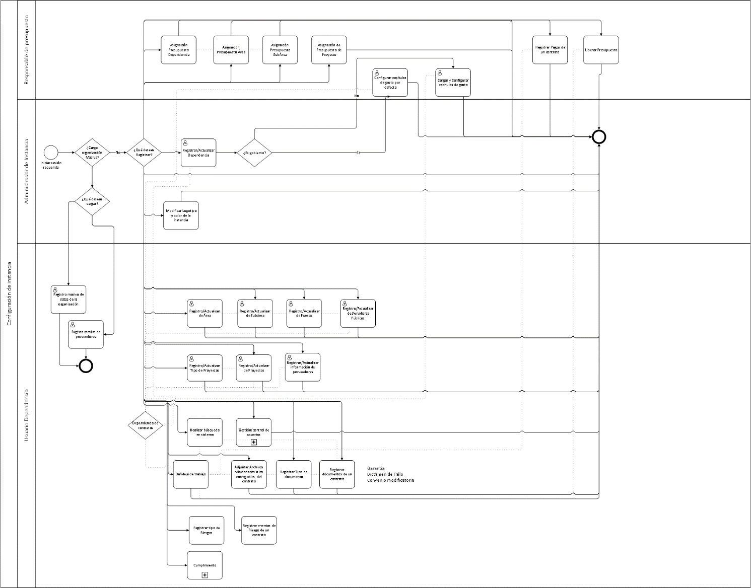

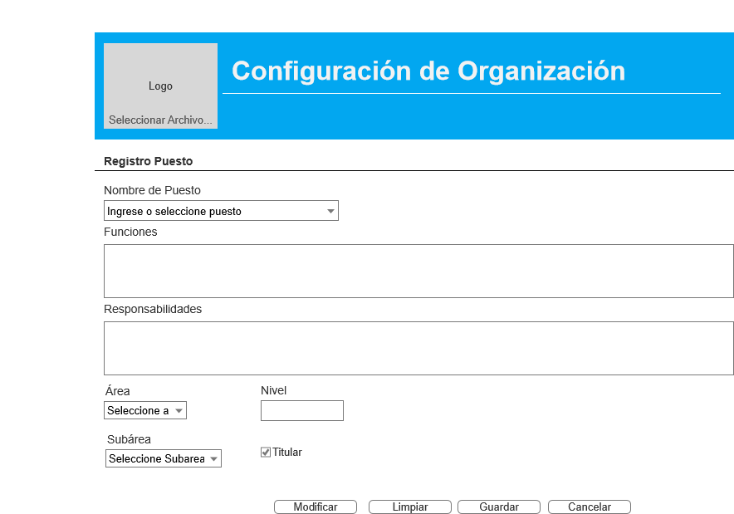

|  |  |
| --- | --- |
| **Descripción del requerimiento** | El sistema deberá permitir registrar uno o varios puestos para cada área. |
| **Tipo de requerimiento** | Funcional. |
| **Alcance** | Un puesto solo podrá asociarse a un área o subárea específica. |
| **Supuestos, restricciones y/o premisas** | Se conocen los puestos pertenecientes en cada área y/o subárea.  En caso de que haya registro, se podrá visualizar el listado de los puestos, y en su caso poder agregar o modificar.  Al seleccionar el área, se deberá desplegar todas las subáreas correspondientes, en caso de que exista. |
| **Criterios de aceptación** | En caso de contar con los permisos necesarios, la aplicación deberá:   * Permitir crear el puesto desde el área o subárea, o bien, desde la sección de puestos. * Ingresar la información correctamente. * Relacionar el Puesto con el área o subárea. * Desplegar las subáreas de un área. * Validar los campos mínimos obligatorios para ingresar el puesto, los cuales son: * Nombre del puesto. * Funciones. * Responsabilidades. * Área. * Subárea * Nivel. * ¿Titular? * Guardar correctamente la información ingresada. * Mostrar mensaje de éxito o error al guardar la información. * Permitir realizar modificaciones en la información. * Mostrar mensaje de éxito o error al modificar la información. * Permitir la eliminación de puestos. |
| **Prioridad** | Alta. |

# R08 – Gestión de Servidores Públicos

Flujo

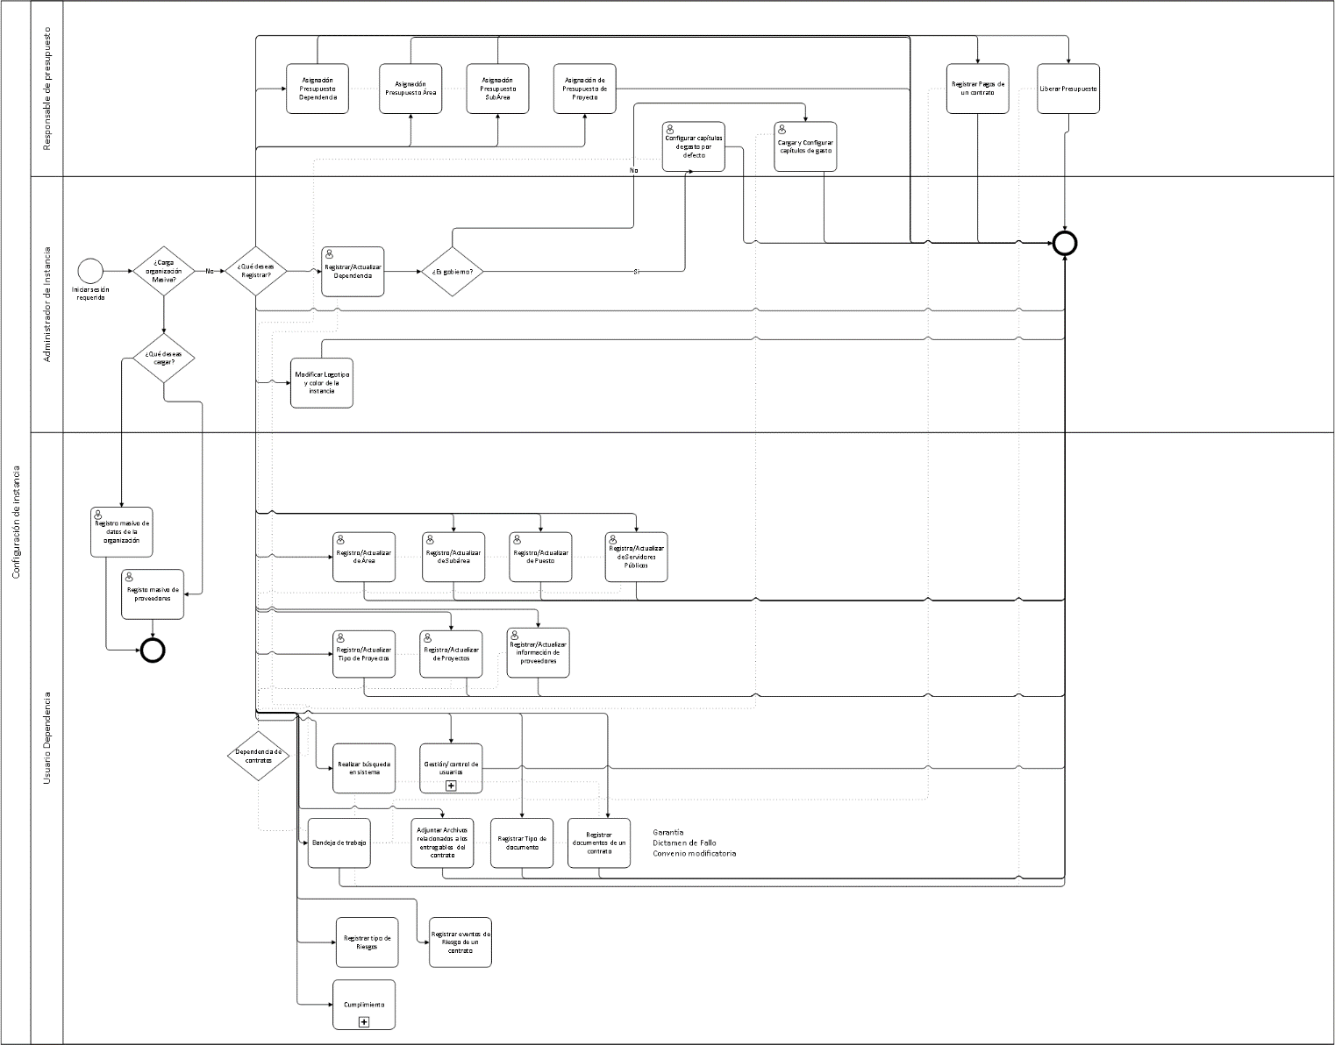

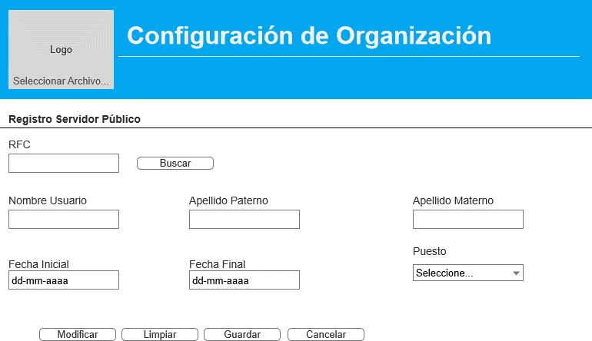

|  |  |
| --- | --- |
| **Descripción del requerimiento** | Permitir registrar uno o varios servidores públicos en un puesto con fechas distintas. |
| **Tipo de requerimiento** | Funcional. |
| **Alcance** | Pueden registrarse tantos servidores públicos como sea necesario, considerando el periodo laboral de cada uno. |
| **Supuestos, restricciones y/o premisas** | Se conoce qué puesto y en qué periodo se ocupa un servidor público.  No se pueden tener dos servidores públicos en el mismo periodo laboral. |
| **Criterios de aceptación** | En caso de contar con los permisos necesarios, la aplicación deberá:   * Permitir crear el servidor público desde el puesto, o bien, desde la sección de servidores públicos. * Ingresar la información correctamente. * Relacionar el servidor público con el puesto. * Validar que no exista un servidor público dentro del mimo periodo. * Validar los campos mínimos obligatorios para ingresar el puesto. * Los campos considerados para registrar un servidor público son: * RFC * Nombre * Apellido paterno * Apellido materno * Fecha inicial * Fecha final * Puesto * Guardar correctamente la información ingresada. * Mostrar mensaje de éxito o error al guardar la información. * Permitir realizar modificaciones en la información. * Mostrar mensaje de éxito o error al editar la información. * Permitir la eliminación de servidores públicos. |
| **Prioridad** | Alta. |

# R09 – Gestión de Proveedores

Flujo

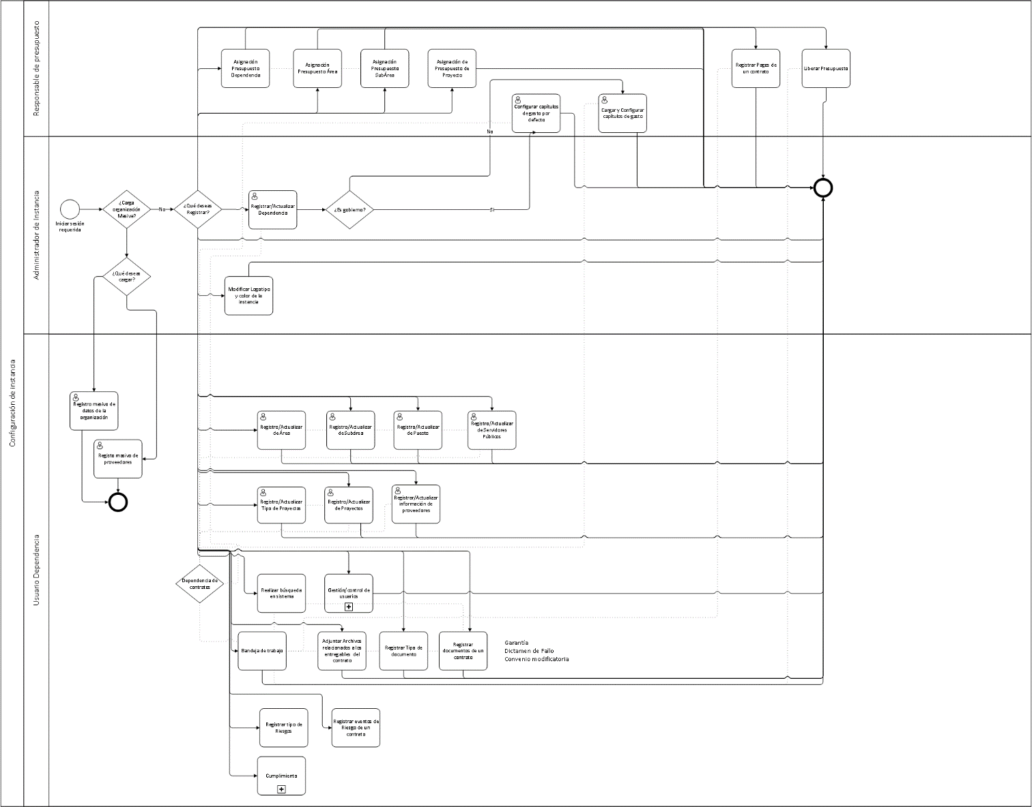

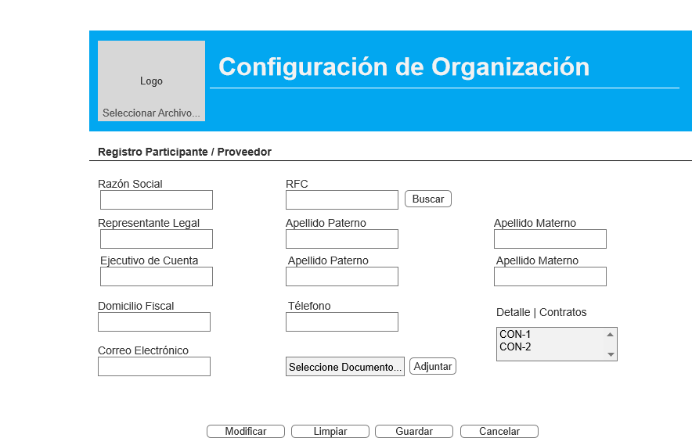

|  |  |
| --- | --- |
| **Descripción del requerimiento** | El sistema deberá permitir registrar proveedores, mismos que serán asociados a un contrato. |
| **Tipo de requerimiento** | Funcional. |
| **Alcance** | Los proveedores sólo podrán ser visibles en la instancia origen del registro. |
| **Supuestos, restricciones y/o premisas** | En una misma instancia no puede haber dos proveedores con la misma RFC.  Por default cada registro de proveedor tendrá el rol de participante, hasta que haya firmado el contrato podrá cambiar el rol a proveedor.  El sistema puede guardar los documentos en PDF relacionados al proveedor (Constancia de situación fiscal emitida por el SAT, Identificación oficial del representante legal, Currículum, Acta constitutiva, etc.) |
| **Criterios de aceptación** | En caso de contar con los permisos necesarios, la aplicación deberá:   * Ingresar la información correctamente. * Validar los campos mínimos obligatorios para ingresar el proveedor. * Validar que no existan dos proveedores con la misma RFC. * Los campos considerados para registrar un proveedor son: * Razón Social. * RFC. * Representante. * Apellido Paterno. * Apellido Materno. * Nombre del Ejecutivo de Cuenta * Domicilio Fiscal. * Teléfono. * Correo Electrónico. * Adjuntar documentos del proveedor. * Guardar correctamente la información ingresada. * Mostrar mensaje de éxito o error al guardar la información. * Permitir realizar modificaciones en la información. * Mostrar mensaje de éxito o error al editar la información. * Permitir la eliminación de proveedores. |
| **Prioridad** | Alta. |

# R10 – Gestión de Proyectos

Flujo

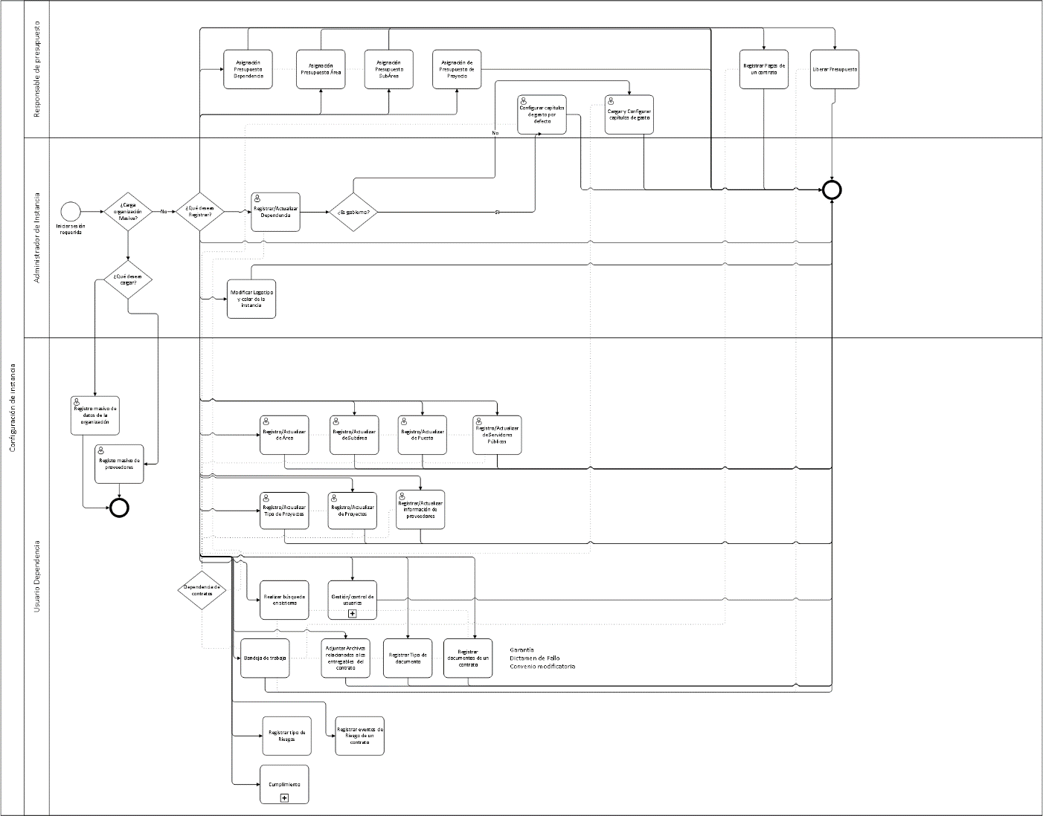

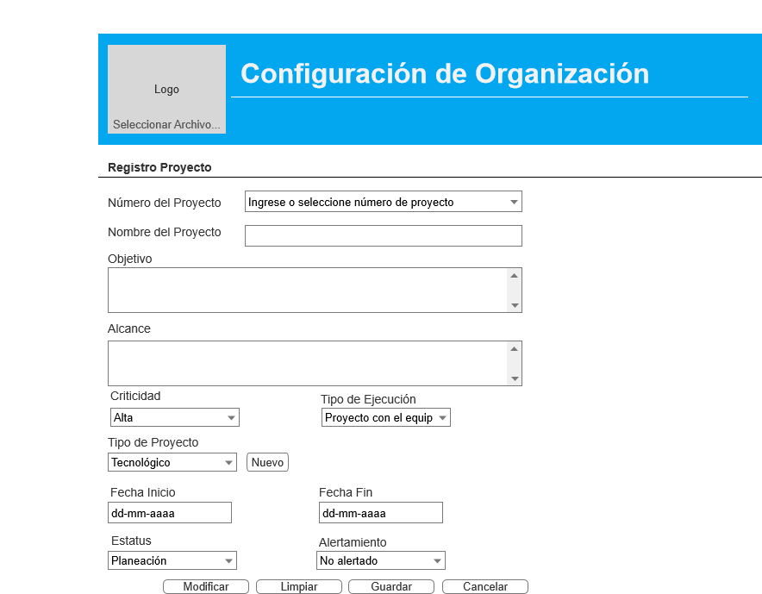

|  |  |
| --- | --- |
| **Descripción del requerimiento** | El sistema deberá permitir registrar proyectos, mismos que podrán ser asociados a uno o varios contratos. |
| **Tipo de requerimiento** | Funcional. |
| **Alcance** | Los proyectos serán visibles únicamente en la instancia de creación. |
| **Supuestos, restricciones y/o premisas** | Se deberá realizar la búsqueda por número de proyecto, sobre los datos mostrados se podrá editar.  Una vez que se haya realizado los registros, se podrá visualizar el listado de los proyectos, y en su caso poder agregar o modificar.  En el campo tipo de proyecto se podrá visualizar el listado, en caso de no existir, se podrá agregar uno nuevo. |
| **Criterios de aceptación** | En caso de contar con los permisos necesarios, la aplicación deberá:   * Ingresar la información correctamente. * Validar los campos mínimos obligatorios para ingresar el proyecto. * Validar que no existan dos proveedores con la misma RFC. * Los campos considerados para registrar un proyecto son: * Número del Proyecto. * Nombre del Proyecto. * Objetivo. * Alcance. * Criticidad (Alta, Media y Baja). * Tipo de Ejecución. * Tipo de Proyecto (Catálogo editable). * Fecha Inicio. * Fecha Fin. * Guardar correctamente la información ingresada. * Mostrar mensaje de éxito o error al guardar la información. * Permitir realizar modificaciones en la información. * Mostrar mensaje de éxito o error al editar la información. * Permitir la eliminación de proyectos. |
| **Prioridad** | Alta. |

# R11 - Registrar Tipos de proyectos (Catálogo)

Flujo

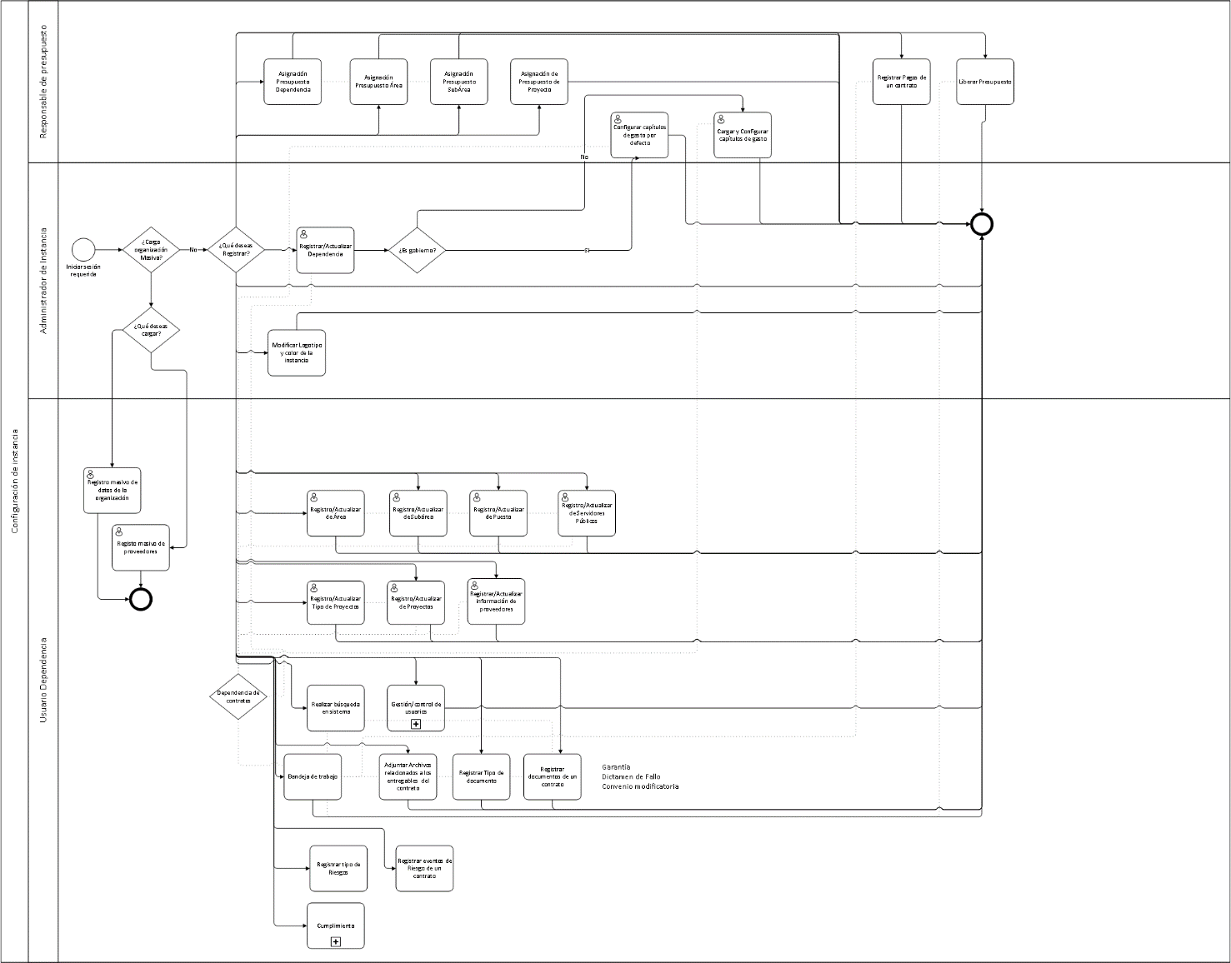

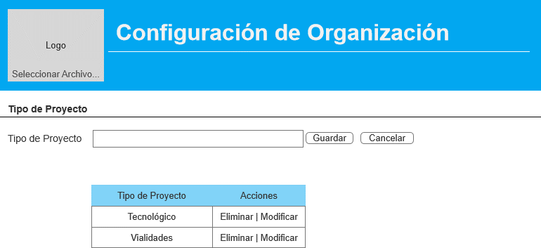

|  |  |
| --- | --- |
| **Descripción del requerimiento** | Registrar los diferentes tipos de proyectos, con la finalidad de clasificar los proyectos de una instancia. |
| **Tipo de requerimiento** | Funcional. |
| **Alcance** | Los tipos de proyectos serán visibles en la instancia de creación. |
| **Supuestos, restricciones y/o premisas** | El usuario administrador conoce los tipos de proyectos a registrar.  El sistema deberá mostrar los tipos de proyectos, mismos que se podrán modificar. |
| **Criterios de aceptación** | En caso de contar con los permisos necesarios, la aplicación deberá:   * Ingresar la información correctamente. * Validar los campos mínimos obligatorios para dar de alta el tipo de proyecto. * Guardar correctamente la información ingresada. * Mostrar mensaje de éxito o error al guardar la información. * Permitir realizar modificaciones en la información del tipo de proyecto. * Mostrar mensaje de éxito o error al modificar la información. * Permitir eliminar el tipo de proyecto. |
| **Prioridad** | Baja. |

# R12 - Asignar presupuesto a Dependencias, Áreas y Subáreas

Flujo

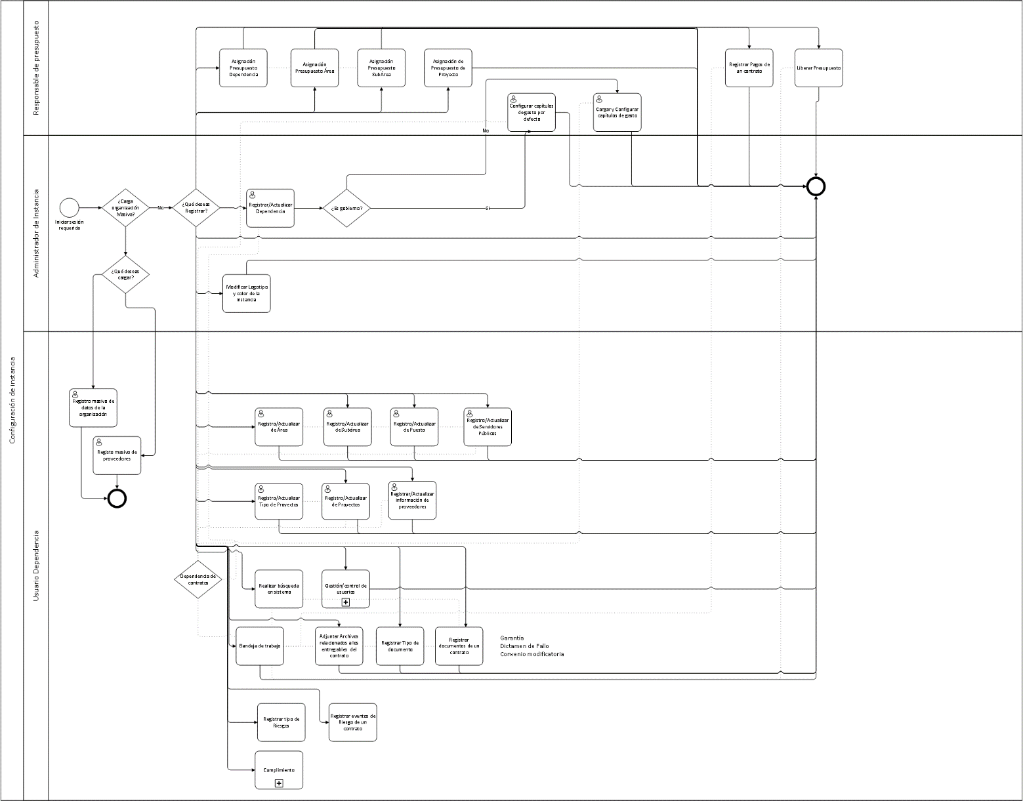

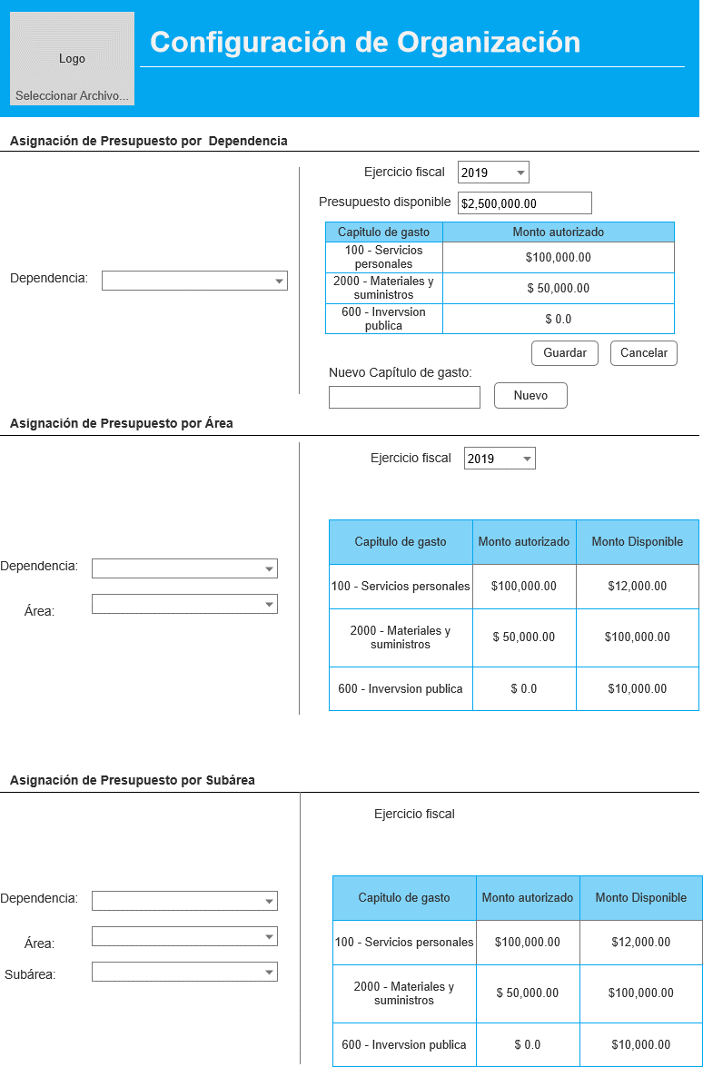

|  |  |
| --- | --- |
| **Descripción del requerimiento** | El sistema deberá permitir visualizar la estructura organizacional considerando dependencias, áreas y subáreas, para poder asignar, según corresponda, monto de presupuesto. |
| **Tipo de requerimiento** | Funcional. |
| **Alcance** | El presupuesto autorizado es anual, y por instancia. |
| **Supuestos, restricciones y/o premisas** | La suma del presupuesto asignado a las áreas deberá ser menor o igual al monto asignado a la dependencia.  La suma del presupuesto asignado a las subáreas deberá ser menor o igual al monto asignado al área. |
| **Criterios de aceptación** | En caso de contar con los permisos necesarios, la aplicación deberá:   * Ingresar a la sección de asignación de presupuesto. * Seleccionar ejercicio fiscal, al cual se le asignara presupuesto. * Permitir visualizar la estructura de dependencias, áreas y subáreas y poder seleccionarlas. * Permitir visualizar los capítulos de gasto configurados con anterioridad para la dependencia. * Permitir ingresar el monto del presupuesto por cada capítulo de gasto. * Permitir guardar los montos ingresados. * Mostrar mensaje de éxito o error al guardar la información. * Validar que los montos asignados a áreas no sean mayores a los montos de su dependencia. * Validar que los montos asignados a subáreas no sean mayores a los montos de sus áreas. * Permitir modificar, aumentar o disminuir el monto mientras no haya sido comprometido. |
| **Prioridad** | Alta. |

# R13 - Asignar presupuesto a proyectos

Flujo



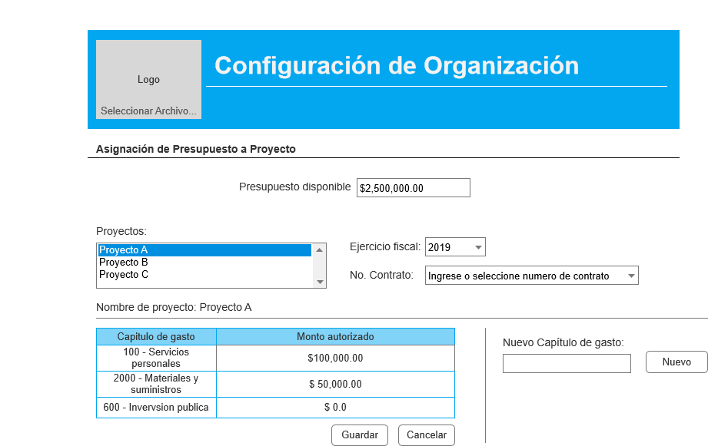

|  |  |
| --- | --- |
| **Descripción del requerimiento** | El sistema deberá permitir visualizar la lista de proyectos registrados en la instancia, para poder asignar presupuesto en uno o varios capítulos de gasto. |
| **Tipo de requerimiento** | Funcional. |
| **Alcance** | En caso de que la instancia sea gubernamental, los capítulos de gastos se encuentran preconfigurados. |
| **Supuestos, restricciones y/o premisas** | Configurar correctamente los capítulos de gasto para las instancias que no son gubernamentales.  Se debe crear un apartado para agregar un nuevo capítulo de gastos para dependencias que no gubernamentales.  El sistema deberá listar los números de contrato registrados previamente o en su caso de no existir, se podrá capturar. |
| **Criterios de aceptación** | En caso de contar con los permisos necesarios, la aplicación deberá:   * Ingresar a la sección de asignación de presupuesto. * Permitir seleccionar la opción de asignación a proyectos. * Seleccionar ejercicio fiscal, al cual se le asignara presupuesto. * Permitir visualizar la lista de proyectos y poder seleccionarlos. * Permitir visualizar los capítulos de gasto para cada proyecto. * Permitir ingresar el monto del presupuesto por cada capítulo de gasto. * Permitir guardar los montos ingresados. * Mostrar mensaje de éxito o error al guardar la información. * Permitir modificar los montos ingresados. |
| **Prioridad** | Alta. |

# R14 – Gestión de Contratos

Flujo

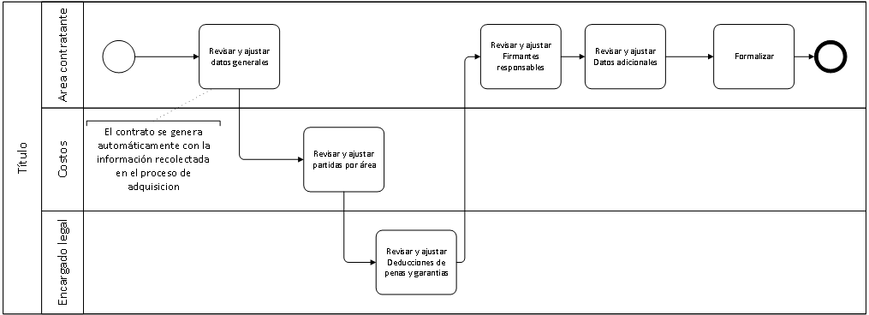

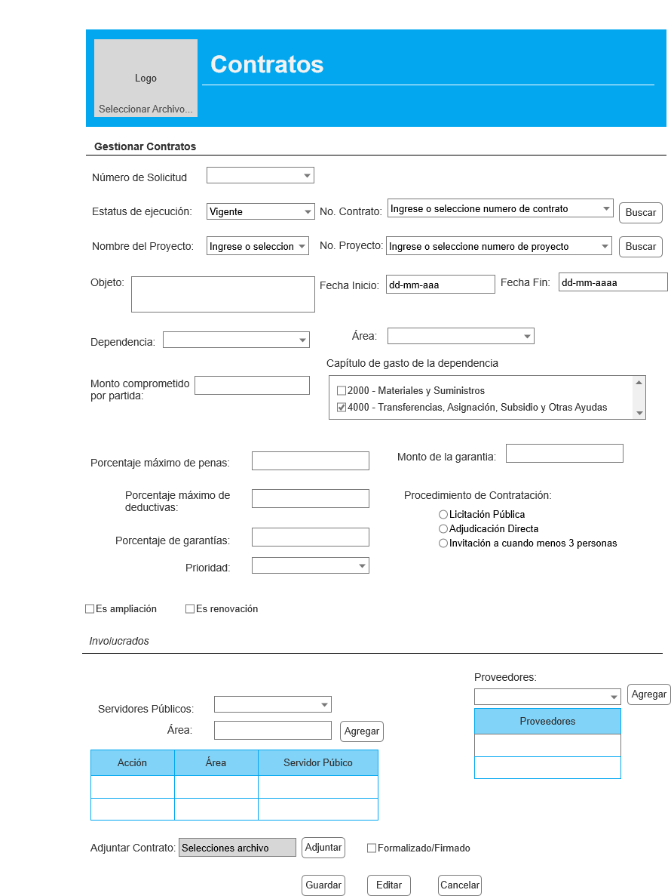

Firmantes

D Adicionales

Deducciones,

Penalizaciones

y garantías

Partidas

D Generales

Formalizar

|  |  |
| --- | --- |
| **Descripción del requerimiento** | Registrar contratos de tal forma que permita,   * Asociarse a un proyecto. * Visualizar las áreas y capítulos de gasto para comprometer un presupuesto. * Elegir los responsables. * Elegir los proveedores. * Indicar porcentajes de garantías, deductivas y penas. |
| **Tipo de requerimiento** | Funcional. |
| **Alcance** | Los contratos serán visibles sólo en la instancia en la que fueron creados.  Un proyecto puede asociarse a uno o varios contratos.  Por default cada registro de proveedor tendrá el rol de participante, hasta que haya firmado el contrato podrá cambiar el rol a proveedor. |
| **Supuestos, restricciones y/o premisas** | En caso de que el contrato sea multianual, el presupuesto se registra como apartado, de lo contrario es comprometido.  Se debe indicar el nombre completo del Servidor público y mostrar en pantalla el área del servidor.  Se deben registrar todos servidores públicos involucrados en el diseño del contrato hasta la formalización o firma del contrato, de tal forma que se puede identificar los responsables.  Se debe mantener un estatus de la ejecución del contrato y un estatus del diseño del contrato.   * Estatus de ejecución: Vigente, Vencido, Cancelado * Estatus de diseño del contrato: Elaboración, Revisión Técnica, Revisión Normativa, Validación Jurídica, Firma del contrato   Se debe listar los contratos o proyectos ya registrados, en caso de no existir se podrá capturar dicha información.  Una vez que el contrato haya sido firmado, se debera cargar el documento al sistema |
| **Criterios de aceptación** | En caso de contar con los permisos necesarios, la aplicación deberá:   * Permitir ingresar a la sección de contratos. * Ingresar la información correctamente. * Validar la información mínima obligatoria para dar de alta un contrato. * Los campos por considerar en un contrato son: * Número. * Proyecto. * Objeto. * Fecha inicio. * Fecha fin. * Dependencia, área y capítulo de gasto. * Ingresar monto comprometido por partida. * Seleccionar servidores públicos, quienes serán los responsables del contrato. * Seleccionar proveedores. * Porcentaje máximo de penas. * Porcentaje máximo de deductivas. * Porcentaje de garantías. * Monto de la garantía. * Procedimiento. * Prioridad. * Estatus del contrato. * Contrato adjunto formalizado * Validar que la fecha de inicio del contrato esté dentro de las fechas del proyecto. * Guardar todos los datos ingresados y seleccionados. * Mostrar mensaje de éxito o error al guardar la información. * Permitir editar la información del contrato, a excepción del monto comprometido y responsables. * Permitir eliminar un contrato mientras no se haya realizado pagos. |
| **Prioridad** | Alta. |

# R15 – Adjuntar archivos relacionados a los entregables del Contrato

Flujo

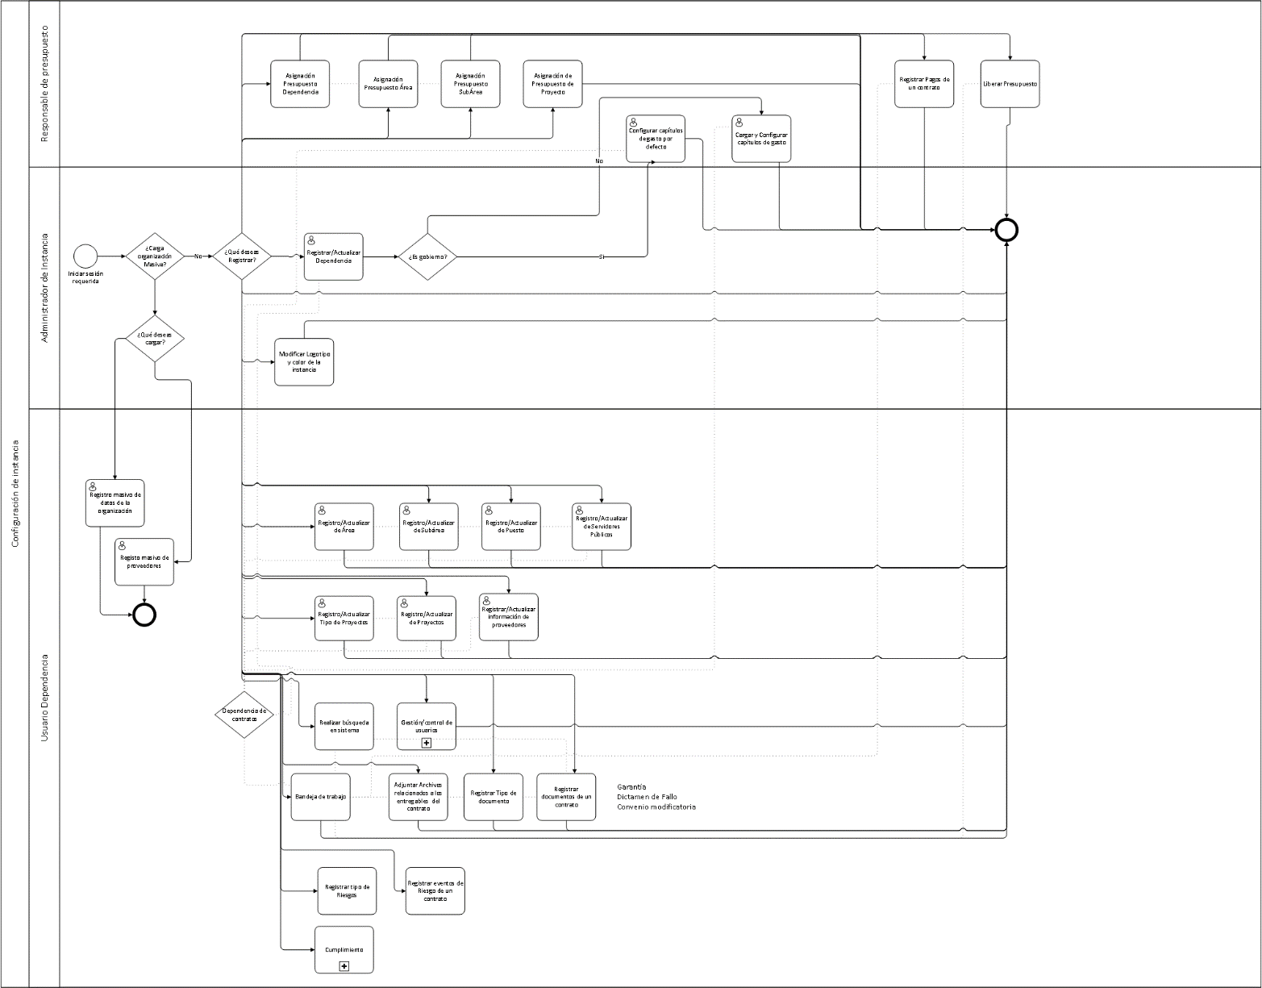

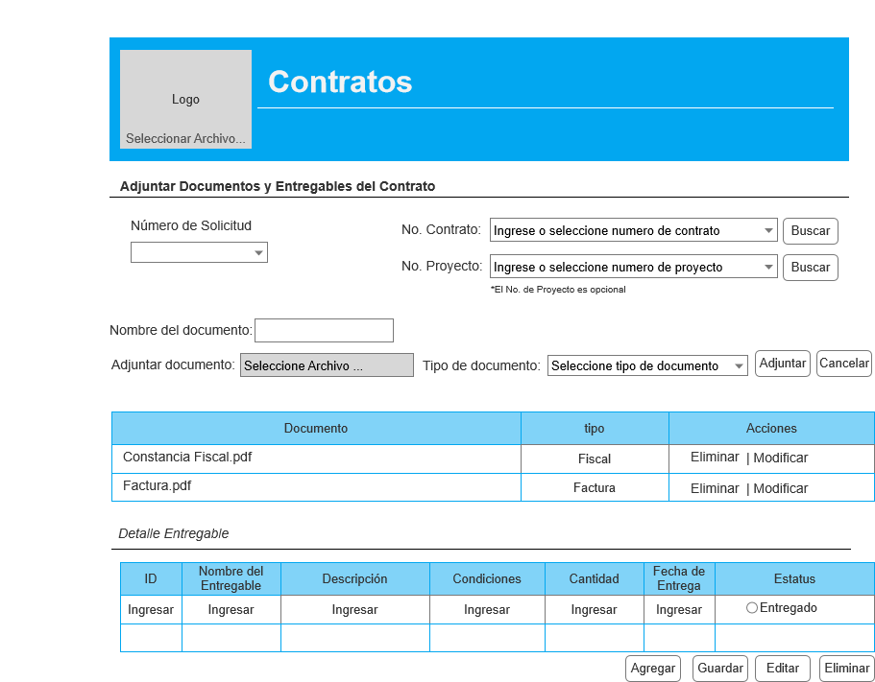

|  |  |
| --- | --- |
| **Descripción del requerimiento** | El sistema deberá permitir adjuntar archivos en un apartado de entregables del contrato y visualizar es listado de todos los entregables cargados. |
| **Tipo de requerimiento** | Funcional. |
| **Alcance** | Un contrato puede contener uno o varios registros de entregables. |
| **Supuestos, restricciones y/o premisas** | No se valida el contenido del archivo.  El campo nombre del archivo se ingresará automáticamente de acuerdo con el nombre del archivo adjunto.  Se debe listar los contratos y proyectos ya registrados, en caso de no existir se podrá capturar dicha información.  Listar los documentos entregables y entregables del contrato |
| **Criterios de aceptación** | En caso de contar con los permisos, la aplicación deberá:   * Seleccionar el contrato a cargar los adjuntos. * Seleccionar el proyecto a cargar los adjuntos. * Visualizar sección de entregables. * Registrar información relacionada con el entregable. * Validar la información mínima obligatoria para registrar un entregable. * Los campos para considerar son: * Nombre de entregable * Descripción. * Condiciones. * Cantidad. * Fecha de entrega. * Identificador. * Tipo de documento (Catálogo editable). * Seleccionar archivo. * ¿Entregado? * Permitir guardar el registro. * Mostrar mensaje de éxito o error al guardar la información. * Permitir la edición del entregable. * Permitir eliminar los entregables del contrato. * Permitir visualizar el listado del registro de los entregable. |
| **Prioridad** | Alta. |

# R16 - Registrar pagos de un contrato

Flujo

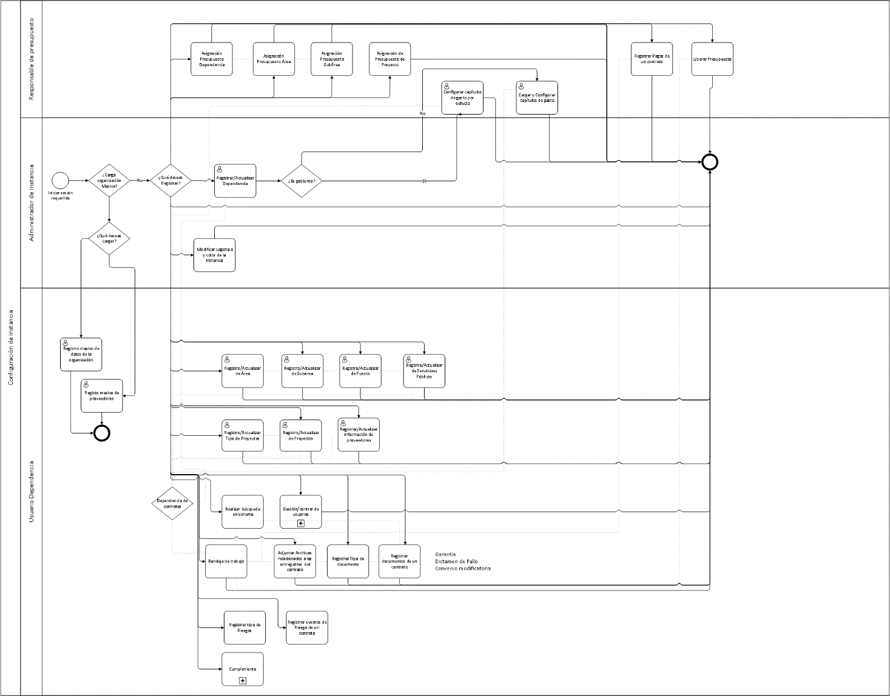

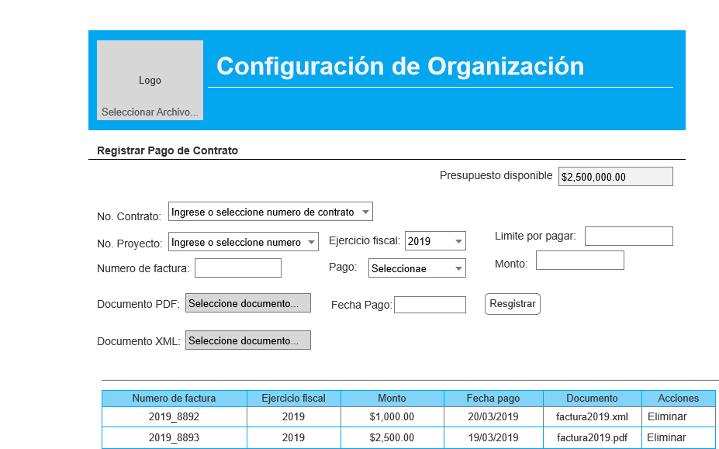

|  |  |
| --- | --- |
| **Descripción del requerimiento** | Permitir registrar pagos para un contrato adjuntando un archivo como respaldo del pago realizado. |
| **Tipo de requerimiento** | Funcional. |
| **Alcance** | Los pagos realizados impactan en el monto devengado a nivel contrato y áreas. |
| **Supuestos, restricciones y/o premisas** | El límite por pagar por cada año de ejercicio lo establece el monto comprometido por área.  Se debe listar los contratos o proyectos ya registrados, en caso de no existir se podrá capturar dicha información. |
| **Criterios de aceptación** | En caso de contar con los permisos correctos, la aplicación deberá:   * Seleccionar el contrato a realizar pagos. * Seleccionar el proyecto a realizar pagos. * Visualizar sección de pagos. * Registrar información relacionada con el pago. * Validar la información mínima obligatoria para realizar un pago. * Los campos para considerar son: * Ejercicio fiscal. * Número de factura. * Pago. * Monto. * Seleccionar archivo PDF, como evidencia. * Seleccionar archivo XML para precargar la información de pagos. * Tipo de documento. * Fecha de pago. * Validar que el monto no rebase la cantidad del monto comprometido. * Guardar la información correctamente. * Mostrar mensaje de éxito o erro al guardar la información. * Permitir eliminar los pagos del contrato. * Permitir visualizar el listado de pagos relacionados al contrato. |
| **Prioridad** | Alta. |

# R17 - Liberar presupuesto no utilizado en un contrato

Flujo

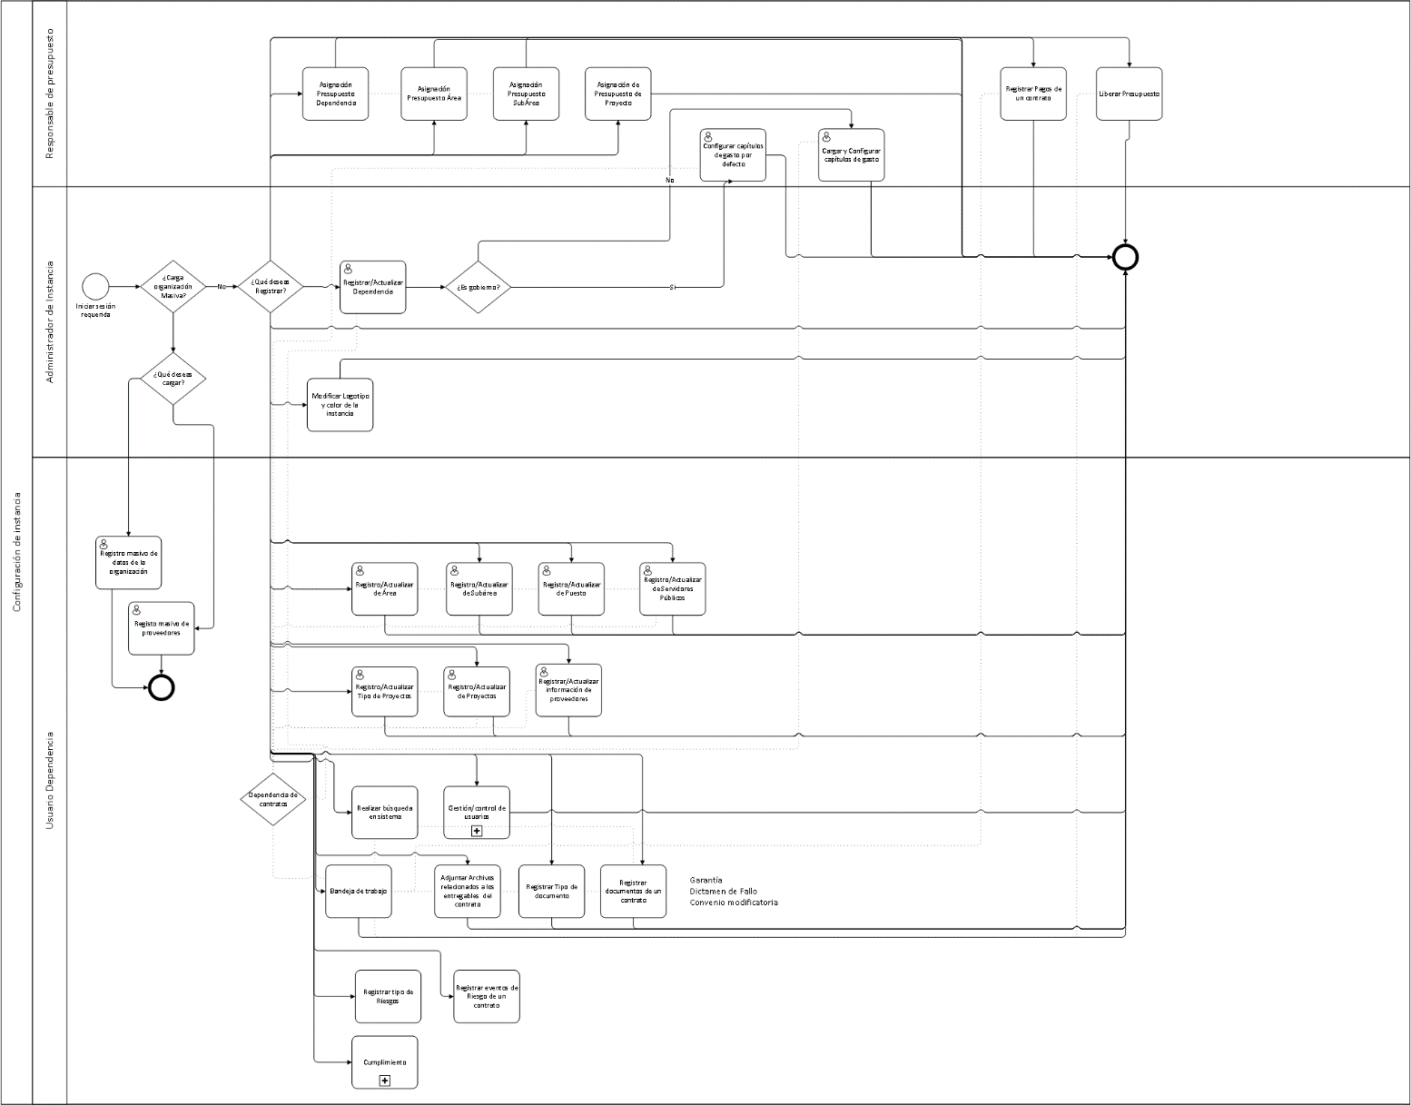

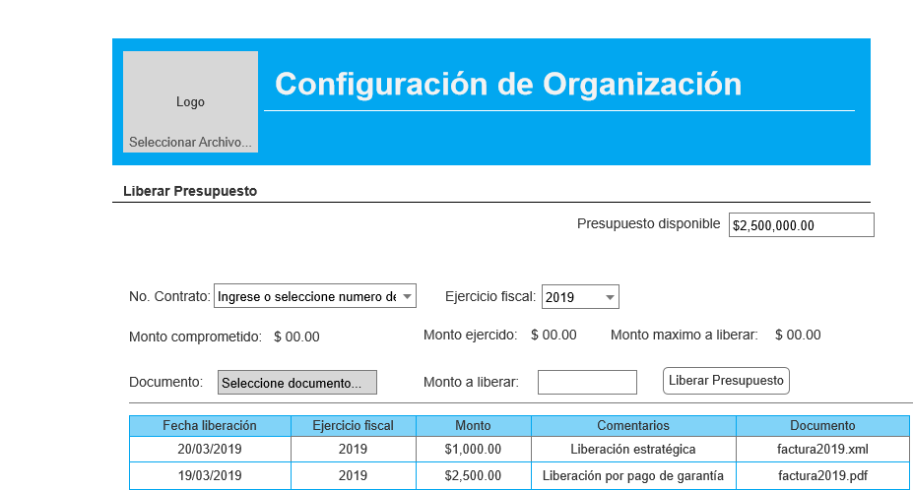

|  |  |
| --- | --- |
| **Descripción del requerimiento** | Permitir liberar un monto no utilizado del total del monto comprometido en un contrato. |
| **Tipo de requerimiento** | Funcional. |
| **Alcance** | El monto liberado se refleja en la disminución del monto comprometido, así como en el aumento del presupuesto asignado disponible de la dependencia y/o área. |
| **Supuestos, restricciones y/o premisas** | El limite a liberar lo establece el monto comprometido no devengado.  Se debe listar los contratos ya registrados, en caso de no existir se podrá capturar dicha información. |
| **Criterios de aceptación** | En caso de contar con los permisos correctos, la aplicación deberá:   * Seleccionar el contrato donde se liberará presupuesto. * Visualizar sección de liberación. * Registrar información relacionada con la liberación. * Los campos para considerar son: * Seleccionar ejercicio fiscal. * Monto comprometido (solo lectura). * Monto ejercido (solo lectura). * Monto máximo a liberar (solo lectura). * Monto a liberar. * Tipo de documento. * Seleccionar archivo, como evidencia. * Comentarios. * El monto máximo a liberar es la resta del monto comprometido con el monto devengado. * Validar que el monto a liberar no sea mayor al monto máximo a liberar. * Guardar la información correctamente. * Mostrar mensaje de confirmación al liberar el presupuesto. * Permitir visualizar el listado de liberaciones de presupuesto, relacionadas al contrato. |
| **Prioridad** | Alta. |

**Módulo de Cumplimiento**

# R18 - Registrar riesgos como parte de la gestión de contratos

Flujo

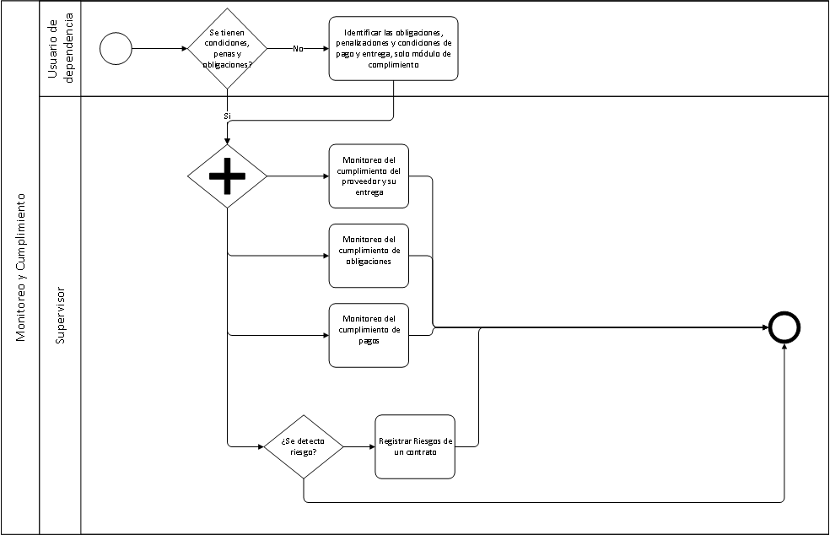

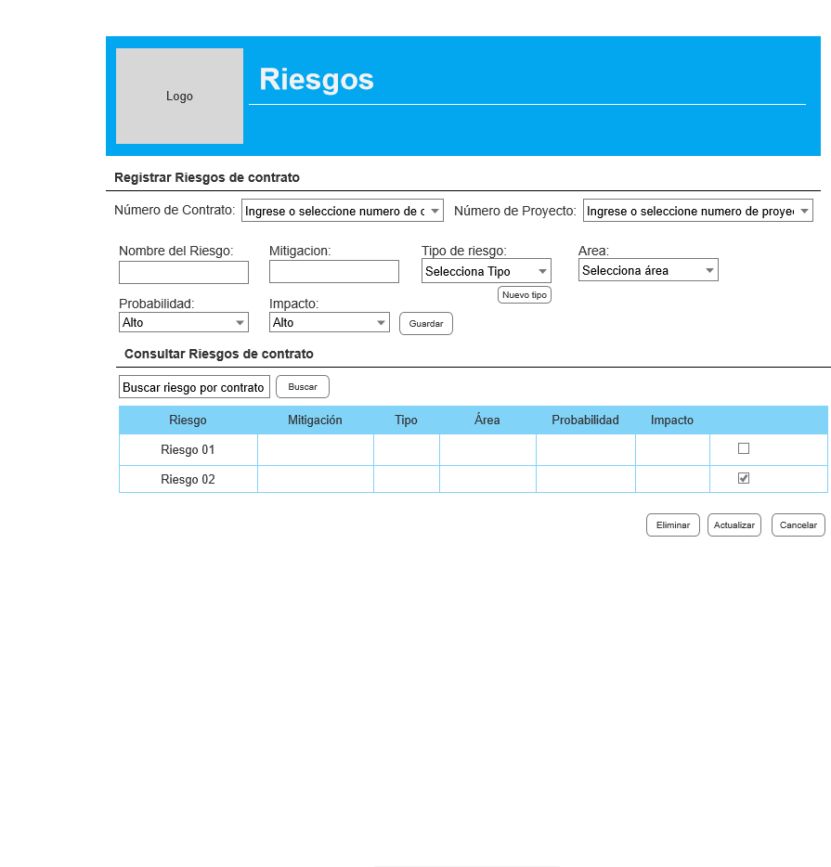

|  |  |
| --- | --- |
| **Descripción del requerimiento** | Registrar riesgos para un contrato específico. |
| **Tipo de requerimiento** | Funcional. |
| **Alcance** | Los riesgos son visibles sólo en la instancia en la que fueron creados.  Cada contrato puede contener uno o varios riesgos. |
| **Supuestos, restricciones y/o premisas** | Se conoce el área en la que impacta el riesgo.  Se debe listar los contratos o proyectos ya registrados, en caso de no existir se podrá capturar dicha información. |
| **Criterios de aceptación** | En caso de contar con los permisos necesarios, la aplicación deberá:   * Ingresar la información correctamente. * Validar los campos mínimos obligatorios para ingresar el riesgo. * Los campos considerados son: * No. De Contrato * No. De Proyecto * Riesgo * Mitigación * Área * Tipo de riesgo (Catálogo editable) * Probabilidad * Impacto * Guardar correctamente la información ingresada. * Mostrar mensaje de éxito o error al guardar la información. * Permitir realizar modificaciones en la información. * Mostrar mensaje de éxito o error al modificar la información del riesgo. * Permitir eliminar riesgos. |
| **Prioridad** | Alta. |

# R19 - Registrar Tipos de riesgos (Catálogo)

Flujo

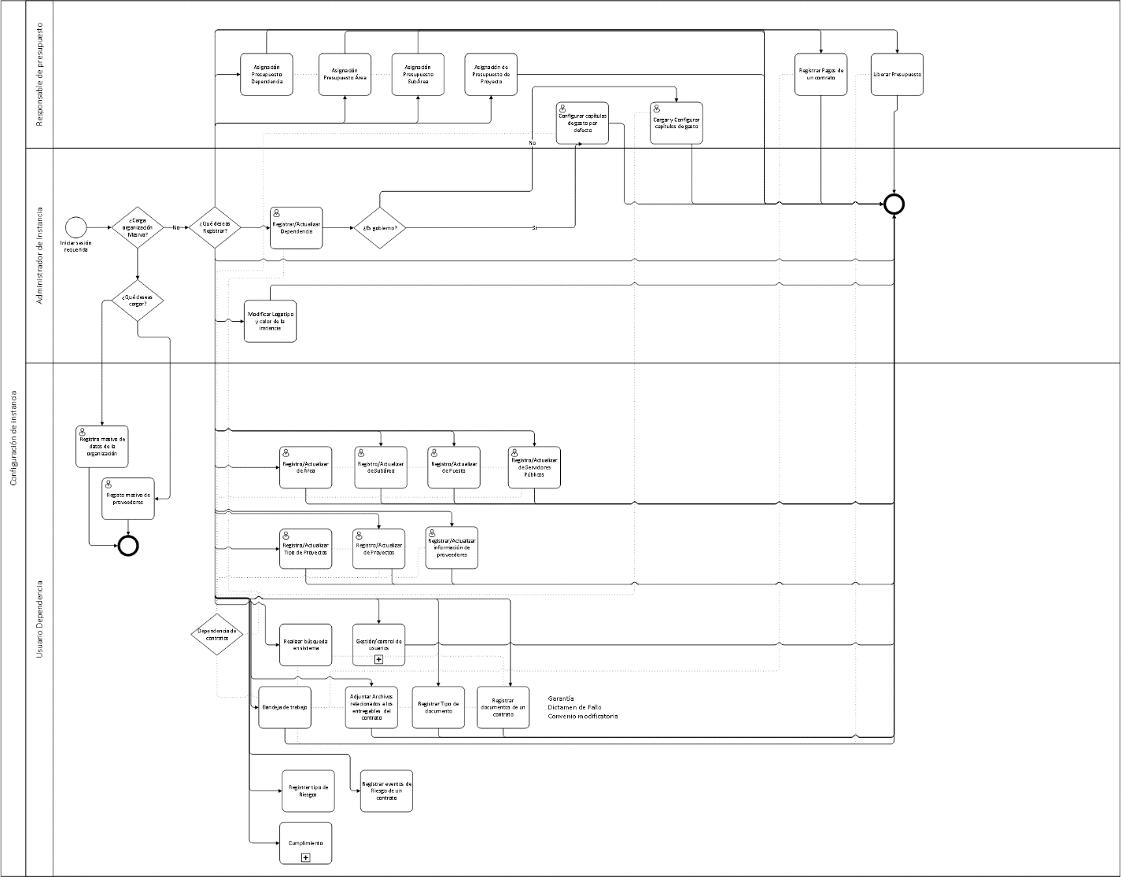

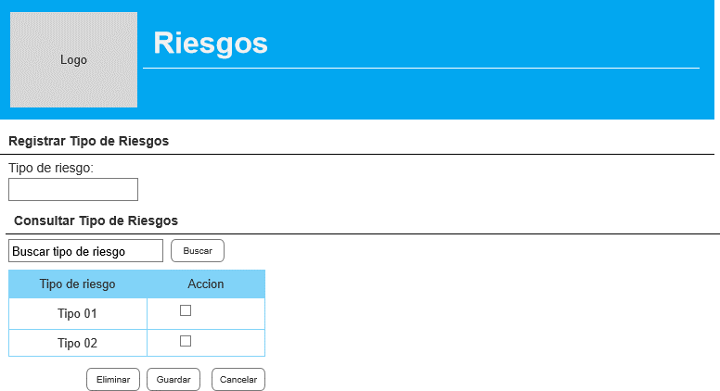

|  |  |
| --- | --- |
| **Descripción del requerimiento** | Registrar tipos de riesgos. |
| **Tipo de requerimiento** | Funcional. |
| **Alcance** | Los tipos de riesgos son vistos sólo en la instancia en la que son creados. |
| **Supuestos, restricciones y/o premisas** | El usuario administrador conoce los tipos de riesgos a registrar. |
| **Criterios de aceptación** | En caso de contar con los permisos necesarios, la aplicación deberá:   * Ingresar la información correctamente. * Validar los campos mínimos obligatorios para ingresar el tipo de riesgo. * Guardar correctamente la información ingresada. * Mostrar mensaje de éxito o error al guardar la información. * Permitir realizar modificaciones en la información. * Mostrar mensaje de éxito o error al modificar la información del tipo de riesgo. * Permitir eliminar tipos de riesgo. |
| **Prioridad** | Baja. |

# R20 - Registrar eventos de riesgos

Flujp



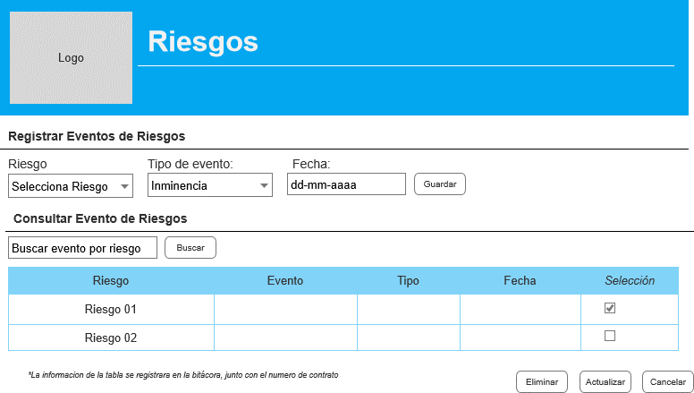

|  |  |
| --- | --- |
| **Descripción del requerimiento** | Registrar eventos a los riesgos de un contrato, como parte del seguimiento e historial de cómo se van mitigando los riesgos. |
| **Tipo de requerimiento** | Funcional. |
| **Alcance** | Los eventos de riesgo son por cada riesgo registrado y son visibles sólo en la instancia en la que fueron creados.  Cada riesgo puede contener uno o varios eventos de riesgo. |
| **Supuestos, restricciones y/o premisas** |  |
| **Criterios de aceptación** | En caso de contar con los permisos necesarios, la aplicación deberá:   * Ingresar la información correctamente. * Asociar correctamente el evento con el riesgo. * Validar los campos mínimos obligatorios para ingresar el evento. * Los campos considerados son: * Tipo de evento * Fecha * Descripción * Guardar correctamente la información ingresada. * Mostrar mensaje de éxito o error al guardar la información. * Permitir realizar modificaciones en la información. * Mostrar mensaje de éxito o error al modificar la información del evento. * Permitir eliminar eventos. |
| **Prioridad** | Alta. |

# R21 - Registrar documentos de un contrato

Flujo

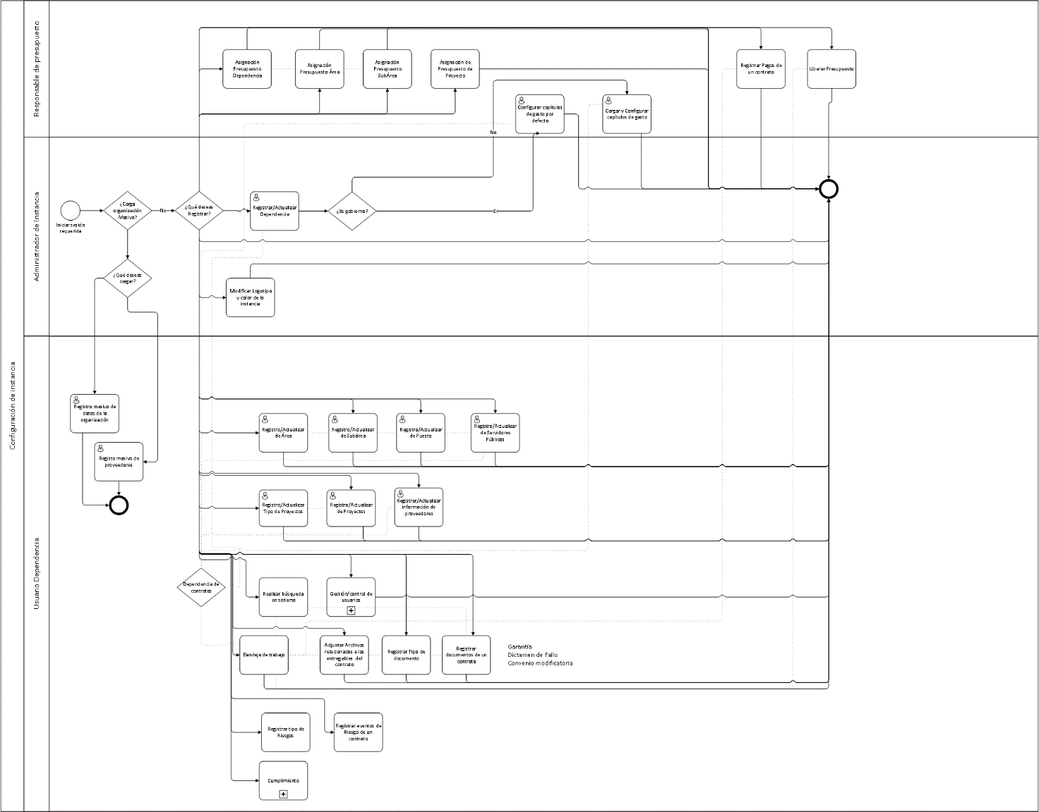

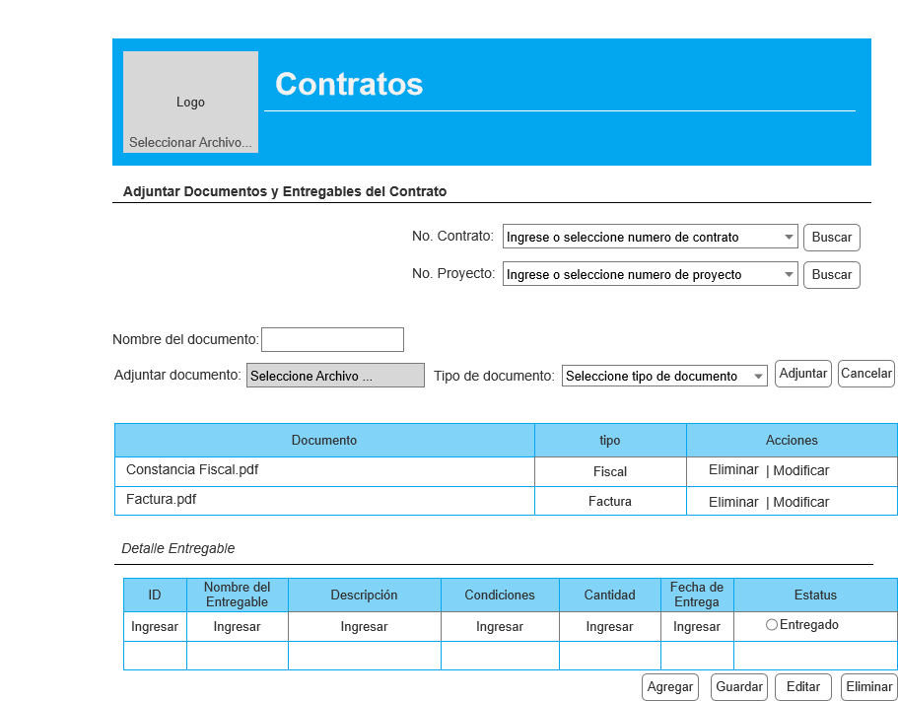

|  |  |
| --- | --- |
| **Descripción del requerimiento** | Permitir adjuntar archivos al contrato como parte de su seguimiento. |
| **Tipo de requerimiento** | Funcional. |
| **Alcance** | Los documentos son por cada contrato registrado y son visibles sólo en la instancia en la que fueron creados.  Cada contrato puede contener uno o varios documentos. |
| **Supuestos, restricciones y/o premisas** | No se valida el contenido del documento.  Se debe listar los contratos ya registrados, en caso de no existir se podrá capturar dicha información.  El campo nombre del archivo se ingresará automáticamente de acuerdo con el nombre del archivo adjunto. |
| **Criterios de aceptación** | En caso de contar con los permisos necesarios, la aplicación deberá:   * Ingresar la información correctamente. * Asociar correctamente los documentos con el contrato. * Validar los campos mínimos obligatorios para ingresar el documento. * Los campos considerados son: * Adjuntar archivo * Nombre del archivo * Tipo de documento * Guardar correctamente la información ingresada. * Mostrar mensaje de éxito o error al guardar la información. * Permitir realizar modificaciones en la información. * Mostrar mensaje de éxito o error al modificar la información del documento. * Permitir eliminar documentos. * Mostrar mensaje de confirmación al eliminar los documentos. |
| **Prioridad** | Alta. |

# R22 - Registrar Tipos de documentos (Catálogo)

Flujo



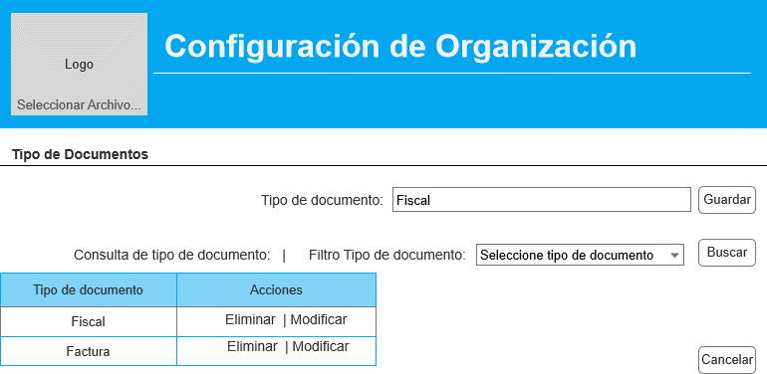

|  |  |
| --- | --- |
| **Descripción del requerimiento** | Permitir registrar tipos de documentos. |
| **Tipo de requerimiento** | Funcional. |
| **Alcance** | Los tipos de documentos son vistos sólo en la instancia en la que sean creados. |
| **Supuestos, restricciones y/o premisas** | El usuario administrador conoce los tipos de documentos a registrar. |
| **Criterios de aceptación** | En caso de contar con los permisos necesarios, la aplicación deberá:   * Ingresar la información correctamente. * Validar los campos mínimos obligatorios para ingresar el tipo de documento. * Guardar correctamente la información ingresada. * Mostrar mensaje de éxito o error al guardar la información. * Permitir realizar modificaciones en la información. * Mostrar mensaje de éxito o error al modificar la información del tipo de documento. * Permitir eliminar tipos de documentos. * Mostrar mensaje de confirmación al eliminar los tipos de documentos. |
| **Prioridad** | Baja. |

# R23 – Realizar búsquedas en la aplicación

Flujo





|  |  |
| --- | --- |
| **Descripción del requerimiento** | Realizar búsquedas por medio de una palabra clave, dependiendo el ámbito en el que se encuentre el usuario, dichas búsquedas pueden incluir dependencia s, áreas, puestos, servidores públicos, proveedores, proyectos, contratos, tipos de riesgos, tipos de documentos y tipos de proyectos. |
| **Tipo de requerimiento** | Funcional. |
| **Alcance** | Se puede buscar solo entre registros generados dentro de la instancia. |
| **Supuestos, restricciones y/o premisas** | Se busca parte de la palabra ingresada en cualquier posición del nombre del elemento. |
| **Criterios de aceptación** | * Ingresar correctamente la palabra clave en el buscador. * Obtener las coincidencias de acuerdo con la ubicación donde se encuentre el usuario. |
| **Prioridad** | Media. |

# R24 – Control de Usuarios y Autenticación por sistema

Flujo

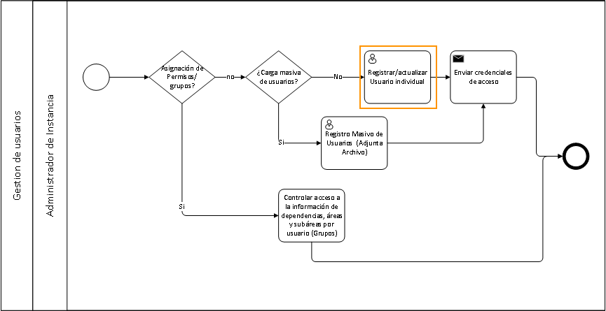

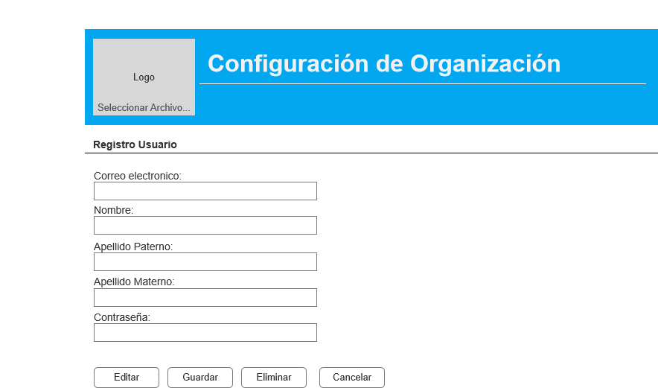

|  |  |
| --- | --- |
| **Descripción del requerimiento** | Proporcionar acceso al sistema mediante el registro de usuarios. |
| **Tipo de requerimiento** | Funcional. |
| **Alcance** | Los usuarios generados en la instancia sólo podrán ver información generada en la misma y en las dependencias s y/o áreas a las que son asignados. |
| **Supuestos, restricciones y/o premisas** | Se deberá capturar todos los campos.  En caso de existir registro, se realizará la búsqueda por correo electrónico y se podrá realizar las acciones necesarias.  El administrador de instancias podrá generar los usuarios con base en los siguientes datos: correo electrónico y una contraseña generada por el sistema, dichos datos se envían por correo electrónico al usuario. |
| **Criterios de aceptación** | En caso de contar con los permisos necesarios, la aplicación deberá:   * Ingresar la información correctamente. * Validar los campos mínimos obligatorios para ingresar la información del usuario. * Los campos para registrar un usuario son: * Correo * Nombre * Apellido paterno * Apellido materno * Guardar correctamente la información ingresada. * Mostrar mensaje de éxito o error al guardar la información. * Notificar al usuario mediante correo electrónico los datos de acceso. * Acceso correcto al sistema con la información proporcionada mediante correo electrónico. * Permitir realizar modificaciones a la información, a excepción del correo electrónico. * Mostrar mensaje de éxito o error al modificar la información del usuario. * Permitir eliminar usuarios. * Mostrar mensaje de confirmación al eliminar usuarios. |
| **Prioridad** | Alta. |

# R25 – Autenticación con LDAP

Flujo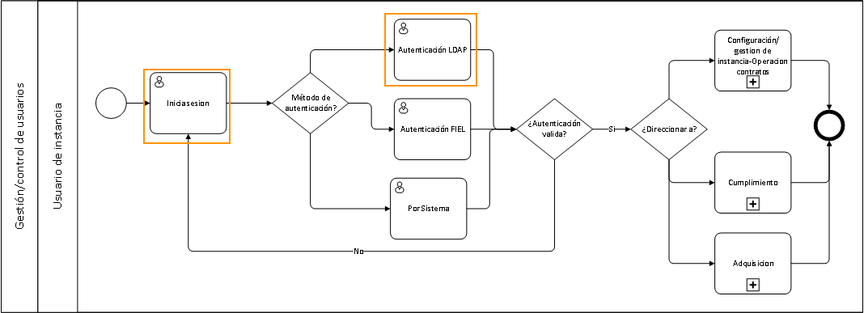

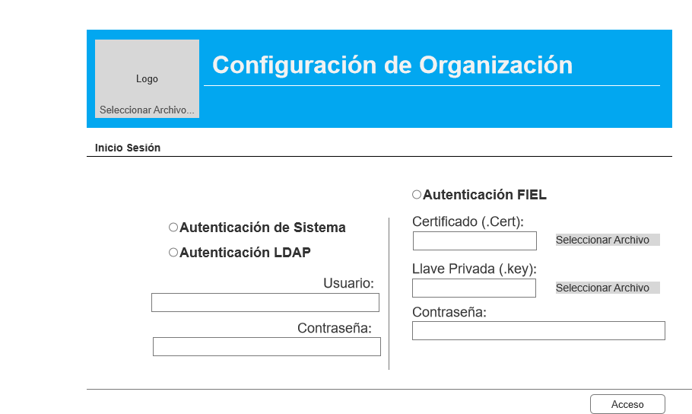

|  |  |
| --- | --- |
| **Descripción del requerimiento** | Mecanismo de autenticación para los casos en donde los usuarios deseen ingresar al sistema mediante el directorio activo. |
| **Tipo de requerimiento** | Funcional. |
| **Alcance** | Los usuarios generados en la instancia sólo podrán ver información generada en la misma y en las áreas a las que son asignados. |
| **Supuestos, restricciones y/o premisas** | Datos de conexión LDAP correcta. |
| **Criterios de aceptación** | * Al crear la instancia, se deberá notificar vía correo electrónico a los usuarios los datos de acceso al sistema. * Ingresar correctamente el correo institucional y contraseña de este, en la pantalla de inicio de sesión. * Permitir acceso al sistema. |
| **Prioridad** | Media. |

# R26 – Autenticación con FIEL

Flujo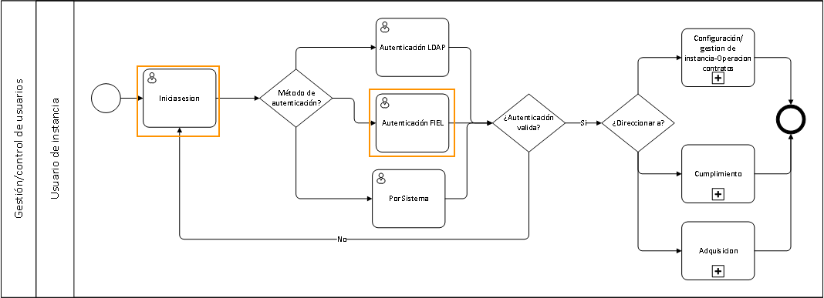



|  |  |
| --- | --- |
| **Descripción del requerimiento** | Mecanismo de autenticación para los casos en donde los usuarios deseen ingresar al sistema mediante la FIEL. |
| **Tipo de requerimiento** | Funcional. |
| **Alcance** | Los usuarios registrados en la instancia sólo podrán ver información generada en la misma, así como en las áreas a las que son asignados. |
| **Supuestos, restricciones y/o premisas** | Servicios de acceso por FIEL se encuentran en correcto funcionamiento. |
| **Criterios de aceptación** | * Al crear un usuario se deberá notificar vía correo electrónico a los usuarios los datos de acceso al sistema. * Seleccionar acceso por medio de FIEL. * Solicitar la siguiente información: * Archivo .cer * Archivo .key * Contraseña pública * Permitir acceso al sistema. |
| **Prioridad** | Media. |

# R27 - Controlar acceso a la información de dependencias, áreas y subáreas por usuario (Grupos)

Flujo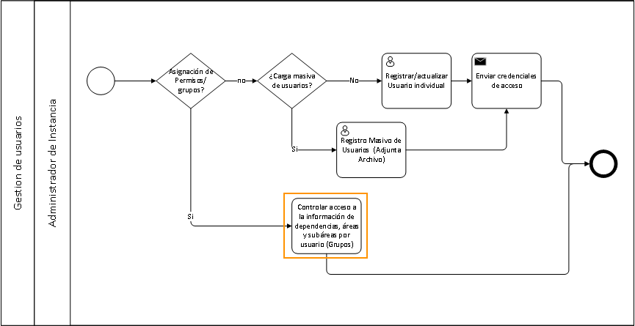

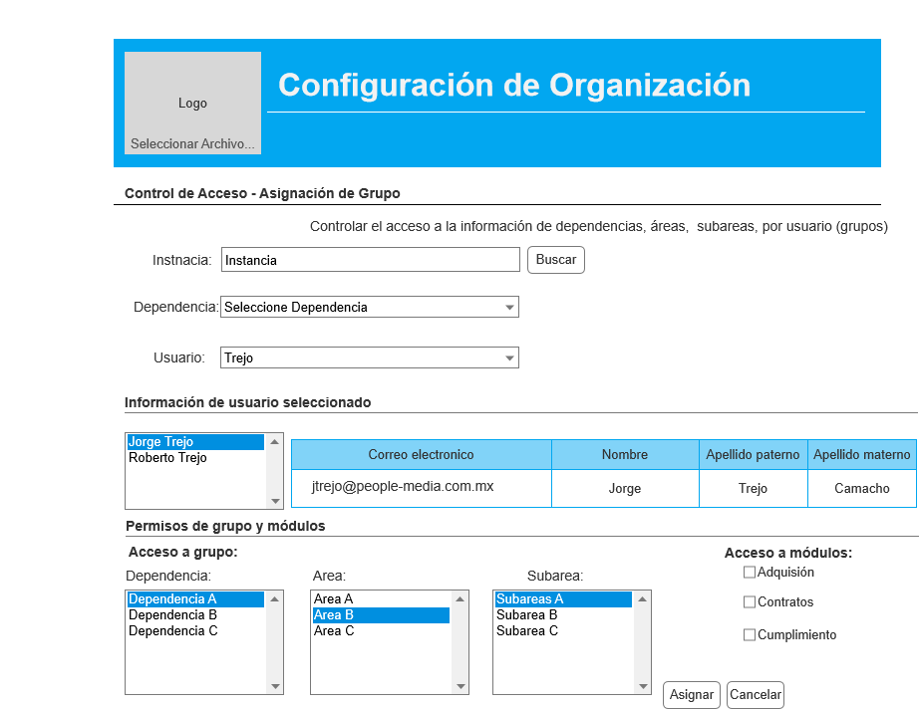

|  |  |
| --- | --- |
| **Descripción del requerimiento** | Controlar el acceso a la información de dependencias, áreas y subáreas por usuario. |
| **Tipo de requerimiento** | Funcional. |
| **Alcance** | Aplica para cada instancia. |
| **Supuestos, restricciones y/o premisas** | El administrador de la instancia es el único responsable de asignar grupos y permisos de módulos a los usuarios de cada instancia u organización.  Cuando se crea el usuario e ingresa al sistema éste no tendrá permisos de información inicialmente, por lo cual, el administrador de la instancia deberá proporcionarle dichos permisos asignándolo a un grupo ya sea por dependencia o por áreas.  Los módulos estarán ya predefinidos, de acuerdo con la configuración y control de módulos por instancia, ver el requerimiento R56.  Se debe seleccionar los módulos a los cuales el usuario tendrá acceso en el sistema.  Al capturar la instancia, el sistema debera buscar y listar las dependencias y los usuarios de dicha dependencia. |
| **Criterios de aceptación** | En caso de contar con los permisos necesarios, la aplicación deberá:   * Visualizar la estructura organizacional, es decir dependencias, áreas y subáreas. * Permitir la selección de una dependencia o área. * Permitir seleccionar a los usuarios que tendrán acceso a la información de la dependencia o área. * Visualizar sólo a información de acuerdo con la asignación anterior. * Permite seleccionar los módulos a los cuales los usuarios podrán ingresar. |
| **Prioridad** | Media. |

# R28 – Carga Masiva de Proveedores

Flujo



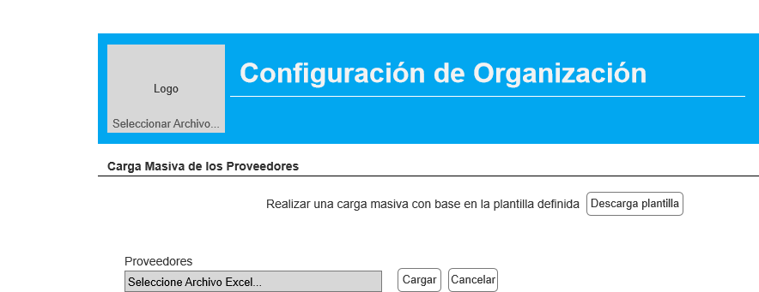

|  |  |
| --- | --- |
| **Descripción del requerimiento** | Permitir realizar una carga masiva de los proveedores. |
| **Tipo de requerimiento** | Funcional. |
| **Alcance** | La carga masiva contempla únicamente los proveedores |
| **Supuestos, restricciones y/o premisas** | Archivo generado correctamente al momento de cargarse en el sistema. |
| **Criterios de aceptación** | En caso de tener los permisos necesarios, la aplicación deberá:   * Ingresar a la sección de cargas masivas. * Seleccionar la opción para cargar proveedores. * Adjuntar archivo con los registros correspondientes. * Guardar los registros correctamente. * Visualizar correctamente la información. |
| **Prioridad** | Baja. |

# R29 – Carga Masiva de la Estructura Organizacional

Flujo

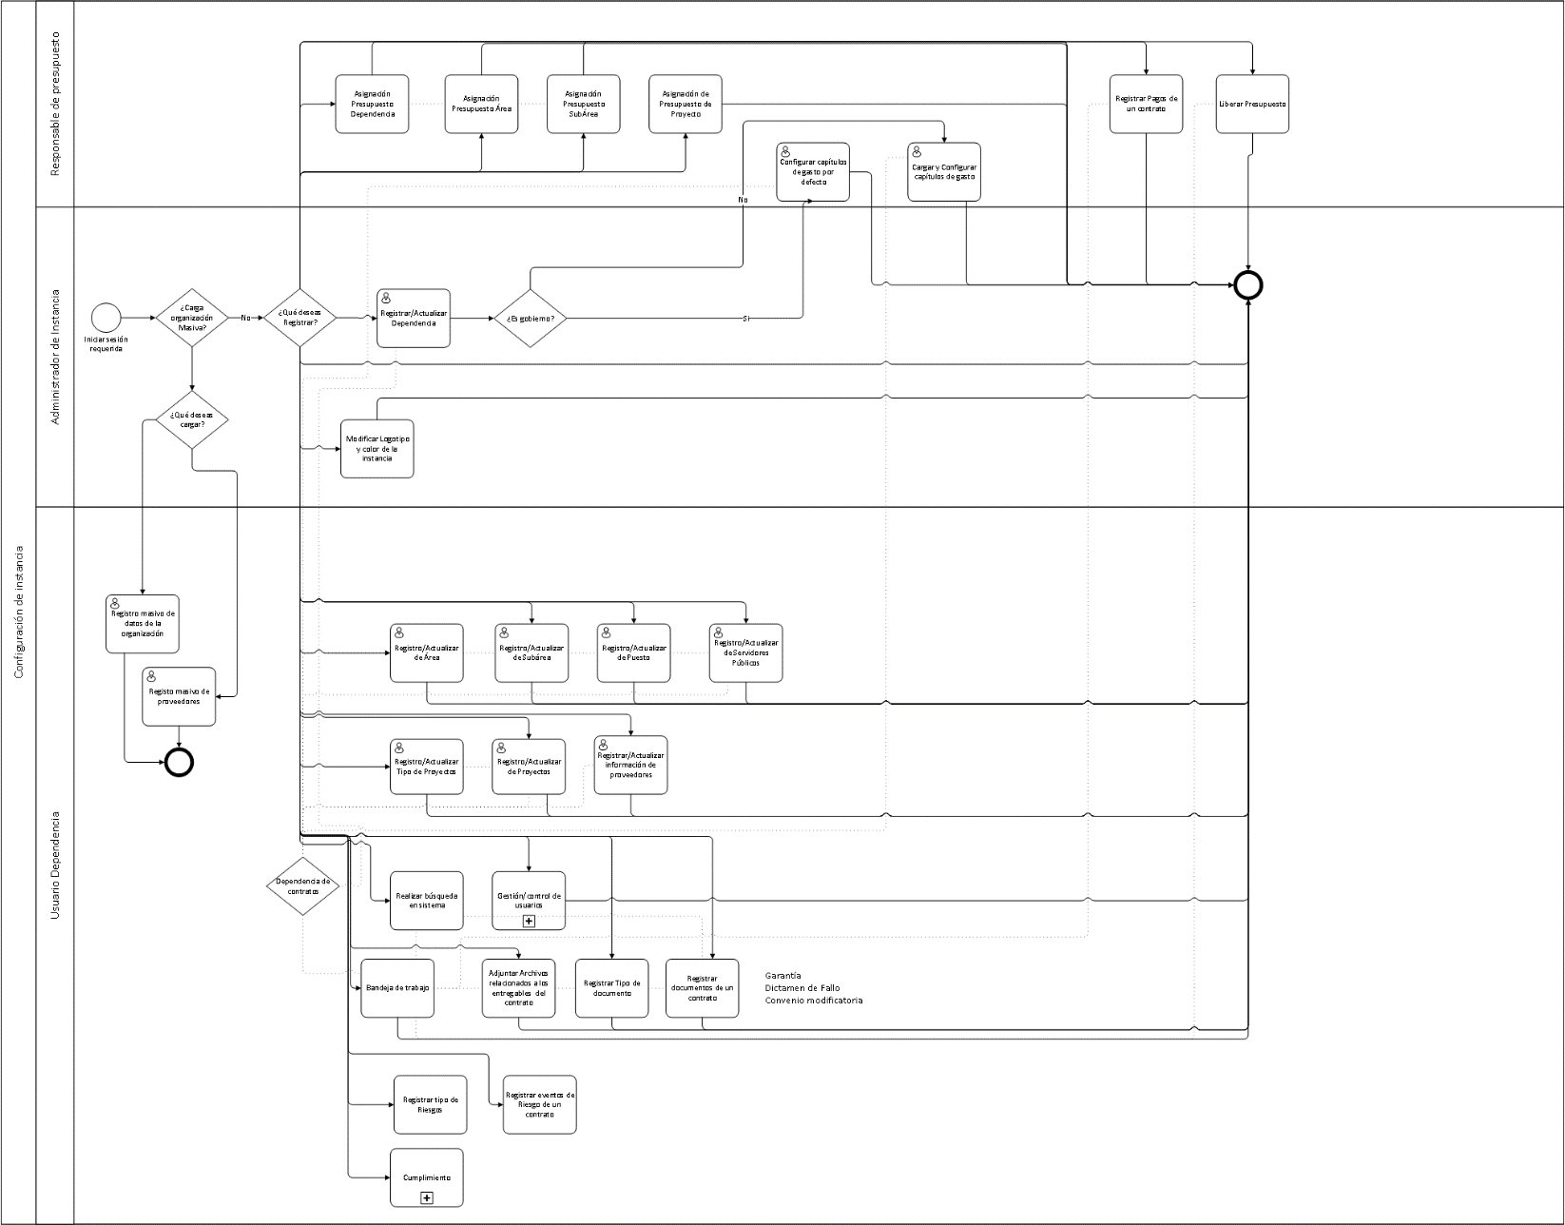

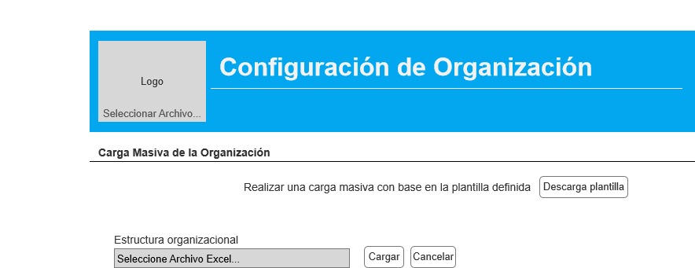

|  |  |
| --- | --- |
| **Descripción del requerimiento** | Permitir realizar una carga masiva de la estructura organizacional de la institución, mediante archivo Excel. |
| **Tipo de requerimiento** | Funcional. |
| **Alcance** | La carga masiva contempla dependencias, áreas, subáreas, puestos y servidores públicos. |
| **Supuestos, restricciones y/o premisas** | Archivo generado correctamente al momento de cargarse en el sistema. |
| **Criterios de aceptación** | En caso de tener los permisos necesarios, la aplicación deberá:   * Ingresar a la sección de cargas masivas. * Seleccionar la opción para cargar la estructura organizacional. * Adjuntar archivo con la estructura organizacional. * Generar la estructura organizacional en sistema. * Visualizar correctamente la información. |
| **Prioridad** | Baja. |

# R30 – Carga Masiva de Usuarios

Flujo

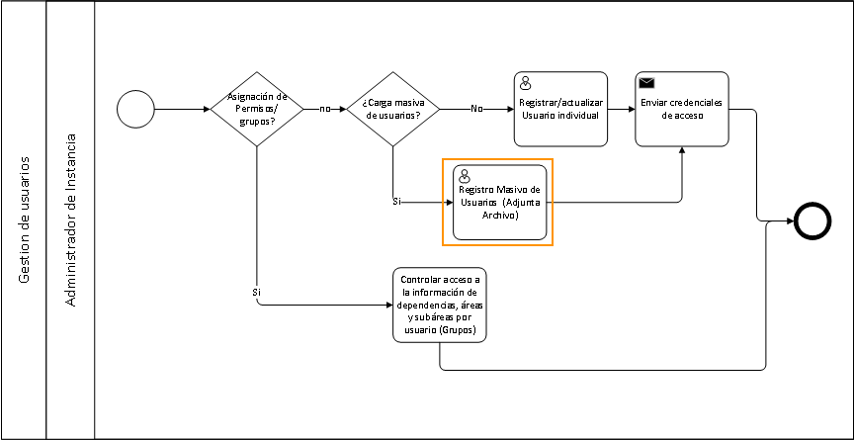

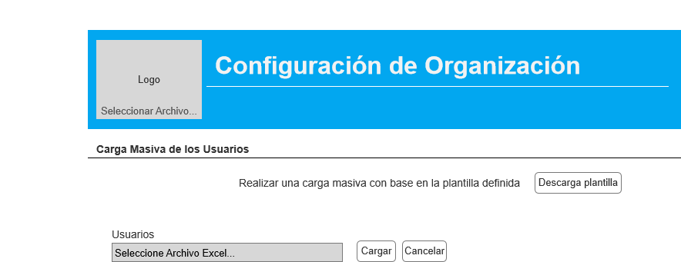

|  |  |
| --- | --- |
| **Descripción del requerimiento** | Permitir realizar una carga masiva de los usuarios que tendrán acceso al sistema, mediante archivo Excel. |
| **Tipo de requerimiento** | Funcional. |
| **Alcance** | La carga masiva contempla únicamente usuarios. |
| **Supuestos, restricciones y/o premisas** | Archivo generado correctamente al momento de cargarse en el sistema. |
| **Criterios de aceptación** | En caso de tener los permisos necesarios, la aplicación deberá:   * Ingresar a la sección de cargas masivas. * Seleccionar la opción para cargar usuarios. * Adjuntar archivo con los usuarios que tendrán acceso. * Notificar los datos de acceso a los usuarios generados. * Visualizar correctamente la información de los usuarios. |
| **Prioridad** | Baja. |

# R31 - Obtener estadísticas (*dashboard*) de momentos presupuestales (autorizado, comprometido y devengado) a nivel dependencia, área, subárea

Flujo

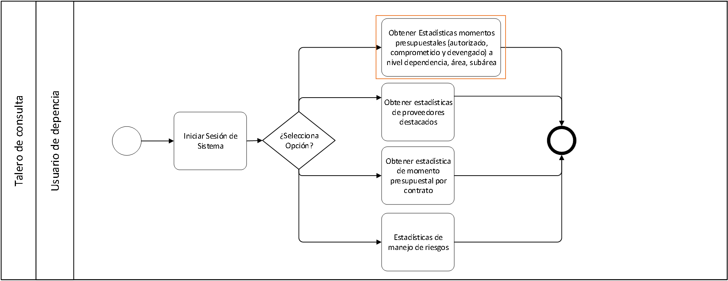

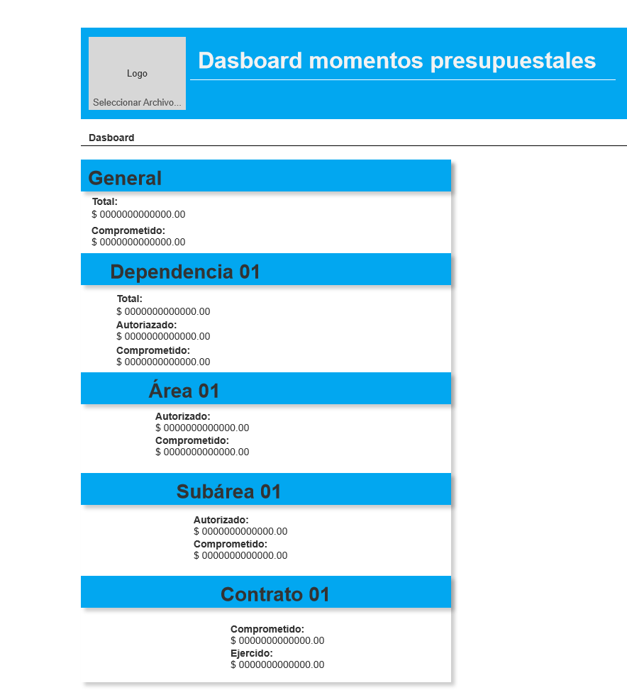

|  |  |
| --- | --- |
| **Descripción del requerimiento** | Visualizar un *dashboard* que muestra información del presupuesto, considerando *drill-down*, es decir desde montos generales, hasta montos por contrato. |
| **Tipo de requerimiento** | Funcional. |
| **Alcance** | La visualización depende del grupo asignado. |
| **Supuestos, restricciones y/o premisas** | El usuario administrador de la instancia puede visualizar el presupuesto en su totalidad.  El usuario de instancia puede visualizar el presupuesto de acuerdo con la dependencia a la que corresponde y a su nivel jerárquico. |
| **Criterios de aceptación** | * Permitir visualizar un *dashboard* del presupuesto general, la información a mostrar será: * Total, de presupuesto * Presupuesto comprometido * Permitir navegar del presupuesto general al presupuesto por dependencia, la información a mostrar será: * Presupuesto total * Presupuesto autorizado * Presupuesto comprometido * Permitir navegar del presupuesto por dependencia al presupuesto por áreas, la información a considerar es: * Presupuesto autorizado * Presupuesto comprometido * Permitir navegar del presupuesto por área al presupuesto por subáreas, la información a mostrar será: * Presupuesto comprometido * Presupuesto ejercido * Permitir navegar del presupuesto por subáreas al presupuesto por contratos, la información a mostrar será: * Presupuesto comprometido * Presupuesto ejercido |
| **Prioridad** | Alta. |

# R32 - Obtener estadística (*dashboard*) de manejo de riesgos

Flujo

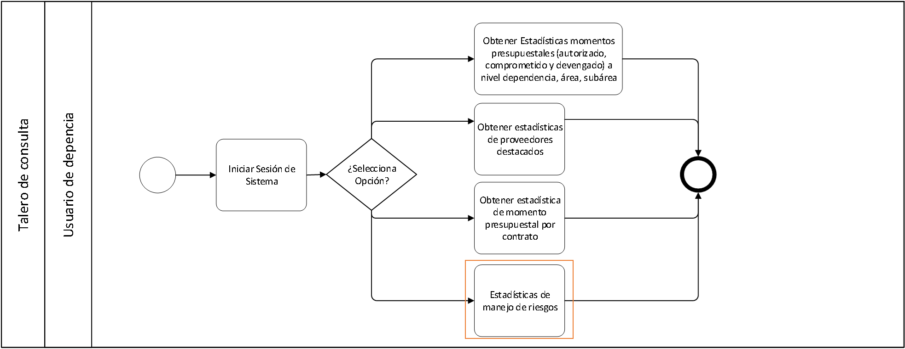

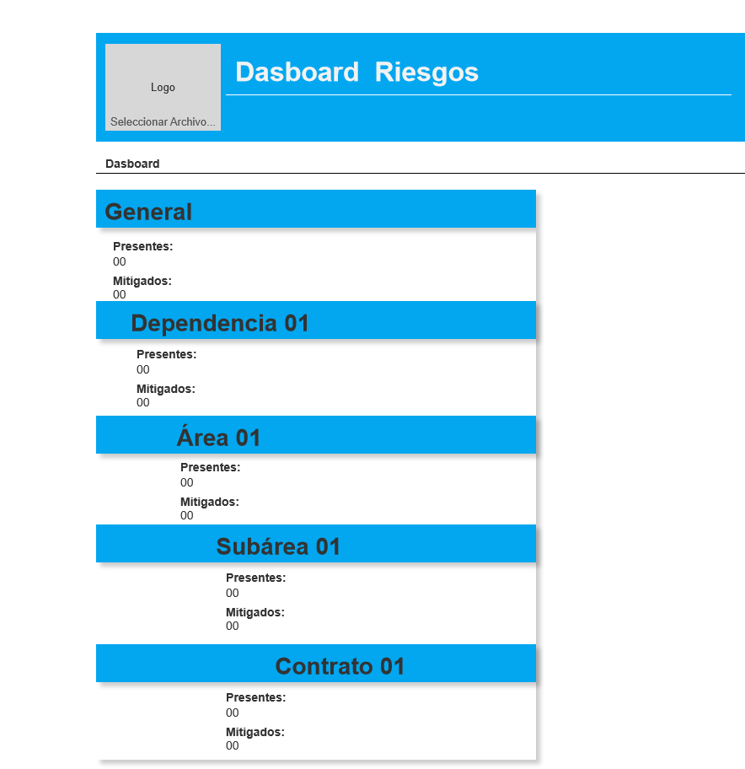

|  |  |
| --- | --- |
| **Descripción del requerimiento** | Visualizar un *dashboard* que navega desde los riesgos a nivel general hasta los contratos. |
| **Tipo de requerimiento** | Funcional. |
| **Alcance** | La visualización depende del grupo asignado. |
| **Supuestos, restricciones y/o premisas** | El usuario administrador de la instancia puede visualizar el presupuesto en su totalidad.  El usuario de instancia puede visualizar el presupuesto de acuerdo con la dependencia a la que corresponde y a su nivel jerárquico. |
| **Criterios de aceptación** | * Permitir visualizar un dashboard de riesgos general, que muestre: * Riesgos presentes * Riesgos mitigados * Permitir navegar de los riesgos en general a los riesgos por dependencia, que muestre: * Riesgos presentes * Riesgos mitigados * Permitir navegar de los riesgos por dependencia a los riesgos por áreas, que muestre: * Riesgos presentes * Riesgos mitigados * Permitir navegar de los riesgos por áreas a los riesgos por subáreas, que muestre: * Riesgos presentes * Riesgos mitigados * Permitir navegar de los riesgos por subáreas a los riesgos por contratos, que muestre: * Riesgos presentes * Riesgos mitigados |
| **Prioridad** | Alta. |

# R33 - Obtener estadística (*dashboard*) de momento presupuestal por contrato

Flujo

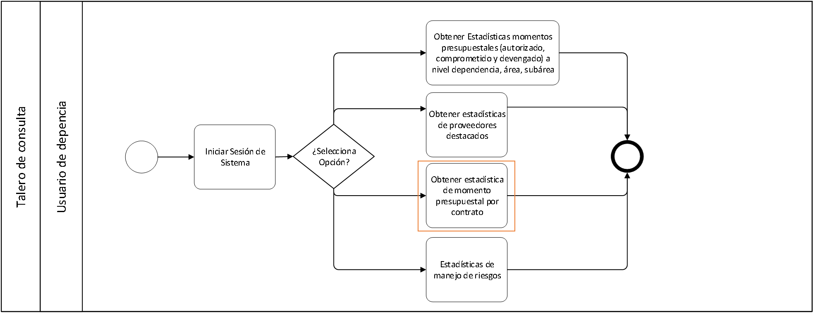

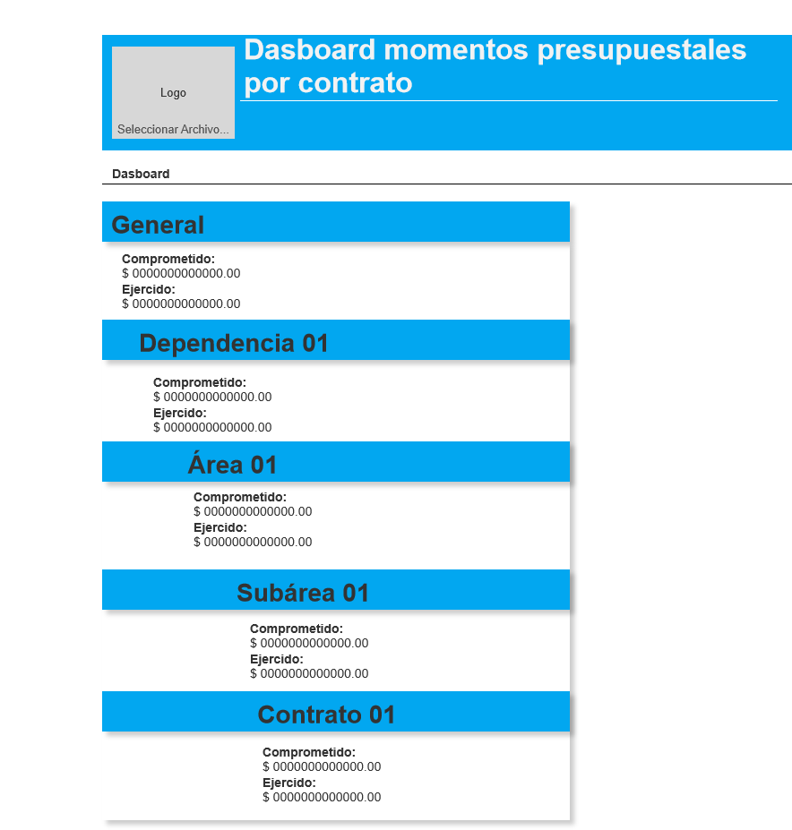

|  |  |
| --- | --- |
| **Descripción del requerimiento** | Visualizar un *dashboard* que navega desde el presupuesto a nivel total de contratos hasta un contrato en particular. |
| **Tipo de requerimiento** | Funcional. |
| **Alcance** | La visualización depende del grupo asignado. |
| **Supuestos, restricciones y/o premisas** | El usuario administrador de la instancia puede visualizar el presupuesto en su totalidad.  El usuario de instancia puede visualizar el presupuesto de acuerdo con la dependencia a la que corresponde y a su nivel jerárquico. |
| **Criterios de aceptación** | * Permitir visualizar un *dashboard* general de los contratos, que considere: * Presupuesto comprometido * Presupuesto ejercido * Permitir navegar del presupuesto general de todos los contratos al presupuesto por dependencia, que considere: * Presupuesto comprometido * Presupuesto ejercido * Permitir navegar del presupuesto por dependencia al presupuesto por áreas, que considere: * Presupuesto comprometido * Presupuesto ejercido * Permitir navegar del presupuesto por áreas al presupuesto por subáreas, que considere: * Presupuesto comprometido * Presupuesto ejercido * Permitir navegar del presupuesto por subáreas al presupuesto por contratos individuales, que considere: * Presupuesto comprometido * Presupuesto ejercido |
| **Prioridad** | Alta. |

# R34 - Obtener estadísticas (*dashboard*) de proveedores destacados

Flujo

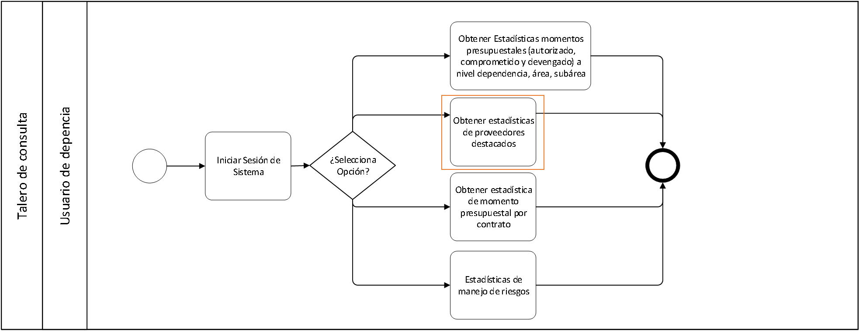

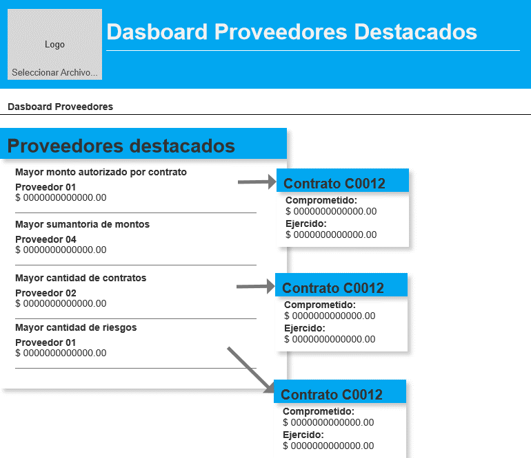

|  |  |
| --- | --- |
| **Descripción del requerimiento** | Visualizar un *dashboard* con los siguientes datos relevantes:   * Proveedores con mayor monto autorizado por contrato. * Proveedores con mayor sumatoria de montos. * Proveedores con mayor cantidad de contratos. * Proveedores con mayor cantidad de riesgos reportados. |
| **Tipo de requerimiento** | Funcional. |
| **Alcance** | La visualización depende del grupo asignado. |
| **Supuestos, restricciones y/o premisas** | El usuario administrador de la instancia puede visualizar el presupuesto en su totalidad. |
| **Criterios de aceptación** | * Permitir visualizar nombre y monto del proveedor con mayor monto autorizado por contrato, así como la navegación al detalle de los contratos. * Permitir visualizar nombre del proveedor y cantidad mayor de contratos, así como la navegación al detalle de los contratos. * Permitir visualizar nombre del proveedor y mayor cantidad de riesgos reportados. |
| **Prioridad** | Alta. |

# R35 – Usabilidad

|  |  |
| --- | --- |
| **Descripción del requerimiento** | El sistema deberá contar con niveles apropiados de usabilidad. |
| **Tipo de requerimiento** | No Funcional. |
| **Alcance** | El sistema se construye con base en los dashboards y widgets que permiten una mejor lectura de la información. La navegación entre las distintas pantallas es a través de un menú de opciones y/o a través de los elementos en widgets. Todas las operaciones de registro o modificación cuentan con botones de decisión. |
| **Supuestos, restricciones y/o premisas** | El sistema puede ser visualizado en la mayoría de los navegadores de internet. |
| **Criterios de aceptación** | * El sistema debe contar con manuales de usuario estructurados adecuadamente. * El sistema debe proporcionar mensajes de error que sean informativos y orientados al usuario final. * La aplicación web debe poseer un [diseño *responsivo*](http://www.pmoinformatica.com/2015/04/consejos-diseno-web-movil.html) a fin de garantizar una visualización adecuada en múltiples computadores personales, dispositivos tableta y teléfonos inteligentes. |
| **Prioridad** | Alta. |

# R36 – Seguridad

Flujos

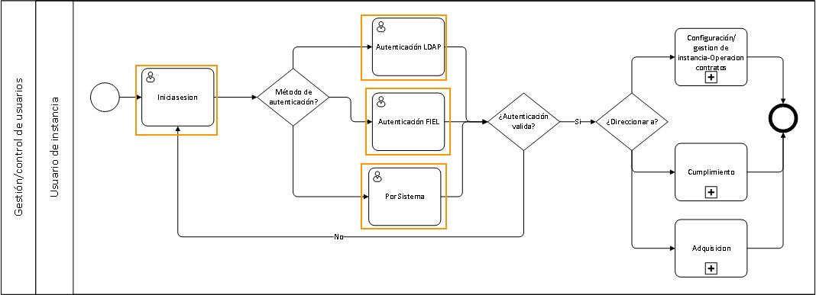

|  |  |
| --- | --- |
| **Descripción del requerimiento** | El sistema deberá contar con niveles apropiados de seguridad. |
| **Tipo de requerimiento** | No Funcional. |
| **Alcance** | Bases de datos e información relacionada con las instancias están resguardadas por People Media. Se construye 3 distintas opciones de autenticación para controlar el acceso al sistema: Sistema (contraseña encriptada, FIEL y LDAP). |
| **Supuestos, restricciones y/o premisas** | * La seguridad deberá estar en un módulo transversal a todos los módulos del sistema, también deberá poder usarse por otros sistemas creado por GrupoPMS para registrar usuarios y autenticarlos * Se espera que FIEL esté siempre en funcionamiento. |
| **Criterios de aceptación** | * La información manejada por el sistema debe estar protegida de acceso no autorizado y divulgación. * La información manejada por el sistema debe ser objeto de cuidadosa protección contra la corrupción y estados inconsistentes, de la misma forma será considerada igual a la fuente o autoridad de los datos. |
| **Prioridad** | Alta. |

# R37 – Compatibilidad

|  |  |
| --- | --- |
| **Descripción del requerimiento** | El sistema deberá ser compatible con los navegadores más utilizados en el mercado, tales como, Chrome, Explorer, Opera y Firefox. |
| **Tipo de requerimiento** | No Funcional. |
| **Alcance** | La aplicación tendrá compatibilidad con los siguientes navegadores: Chrome, Explorer, Opera, Firefox y Safari. |
| **Supuestos, restricciones y/o premisas** |  |
| **Criterios de aceptación** | La aplicación web, es funcional en los navegadores mencionados. |
| **Prioridad** | Media. |

# R38 – Navegación entre elementos de la pantalla de acuerdo con la estructura jerárquica

|  |  |
| --- | --- |
| **Descripción del requerimiento** | Navegar de una pantalla a otra de acuerdo con la estructura jerárquica (organizacional) de la instancia. |
| **Tipo de requerimiento** | No Funcional. |
| **Alcance** | Sólo se podrá obtener información registrada en la instancia. |
| **Supuestos, restricciones y/o premisas** | La navegación se limita en primera instancia por el menú de opciones. |
| **Criterios de aceptación** | * Permitir navegar a través de clics en los elementos para ir de lo general a lo particular. * Permitir ver detalle de información por cada elemento registrado. |
| **Prioridad** | Baja. |

**Módulo de Adquisiciones**

# R39 – Registro de solicitud de Adquisición/Compra

Flujo

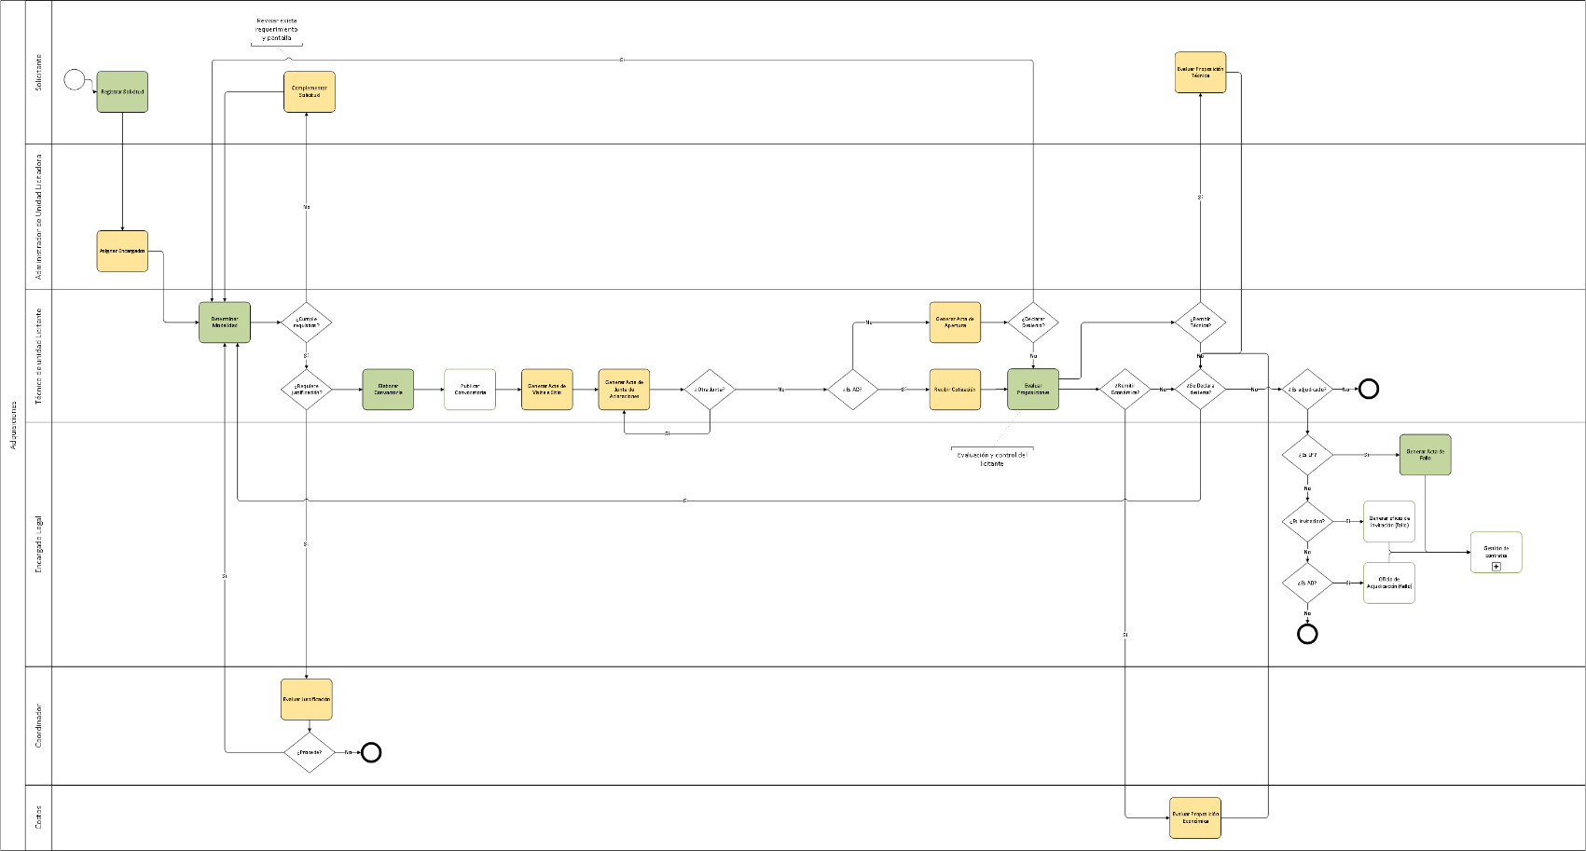

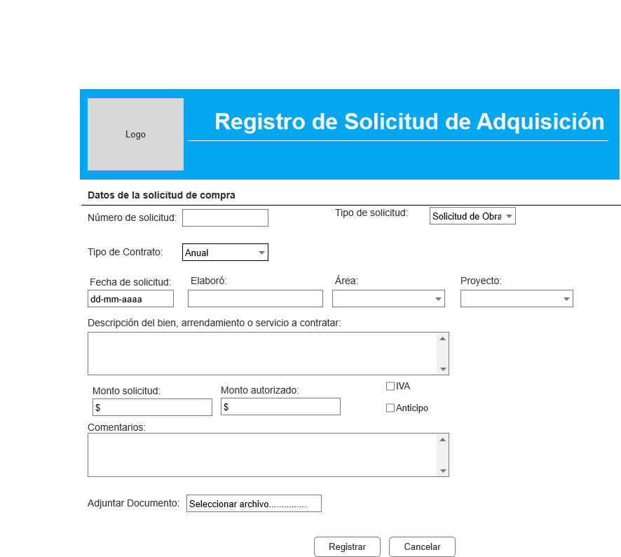

|  |  |
| --- | --- |
| **Descripción del requerimiento** | El sistema deberá validar y registrar los datos de la solicitud de Adquisición/compra |
| **Tipo de requerimiento** | Funcional |
| **Alcance** | El alcance es sobre las dependencias y las áreas de la instancia.  El número de solicitud será generado automáticamente por el sistema. |
| **Supuestos, restricciones y/o premisas** | Datos a captura   * Número solicitud * Tipo de solicitud, es la clasificación de la solicitud de la licitación, esta puede ser de tipo obra o servicio. * Tipo de contrato, se refiere a la periodicidad del contrato si será de manera anual o plurianual. * Fecha de solicitud * Funcionario/servidor público que elabora la solicitud de adquisición o compra * Área que solicita la adquisición o compra * Nombre de Proyecto (se debera listar los proyectos registrados previamente) * Descripción del bien, arrendamiento o servicio a contratar * Monto autorizado de la adquisición, es la cantidad de dinero que es autorizada para la ejecución del proyecto. * Seleccionar IVA, si el monto autorizado se tiene considerado con el índice de valor agregado (IVA). * Seleccionar Anticipo, si se proporciona un anticipo del monto autorizado para el proyecto. * Comentarios adicionales que se consideren necesarios o importantes para el proyecto. * Adjuntar documento (Opcional)   El presupuesto debe estar asignado en el sistema al área que solicita dicho proyecto y el proyecto debe estar registrado en catálogo de proyectos del sistema.  Antes de registrar la solicitud se debe validar lo siguiente:   * El Costo de la solicitud contra el Presupuesto autorizado y registrado. * El costo debe ser menor o igual al presupuesto registrado en el área. * El proyecto de la solicitud exista en el Catálogo de proyectos. |
| **Criterios de aceptación** | En caso de contar con los permisos necesarios, la aplicación deberá:   * Validación de costo y proyecto de solicitud de adquisición/compra. * Registrar solicitud únicamente si es válida. |
| **Prioridad** | Alta. |

# R40 – Autorizar y asignar presupuesto a la solicitud de compra

Flujo

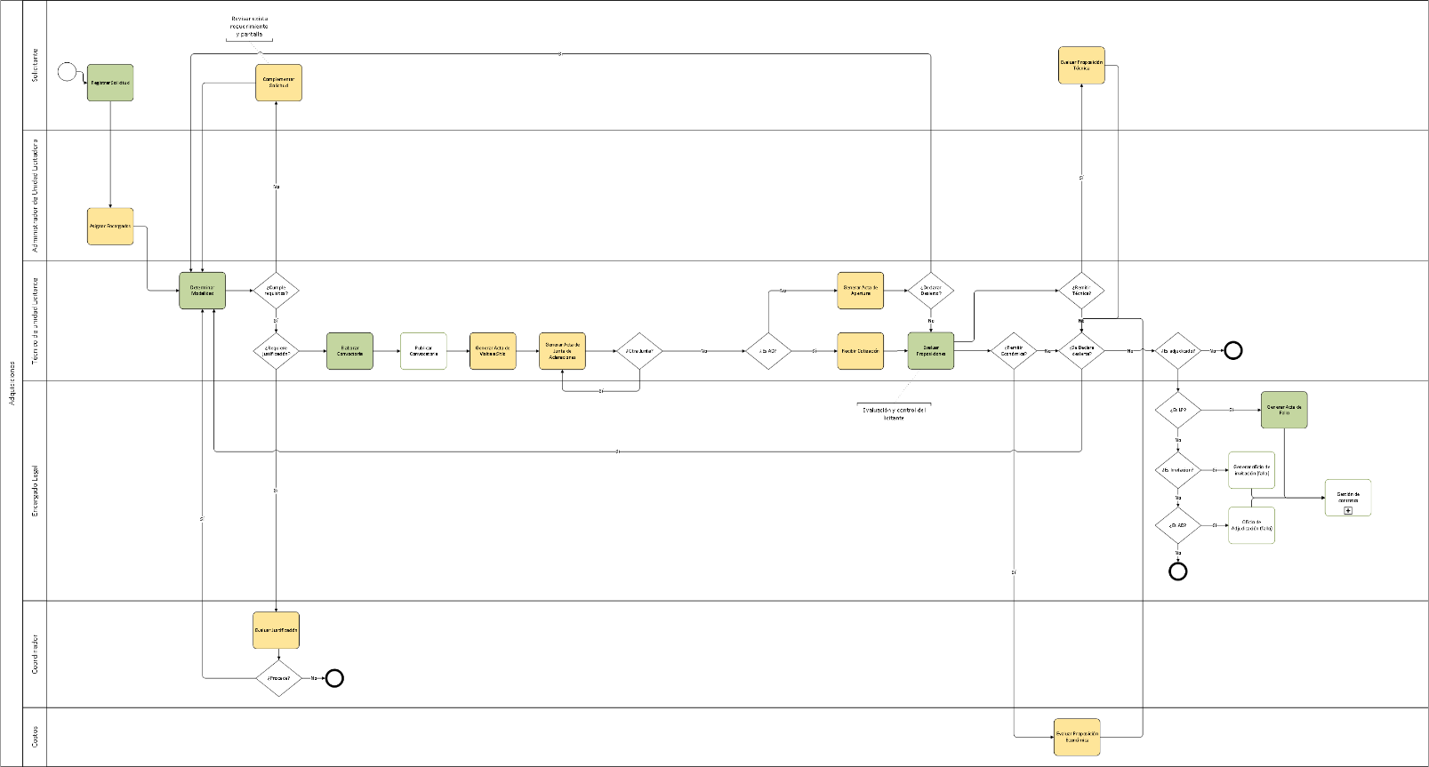

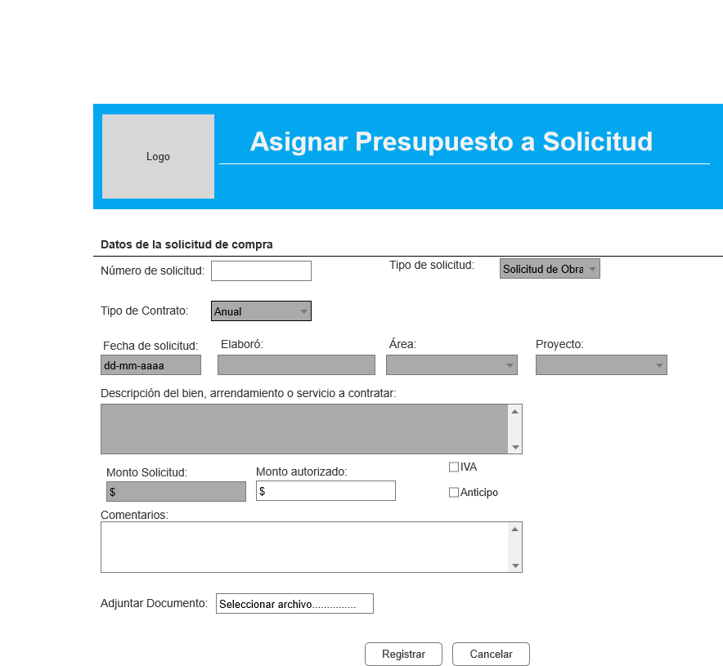

|  |  |
| --- | --- |
| **Descripción del requerimiento** | En el sistema se deberá capturar, validar y registrar el presupuesto autorizado a la solicitud de Adquisición/compra |
| **Tipo de requerimiento** | Funcional |
| **Alcance** | El alcance es sobre las dependencias y las áreas de la instancia |
| **Supuestos, restricciones y/o premisas** | El presupuesto debe estar asignado a en el sistema al área que solicita dicho proyecto  Cuando el usuario capture el presupuesto asignado a la solicitud, validar que haya disponibilidad y si es válido registrarla. |
| **Criterios de aceptación** | En caso de contar con los permisos necesarios, la aplicación deberá:   * Buscar Solicitud en el sistema * Validar que el presupuesto capturado esté disponible * Registrar la asignación del presupuesto |
| **Prioridad** | Alta. |

# R41 – Realizar convocatoria para participación

Flujo

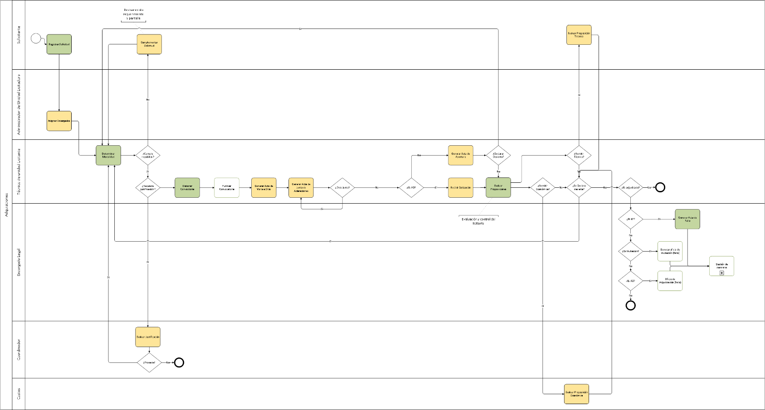

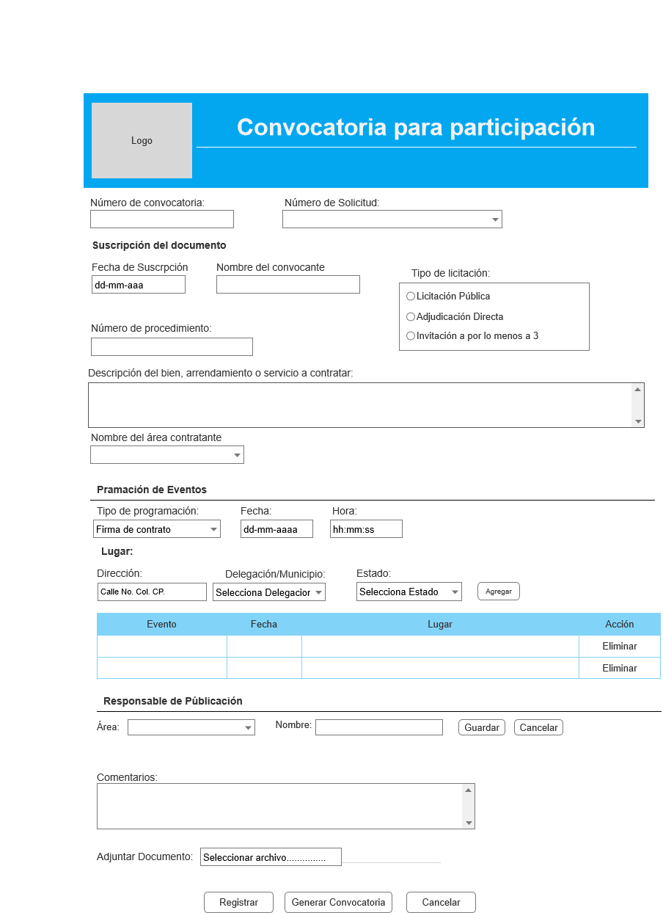

|  |  |
| --- | --- |
| **Descripción del requerimiento** | El sistema deberá permitir capturar, registrar y generar la convocatoria con base en una plantilla |
| **Tipo de requerimiento** | Funcional |
| **Alcance** | El alcance es sobre las dependencias y las áreas de la instancia.  Se debe seleccionar el número de solicitud ya registrado.  Una vez seleccionado el número de solicitud, el sistema llenara de forma automática los siguientes campos:   * Número solicitud * Tipo de licitación (Licitación Pública, Adjudicación directa Invitación a cuando menos tres personas) * Número de procedimiento * Descripción del bien, arrendamiento o servicio a contratar |
| **Supuestos, restricciones y/o premisas** | El área contratante tiene conocimiento de la información de la convocatoria  Debe existir una solicitud de adquisición/compra ya registrada en el sistema  Se deberá registrar los siguientes datos mínimos:   * Numero de convocatoria * Fecha de suscripción del contrato * Nombre del convocante * Nombre del área contratante (listar del catálogo de las áreas) * Adjuntar los documentos básicos (Bases de la convocatoria) * Programación de eventos   + Tipo de programación eventos (Visita a instalaciones, Junta de aclaraciones, Presentación y apertura de proposiciones, Notificación de fallo, firma de contrato)   + Fecha y hora   + Lugar * Responsable de la publicación (nombre y área, listar del catálogo de áreas) * Comentarios adicionales que se consideren necesarios o importantes para el proyecto. |
| **Criterios de aceptación** | En caso de contar con los permisos necesarios, la aplicación deberá:   * Registrar la convocatoria * Generar convocatoria en PDF |
| **Prioridad** | Alta. |

# R42 – Determinar las obligaciones legales/operativas/financieras y penalizaciones

Flujo

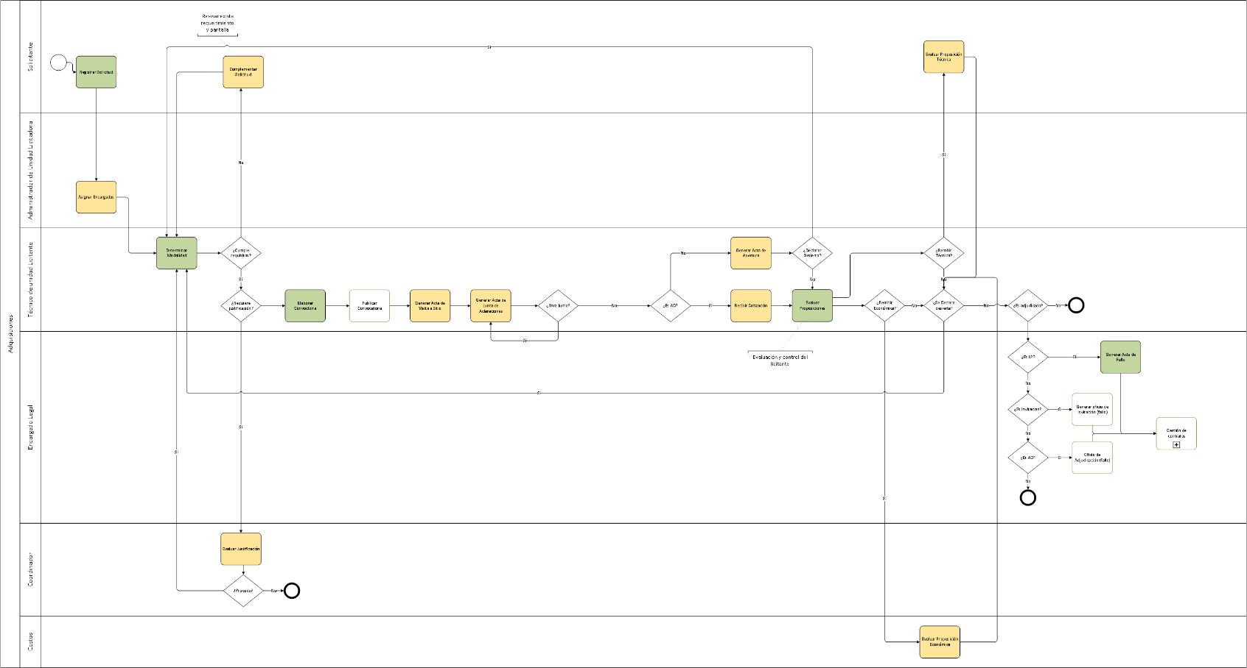

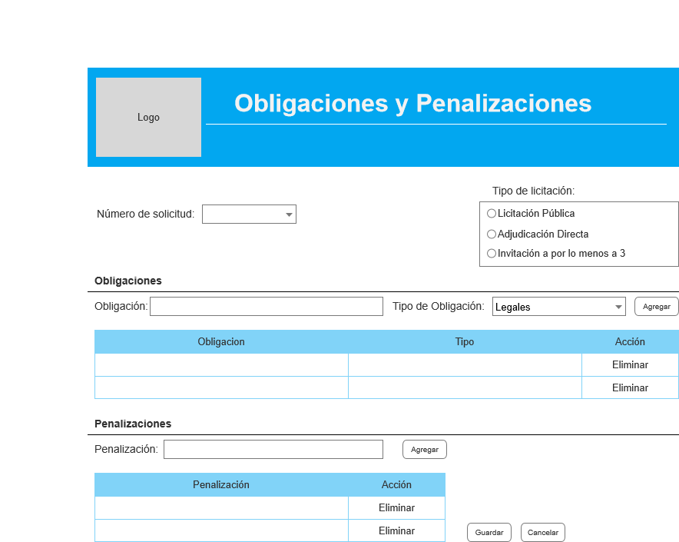

|  |  |
| --- | --- |
| **Descripción del requerimiento** | El sistema deberá permitir capturar y registrar las obligaciones y penalizaciones establecidas en las bases de la convocatoria |
| **Tipo de requerimiento** | Funcional |
| **Alcance** | El alcance es sobre las dependencias y las áreas de la instancia |
| **Supuestos, restricciones y/o premisas** | El área contratante tiene conocimiento de las obligaciones  Se deberá registrar los siguientes datos mínimos:   * Procedimiento de contratación (como referencia, el mismo de la convocatoria) * Numero o clave de procedimiento (como referencia, el mismo de la convocatoria) * Obligaciones   + Legales   + Operativas   + Financieras * Penalizaciones en caso de incumplimiento |
| **Criterios de aceptación** | En caso de contar con los permisos necesarios, la aplicación deberá:   * Procedimiento de contratación (como referencia, el mismo de la convocatoria) * Numero o clave de procedimiento (como referencia, el mismo de la convocatoria) * Registrar los diferentes de obligaciones * Registrar las penalizaciones |
| **Prioridad** | Alta. |

# R43 – Determinar las condiciones entrega y de pagos

Flujo

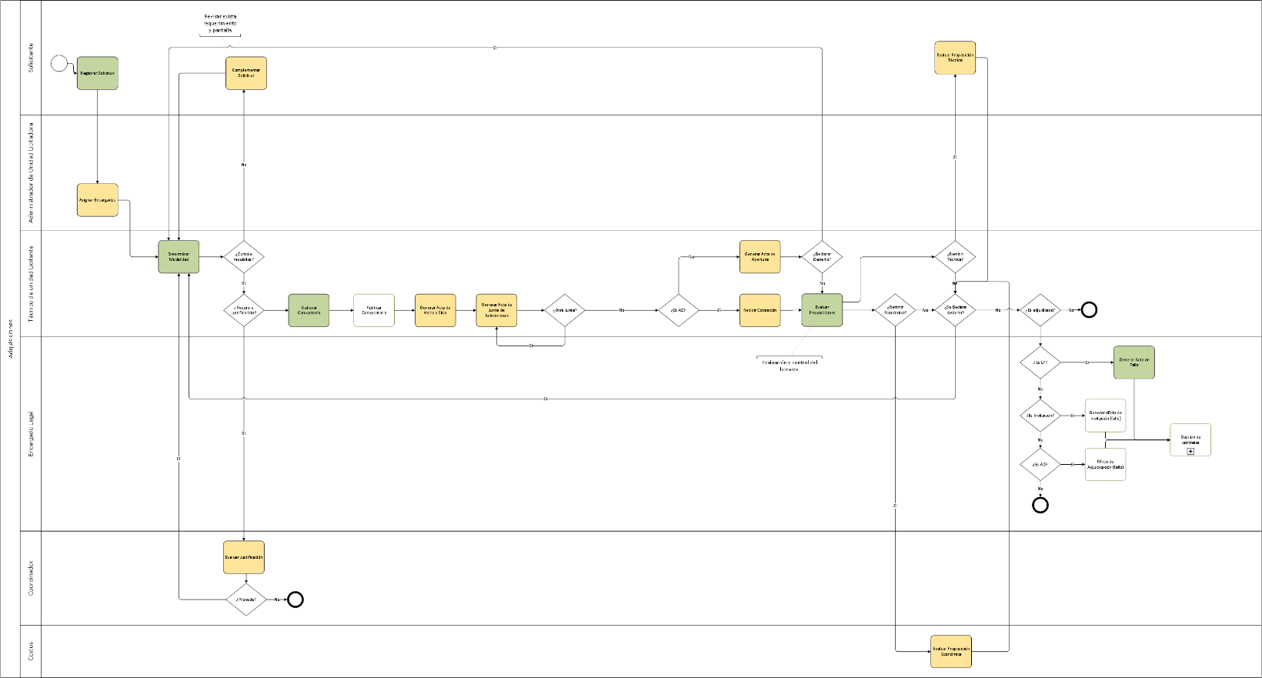

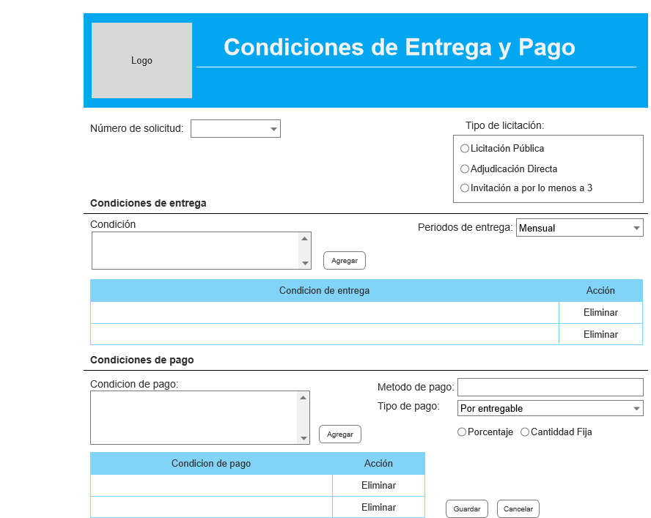

|  |  |
| --- | --- |
| **Descripción del requerimiento** | El sistema deberá permitir capturar y registrar las condiciones de entrega y de pago establecidas en las bases de la convocatoria |
| **Tipo de requerimiento** | Funcional |
| **Alcance** | El alcance es sobre las dependencias y las áreas de la instancia |
| **Supuestos, restricciones y/o premisas** | El área contratante tiene conocimiento de las obligaciones  Se deberá registrar los siguientes datos mínimos:   * Procedimiento de contratación (como referencia, el mismo de la convocatoria) * Numero o clave de procedimiento (como referencia, el mismo de la convocatoria)   **Para las condiciones de entrega:**   * Condiciones de entrega (una o más) * Periodos de entrega (mensual, bimestral, trimestral, anual,)   **Para las condiciones de pago:**   * Condiciones de pago (una o más) * Método de pago * Tipo de pago (por demanda, por entregable, pago fijo) * Porcentaje o fijo (Porcentaje del total o cantidad fija en pesos) |
| **Criterios de aceptación** | En caso de contar con los permisos necesarios, la aplicación deberá:   * Procedimiento de contratación (como referencia, el mismo de la convocatoria) * Numero o clave de procedimiento (como referencia, el mismo de la convocatoria) * Validar la información captura como requerida * Registrar las condiciones de pago correctamente * Registrar las condiciones de entrega correctamente |
| **Prioridad** | Alta. |

# R44 – Registrar el criterio y documentación que los participantes deben presentar en la adquisición

Flujo

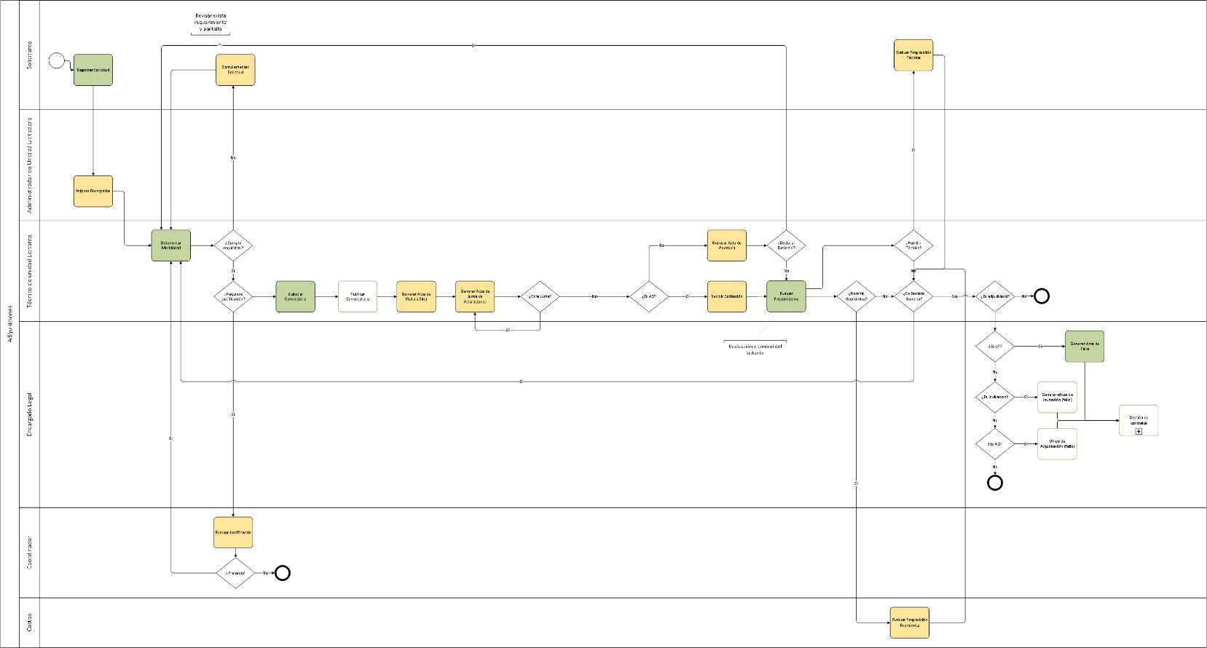

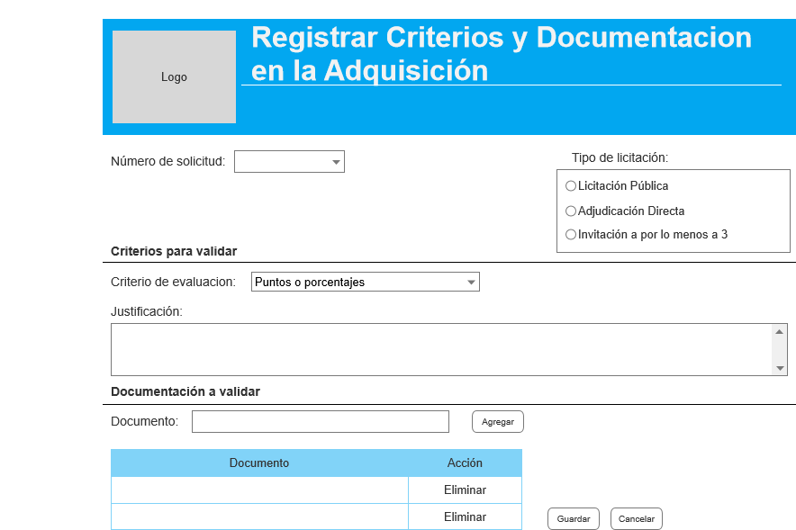

|  |  |
| --- | --- |
| **Descripción del requerimiento** | El sistema deberá permitir capturar y seleccionar el criterio de evaluación a utilizar en el procedimiento de adquisición, así como registrar los nombres de los documentos que el licitante deberá presentar |
| **Tipo de requerimiento** | Funcional |
| **Alcance** | El alcance es sobre las dependencias y las áreas de la instancia |
| **Supuestos, restricciones y/o premisas** | El área contratante tiene conocimiento de la información requerida   * Procedimiento de contratación (como referencia, el mismo de la convocatoria) * Numero o clave de procedimiento (como referencia, el mismo de la convocatoria) * Se tienen que registrar el criterio de evaluación (Ofertas subsecuentes de descuento, Puntos o porcentajes, binarios, Costos o beneficios) * Justificación en caso de que se requiera (en caso de no usar el binario) * Se tiene que registrar los documentos que presentará el licitante |
| **Criterios de aceptación** | En caso de contar con los permisos necesarios, la aplicación deberá:   * Registrar el criterio de evaluación * Registrar el listado de documentos a validar en la presentación y apertura |
| **Prioridad** | Alta. |

# R45 – Realizar el control y evaluación de los participantes en la adquisición

Flujo

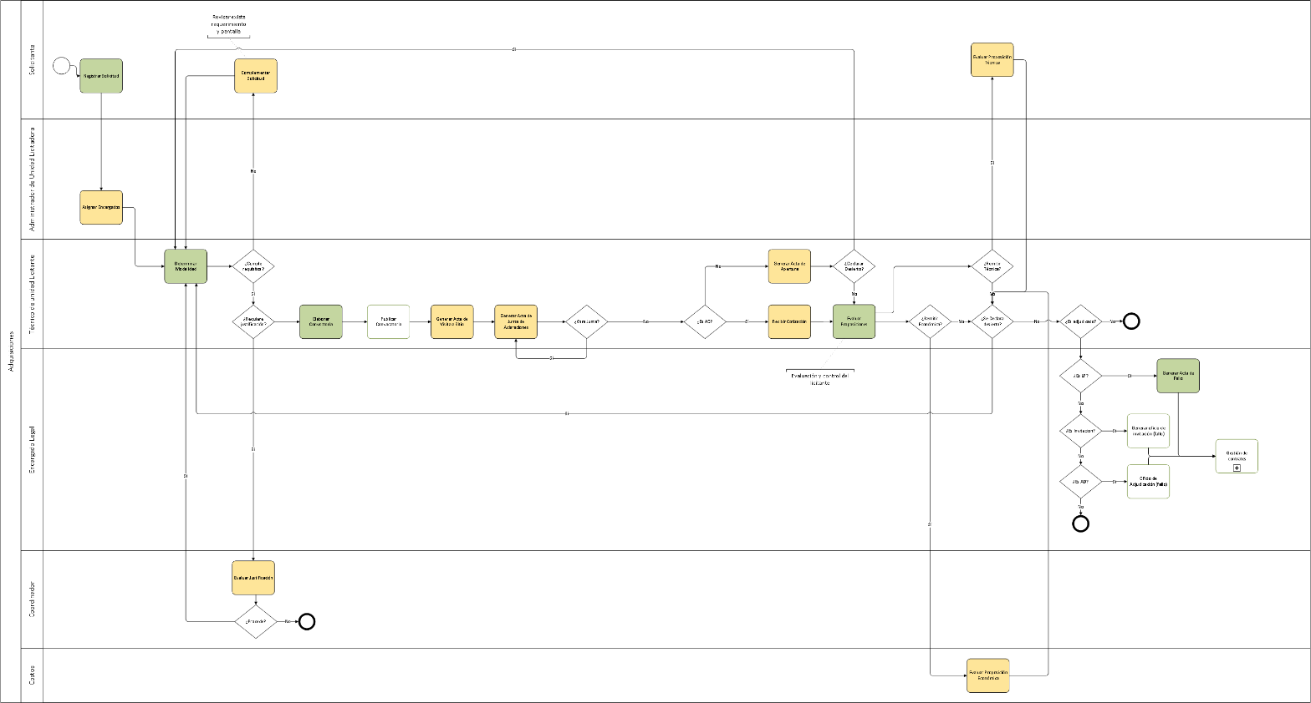

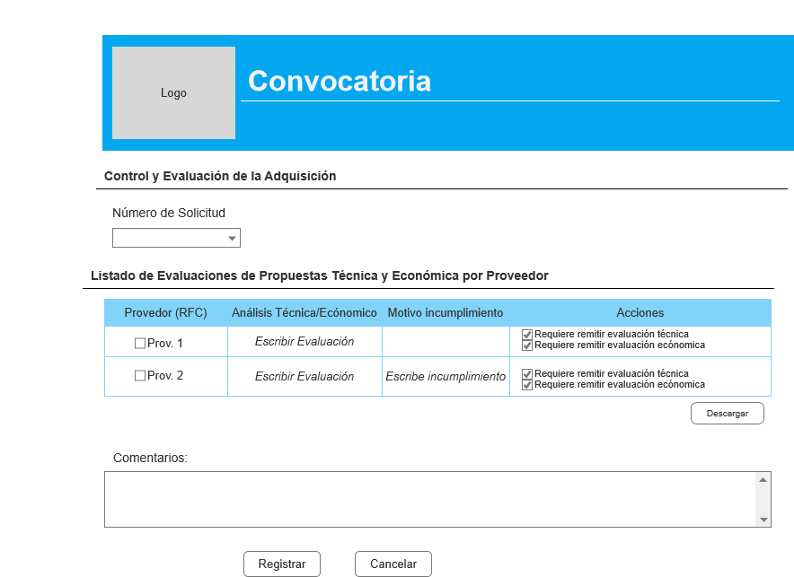

|  |  |
| --- | --- |
| **Descripción del requerimiento** | El sistema deberá permitir mostrar y descargar las propuestas técnicas y económicas de cada licitante |
| **Tipo de requerimiento** | Funcional |
| **Alcance** | El alcance es sobre las dependencias y las áreas de la instancia |
| **Supuestos, restricciones y/o premisas** | El área contratante tiene conocimiento de la información requerida  La validación de documentos presentados será por cada licitante/participante  Cada participante/licitante debe estar asociado a los documentos que debe presentar durante el procedimiento de adquisición que se esté participando.  Debe existir una solicitud de adquisición/compra ya registrada en el sistema  Se debe seleccionar o ingresar el número de solicitud ya registrado previamente  La información mínima para registrar es:   * Número solicitud * RFC del licitante * Para evaluación técnica y económica, por cada licitante los datos son:   + Se debera ingresar el análisis técnico y económico por cada licitante   + Ingresar el motivo de incumplimiento técnico/ económico o rechazo por cada licitante * Comentarios adicionales que se consideren necesarios o importantes para el proyecto.   Al ingresar el número de solicitud, se debe mostrar la lista de licitantes  Al presionar el botón descargar, debera descargar las propuestas del licitante seleccionado |
| **Criterios de aceptación** | En caso de contar con los permisos necesarios, la aplicación deberá:   * Registrar la evaluación técnica con su motivo de rechazo en su caso * Registrar la evaluación económica con su motivo de rechazo en su caso |
| **Prioridad** | Alta. |

# R46 – Registrar Dictamen de Fallo

Flujo

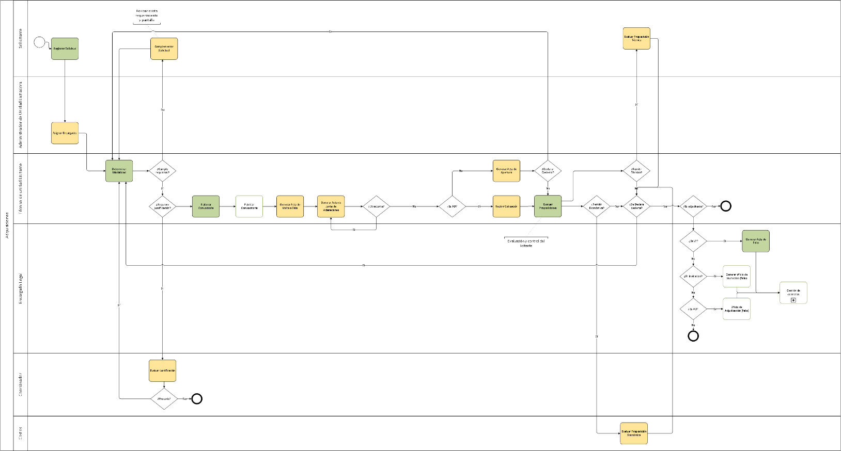

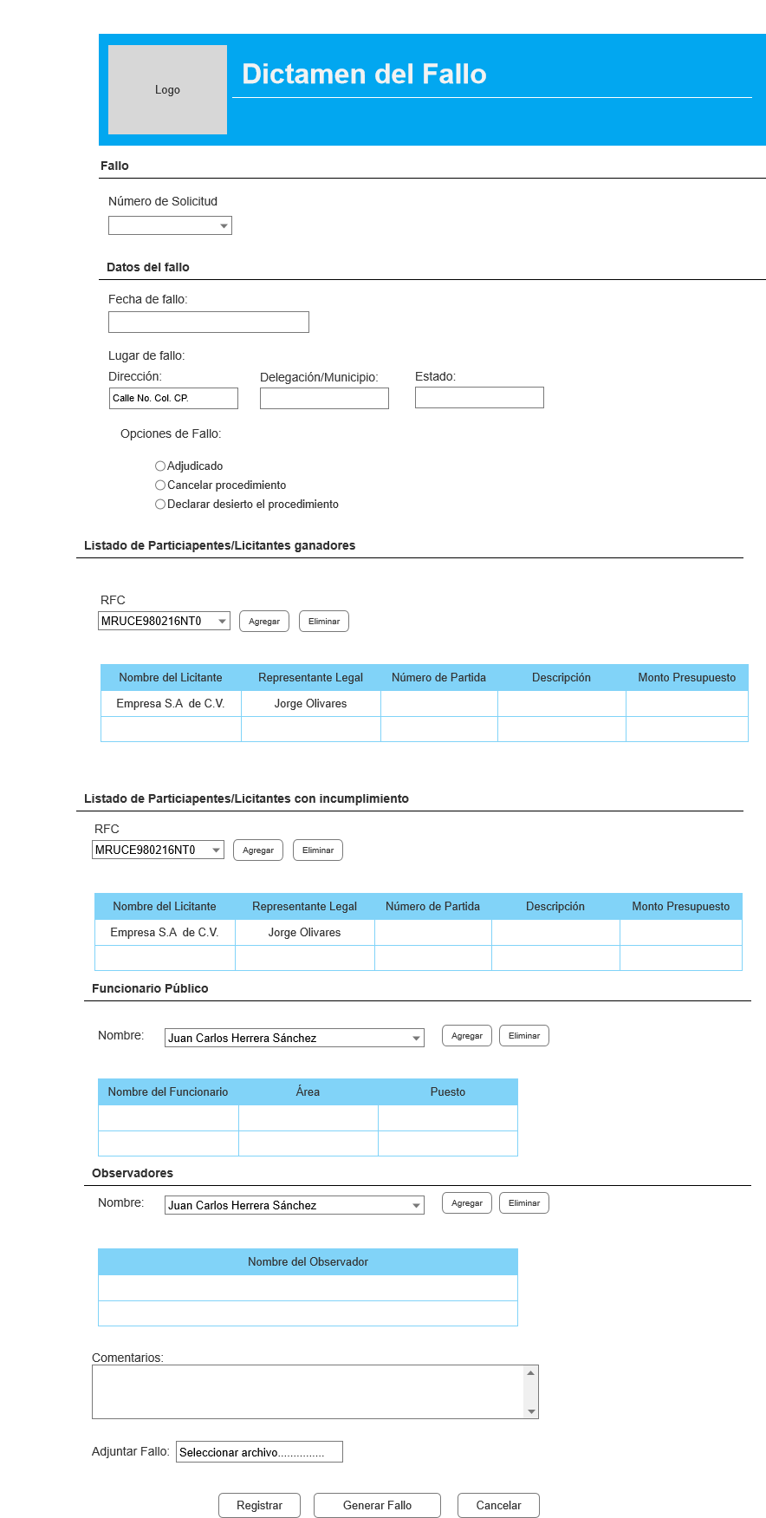

|  |  |
| --- | --- |
| **Descripción del requerimiento** | El sistema deberá permitir validar y registrar el dictamen de fallo de la licitación |
| **Tipo de requerimiento** | Funcional |
| **Alcance** | El alcance es sobre las dependencias y las áreas de la instancia |
| **Supuestos, restricciones y/o premisas** | El área contratante tiene conocimiento de la información requerida  Debe existir una solicitud de adquisición/compra ya registrada en el sistema  Se debe seleccionar o ingresar el número de solicitud ya registrado previamente  En caso de que se seleccione la opción:   * Declarar desierto el procedimiento, en automático se cancela la solicitud y se regresa a la actividad determinar modalidad. * Cancelar procedimiento, se concluye el flujo del procedimiento * Adjudicado, se registra el fallo y termina el flujo para continuar con el proceso de contratación   La información mínima para registrar es:   * Número de Solicitud * Lugar y Fecha del fallo * Opción del Fallo, el usuario podrá elegir cualquiera de las opciones (Adjudicado, Cancelar procedimiento y declarar desierto el procedimiento) * Lista de participantes ganadores con:   + RFC de licitante   + Representante Legal   + Número de Partida   + Monto presupuesto * Lista de participantes con incumplimiento con:   + RFC de licitante   + Representante Legal   + Número de Partida   + Monto presupuesto * Listado de funcionarios públicos   + Nombre del funcionario   + Área   + Puesto * Listado de observadores * Adjuntar fallo una vez ya firmado * Comentarios adicionales que se consideren necesarios o importantes para el proyecto * Generar fallo   Hay que considerar que los participantes deberías estar registrado como proveedores en el sistema, con una marca/bandera de participante  Una vez registrada la información se debe notificar por correo electrónico a los participantes licitantes y convocantes. |
| **Criterios de aceptación** | En caso de contar con los permisos necesarios, la aplicación deberá:   * Buscar el número de solicitud en el sistema * Validar la información capturada * Ingresar la información correctamente * Registrar la lista de participantes ganadores * Registrar la lista de participantes con incumplimiento * Registrar lista de servidores públicos * Registrar lista de observadores * Notificación por correo electrónico a los participantes * Guardar correctamente la información ingresada * Mostrar mensaje de éxito o error al guardar la información |
| **Prioridad** | Alta. |

**Módulo de cumplimiento**

# R47 – Monitoreo del cumplimiento del proveedor y su entrega

Flujo



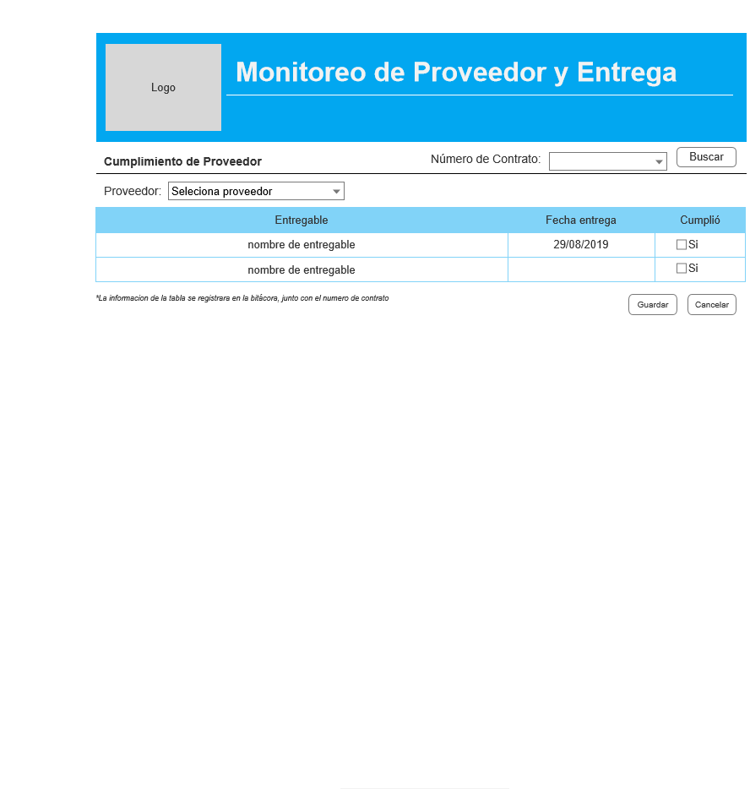

|  |  |
| --- | --- |
| **Descripción del requerimiento** | El sistema deberá permitir validar y registrar las fechas de entrega de los documentos acordados en el contrato y que se hayan entregado en tiempo |
| **Tipo de requerimiento** | Funcional |
| **Alcance** | El alcance es sobre las dependencias y las áreas de la instancia.  Se debe listar los contratos ya registrados, en caso de no existir se podrá capturar dicha información. |
| **Supuestos, restricciones y/o premisas** | Los proveedores se deberán filtrar por contrato o solo por proveedor, según sea el caso del usuario.  Se debe seleccionar el proveedor y listar los entregables que debe proporcionar, así como la fecha de entrega.  El usuario podrá marcar si se cumplió o no con el entregable e indicar la fecha de entregada. Si cumple con la cantidad de entregables, se registra en la bitácora, se solicita por correo el pago al responsable del área correspondiente y se notifica por correo al usuario que va a realizar el registro del pago en el sistema en la parte contratos en la sección de pagos.  En caso de incumplimiento registrarlo en la bitácora, así como el retraso en la fecha de entrega que en su caso aplique.  En la bitácora se debe incluir el número de contrato en la que participa el proveedor |
| **Criterios de aceptación** | En caso de contar con los permisos necesarios, la aplicación deberá:   * Permitir al usuario seleccionar proveedor * Permitir al usuario marcar el entregable proporcionado * Registrar la fecha de entrega * Registrar Incumplimiento y retraso en la bitácora en caso de que aplique * Solicitar el pago por correo electrónico al responsable del área pertinente * Notificar por correo electrónico al usuario correspondiente para registrar el pago |
| **Prioridad** | Alta. |

# R48 – Monitoreo del cumplimiento de obligaciones

Flujo



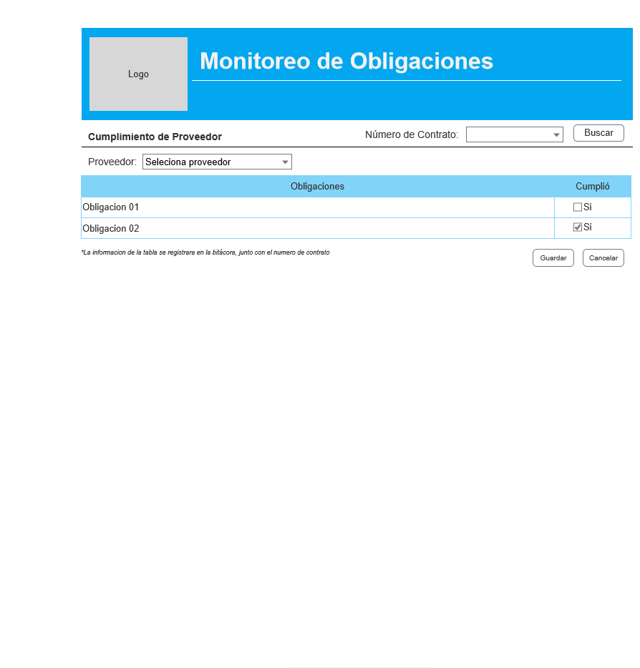

|  |  |
| --- | --- |
| **Descripción del requerimiento** | El sistema deberá permitir validar y registrar las obligaciones acordados en el contrato |
| **Tipo de requerimiento** | Funcional |
| **Alcance** | El alcance es sobre las dependencias y las áreas de la instancia.  Se debe listar los contratos o proyectos ya registrados, en caso de no existir se podrá capturar dicha información. |
| **Supuestos, restricciones y/o premisas** | Los proveedores se deberán filtrar por contrato o solo por proveedor, según sea el caso del usuario.  Se debe seleccionar el proveedor y listar las obligaciones que debe cumplir.  El usuario podrá marcar si se cumplió o no con la obligación, esos datos se registrarán en la bitácora.  En la bitácora se debe incluir el número de contrato en la que participa el proveedor |
| **Criterios de aceptación** | En caso de contar con los permisos necesarios, la aplicación deberá:   * Permitir Seleccionar proveedor * Marcar el entregable proporcionado * Registrar en la bitácora el incumplimiento o cumplimiento |
| **Prioridad** | Alta. |

# R49 – Monitoreo del cumplimiento de pagos

Flujo



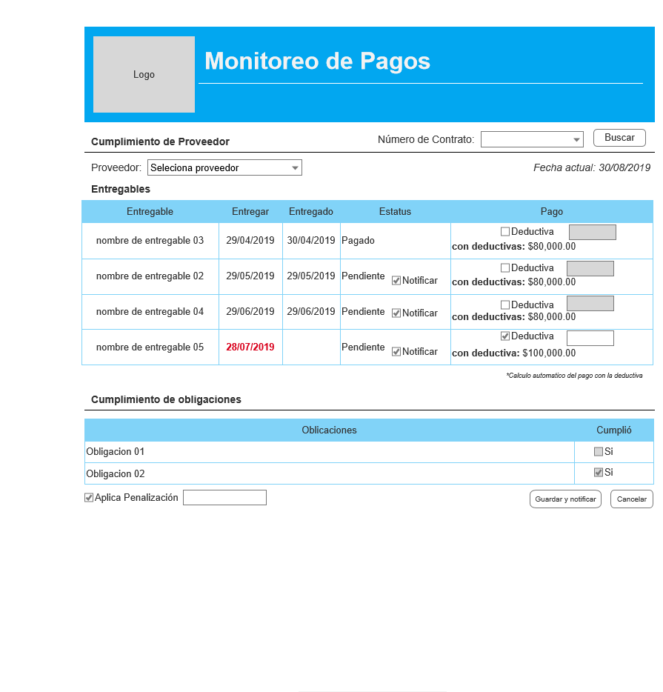

|  |  |
| --- | --- |
| **Descripción del requerimiento** | El sistema deberá permitir validar y registrar los pagos que se tengan que realizar, de acuerdo con lo que se haya entregado por parte del proveedor |
| **Tipo de requerimiento** | Funcional |
| **Alcance** | El alcance es sobre las dependencias y las áreas de la instancia.  Se debe listar los contratos ya registrados, en caso de no existir se podrá capturar dicha información. |
| **Supuestos, restricciones y/o premisas** | Los proveedores se deberán filtrar por contrato o solo por proveedor, según sea el caso del usuario.  Se debe seleccionar al proveedor y listar los pagos pendientes por las entregas realizadas, así como listar los pagos realizados  Para los pagos pendientes:   * El usuario marcará a aquellos pendientes de pago para notificar la realización de pago al área de correspondiente * El usuario podrá revisar en bitácora el incumplimiento y retraso de entrega, determinará si tiene alguna deductiva, capturará la deductiva, el sistema deberá hacer el cálculo, aplicarla al pago y registrarlo en el sistema, después marcará aquellos para notificarle por correo al proveedor para que ajuste su factura. * El usuario podrá revisar en bitácora el incumplimiento de obligaciones y determinara si tiene alguna penalización misma que viene en el contrato para notificarle por correo electrónico al proveedor. |
| **Criterios de aceptación** | En caso de contar con los permisos necesarios, la aplicación deberá:   * Permitir al usuario seleccionar proveedor * Visualizar cumplimiento de obligaciones del proveedor * Visualizar cumplimiento del proveedor y su entrega * Registrar las deductivas, en caso de que aplique * Calcular el nuevo pago con base en las deductivas, en caso de que aplique * Notificar por correo electrónico al proveedor de las deductivas para que ajuste su factura * Indicar si aplica penalizaciones * Notificar por correo electrónico al proveedor de las penalizaciones |
| **Prioridad** | Alta. |

**Módulo para el proveedor (portal)**

# R50 – Carga de facturas del proveedor

Flujo

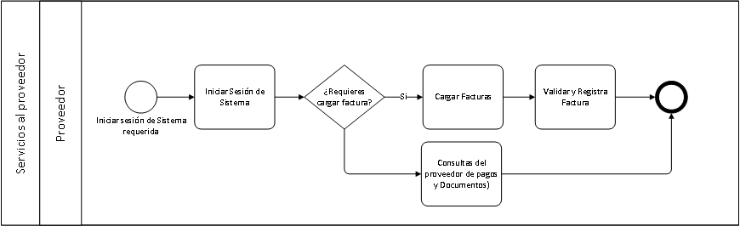

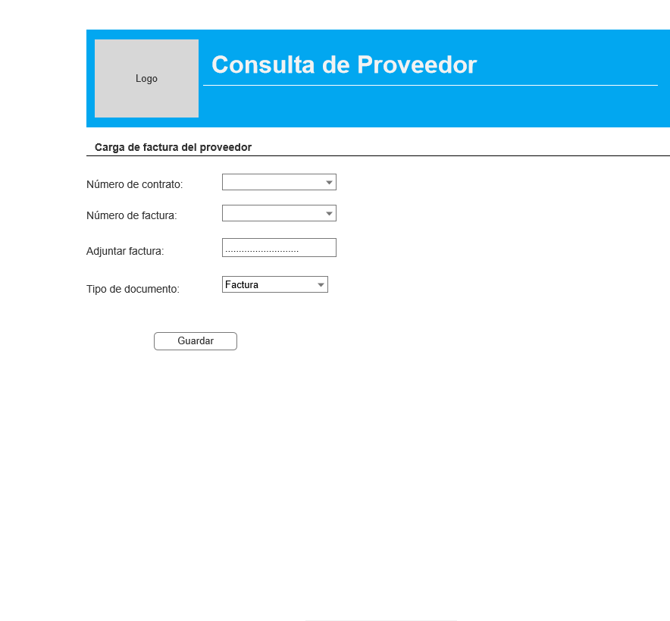

|  |  |
| --- | --- |
| **Descripción del requerimiento** | El sistema deberá permitir al proveedor cargar su factura a través de un portal dirigido a los proveedores |
| **Tipo de requerimiento** | Funcional |
| **Alcance** | El alcance es sobre proveedores registrados en la instancia.  Se debe listar los contratos ya registrados, en caso de no existir se podrá capturar dicha información.  Se debe listar las facturas ya registrados, en caso de no existir se podrá capturar dicha información. |
| **Supuestos, restricciones y/o premisas** | Se debe Iniciar sesión como proveedor  Debe existir un apartado donde el proveedor pueda adjuntar la factura  Los datos para capturar son:   * Número de contrato * Numero de factura (servirá para validar y no volver a cargar la factura en la parte de contratos, sección pagos) * Factura en PDF * Indicar tipo de documento (explícitamente es Factura)   Validar que la factura no haya sido cargada previamente.  Considerar que, en la parte de contratos, sección pagos se hace una carga de factura con el número de factura. |
| **Criterios de aceptación** | En caso de contar con los permisos necesarios, la aplicación deberá:   * Permitir al usuario cargar la factura al sistema * Validar que la factura no se haya cargado previamente |
| **Prioridad** | Alta. |

# R51 – Espacio de consulta del proveedor

Flujo



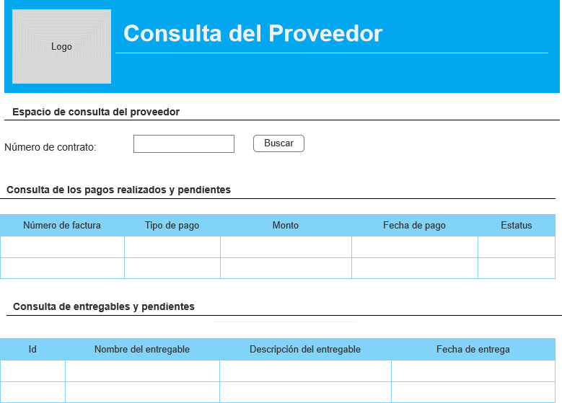

Consultar entregas pendientes y entregadas, pagos realizados y pendientes,

|  |  |
| --- | --- |
| **Descripción del requerimiento** | El sistema deberá permitir al proveedor consultar los documentos del contrato al que participa, así como entregables y pagos pendientes y realizados, a través de un portal dirigido a los proveedores |
| **Tipo de requerimiento** | Funcional |
| **Alcance** | El alcance es sobre proveedores registrados en la instancia |
| **Supuestos, restricciones y/o premisas** | Se debe Iniciar sesión como proveedor. Se debe visualizar solo información del proveedor que inicio sesión, excluyendo a los otros proveedores.  Debe existir un apartado donde el proveedor pueda consultar el listado de los documentos asociados al contrato.  Debe existir un apartado donde se pueden consultar todos los entregables enviados al cliente; y los pendientes por entregar, considerando:   * Id * Nombre de entregable * Descripción de entregable * Fecha de entrega   Debe existir un apartado donde se puedan consultar todos los pagos realizados y pendientes, considerando:   * Número de factura * Tipo de pago (Por demanda, Por entregables, Pago Fijo) * Monto * Fecha de pago * Estatus de pago(Pagado, Por pagar, Vencido) |
| **Criterios de aceptación** | En caso de contar con los permisos necesarios, la aplicación deberá:   * Permitir al usuario la consulta de documentos asociados al contrato al que participa el proveedor * Permitir al usuario la consulta de pagos al proveedor * Permitir al usuario la consulta de entregables del proveedor |
| **Prioridad** | Alta. |

# R52 – Identificar las obligaciones, penalizaciones y condiciones de pago y entrega, solo módulo de complimiento

Flujo



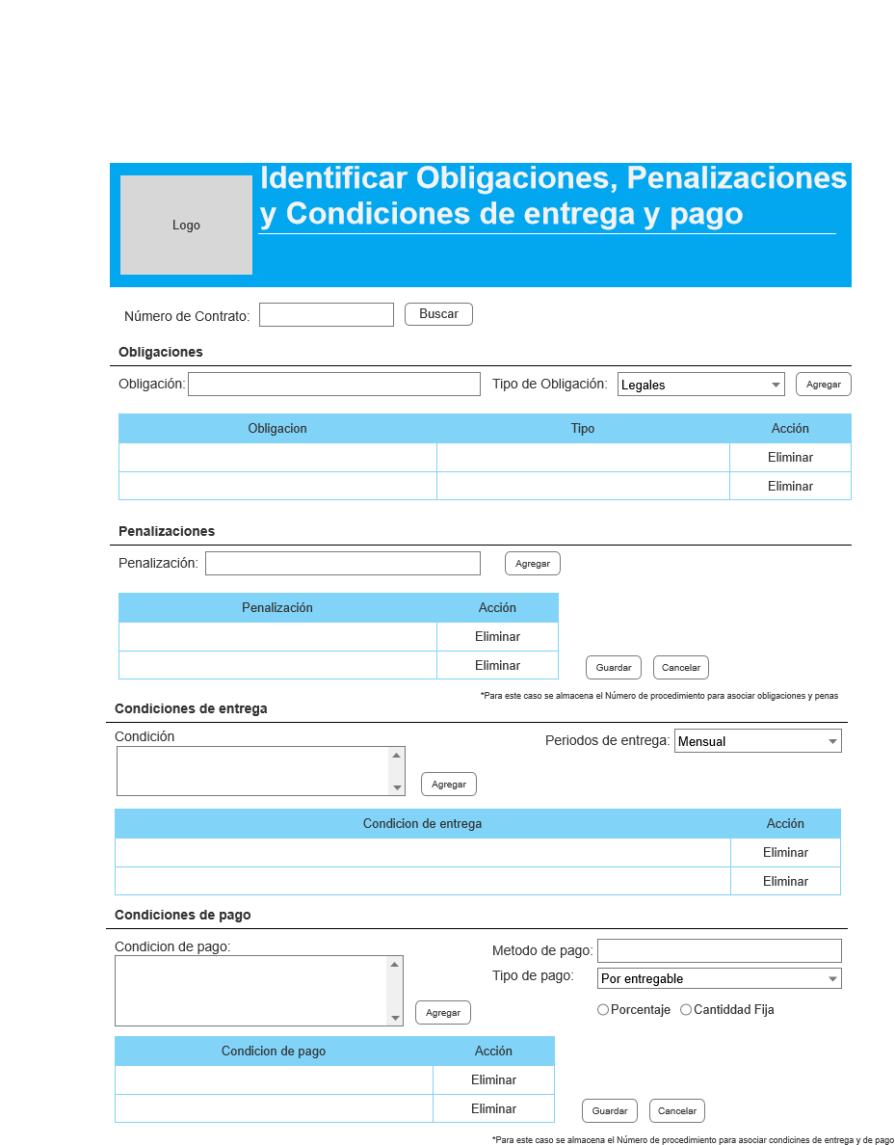

|  |  |
| --- | --- |
| **Descripción del requerimiento** | El sistema deberá permitir capturar y registrar las obligaciones, penalizaciones y las condiciones de entrega y de pago establecidas en las bases de la convocatoria para el caso de que no se tenga el módulo de Adquisiciones |
| **Tipo de requerimiento** | Funcional |
| **Alcance** | El alcance es sobre las dependencias y las áreas de la instancia |
| **Supuestos, restricciones y/o premisas** | El área contratante tiene conocimiento de las obligaciones  Esta funcionalidad debe ser habilitada solo para el módulo de Cumplimiento, siempre y cuando no se tenga instalado el módulo de adquisiciones, en caso de tener este último módulo, desactivar esta funcionalidad.  **Para las obligaciones y penalizaciones.**  Se deberá registrar los siguientes datos mínimos:   * Procedimiento de contratación * Numero o clave de procedimiento * Obligaciones   + Legales   + Operativas   + Financieras * Penalizaciones en caso de incumplimiento   **Para las condiciones**  Se deberá registrar los siguientes datos mínimos:   * Procedimiento de contratación * Numero o clave de procedimiento   **Para las condiciones de entrega:**   * Condiciones de entrega (una o más) * Periodos de entrega (mensual, bimestral, trimestral, anual,)   **Para las condiciones de pago:**   * Condiciones de pago (una o más) * Método de pago * Tipo de pago (por demanda, por entregable, pago fijo)   Porcentaje o fijo (Porcentaje del total o cantidad fija en pesos) |
| **Criterios de aceptación** | En caso de contar con los permisos necesarios, la aplicación deberá:   * Procedimiento de contratación * Numero o clave de procedimiento * Registrar los diferentes de obligaciones * Registrar las penalizaciones * Registrar las condiciones de pago correctamente * Registrar las condiciones de entrega correctamente |
| **Prioridad** | Alta. |

# R53 - Servicio en la nube

|  |  |
| --- | --- |
| **Descripción del requerimiento** | Con el objetivo de tener una facilidad de acceso a la información, los usuarios responsables podrán conectarse vía internet al sistema a través de la nube. |
| **Tipo de requerimiento** | No Funcional. |
| **Alcance** | Desplegar el producto completo (Aplicación y base de datos) en la nube. |
| **Supuestos, restricciones y/o premisas** | El software será ofrecido como servicio en la nube.  En caso de que así lo requiera el cliente se podrá instalar en la infraestructura de la instancia u organización con los recursos suficientes. |
| **Criterios de aceptación** | * La aplicación web debe estar desplegado en la nube, así como garantizar la disponibilidad del servicio. |
| **Prioridad** | Alta. |

# R54 - Control de Módulos en el Sistema

Flujo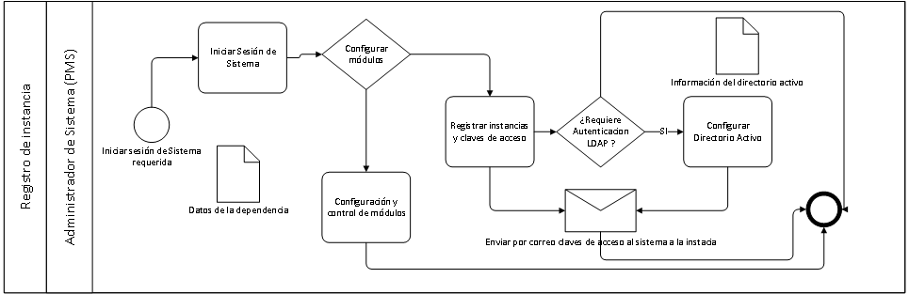

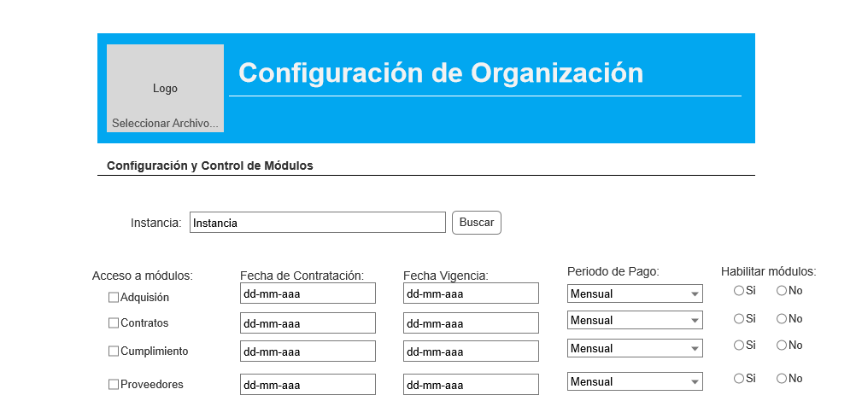

|  |  |
| --- | --- |
| **Descripción del requerimiento** | Se requiere controlar la activación de los módulos del sistema (Core, Adquisición, Contrato, Proveedores y Cumplimiento) para cada instancia u organización. |
| **Tipo de requerimiento** | Funcional. |
| **Alcance** | Controlar el acceso de cada uno de los módulos del sistema por instancia u organización. |
| **Supuestos, restricciones y/o premisas** | Que cada instancia u organización tenga activado el módulo Core y de Seguridad.  El control de las activaciones será en los módulos Adquisición, Contrato, Proveedores y Cumplimiento, a petición del cliente.  Deberá existir una pantalla de configuración y control de los módulos contratados por instancia.  Se deberá indicar el periodo de pago para poder calcular el día en que se le notificará al cliente vía correo electrónico.  En caso de que el cliente no realice los pagos de cuerdo al periodo por el servicio, se notificará al administrador para desactivar el módulo en la instancia. |
| **Criterios de aceptación** | El módulo seleccionado funcione correctamente.  La habilitación de cada módulo no tendrá afectación negativa en la operación diaria.  En caso de contar con los permisos necesarios, la aplicación deberá:  -Ingresar la información correctamente.  - Validar los campos mínimos obligatorios para ingresar:   * Buscar la Instancia * Seleccionar los módulos contratados por instancia u organización * Ingresar la fecha de contratación de los módulos contratados * Ingresar la fecha de vigencia de los módulos contratados * Indicar si esta deshabilitado o no cada uno de los módulos * Seleccionar el periodo de pago |
|  | Alta. |

# R55 – Carga Masiva del presupuesto

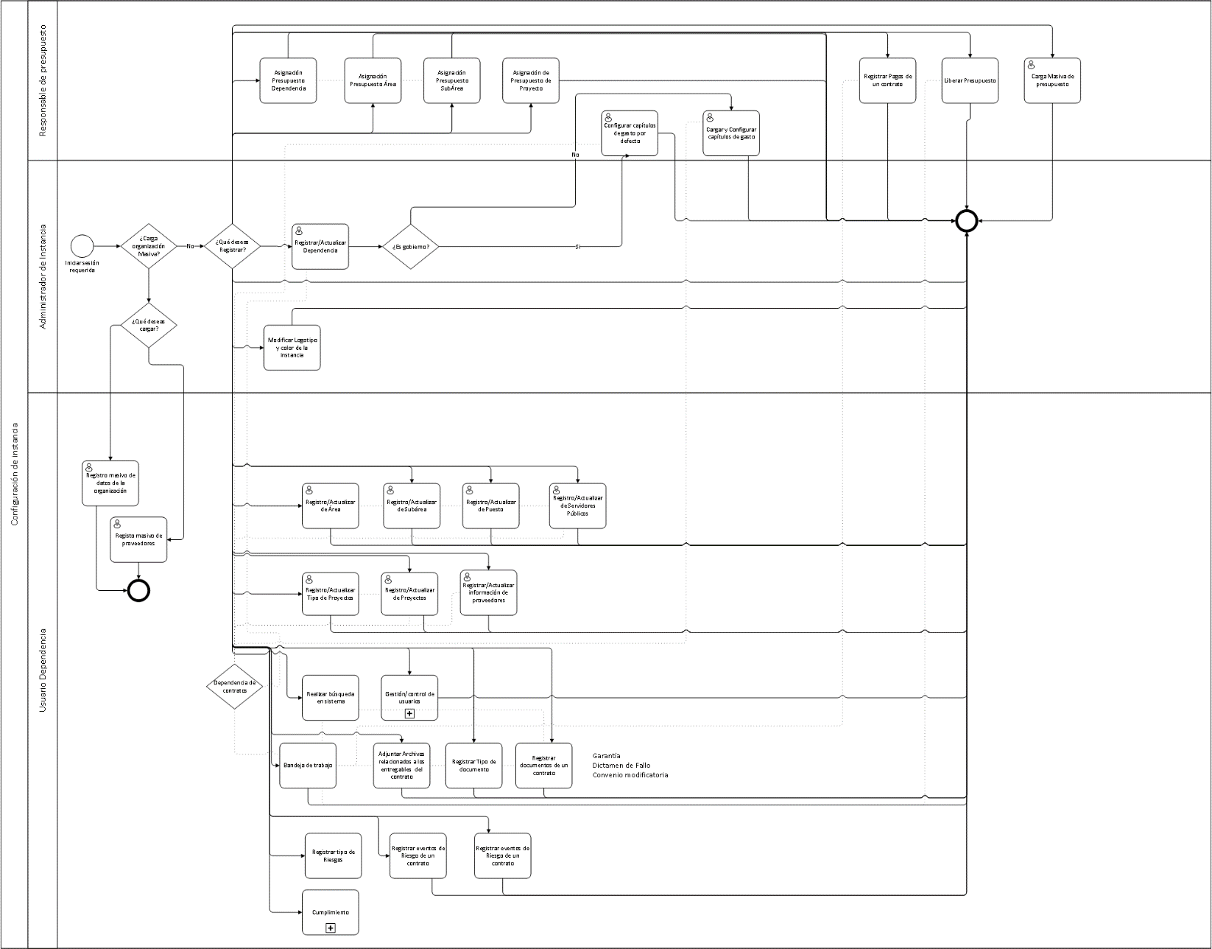

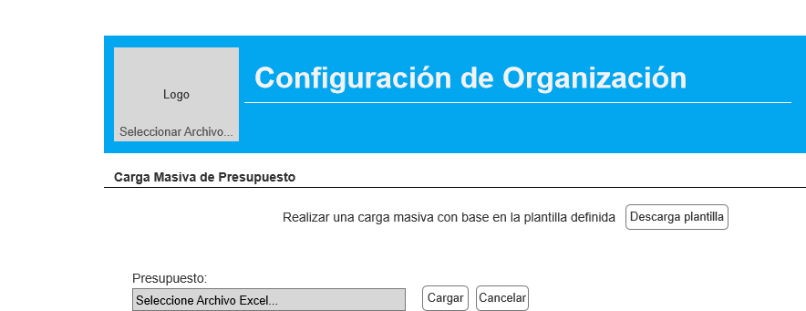

|  |  |
| --- | --- |
| **Descripción del requerimiento** | El sistema deberá permitir cargar masivamente al sistema el presupuesto, mediante un archivo |
| **Tipo de requerimiento** | Funcional |
| **Alcance** | La carga estará disponible para registra el presupuesto en la instancia, de acuerdo con la jerarquía; dependencia, área y subárea. |
| **Supuestos, restricciones y/o premisas** | El usuario conoce la cantidad, la dependencia y las áreas a las que cargara el presupuesto  Validar la carga del presupuesto de tal forma que la dependencia tenga el total del presupuesto asignado a la cada área, de tal modo que la suma del presupuesto de cada área no sea mayor al presupuesto de la dependencia, validar que cada área tenga el total del presupuesto asignado a cada subárea, de tal modo que la suma del presupuesto de cada subárea no sea mayor al presupuesto del área.  El presupuesto se cargará según la configuración de capítulos de gastos realizada en la dependencia.  Por lo tanto, se debe validar que los capítulos de gastos correspondan a los capítulos configurados en la dependencia. |
| **Criterios de aceptación** | * Validar la carga de presupuesto tanto en los capítulos de gastos como en los montos * Carga correcta del presupuesto, basado en la plantilla * Mensaje de notificación de que se ha cargado la información correctamente. * Enviar mensaje de error e indicar en lo posible que cual fue la razón (si es error en los montos o error en algún capítulo de gasto que no está configurado en la dependencia) |
| **Prioridad** | Alta |

# R56 – Asignar presupuesto a Dependencias, Áreas y Subáreas mediante interfaz de comunicación

|  |  |
| --- | --- |
| **Descripción del requerimiento** | El sistema deberá permitir obtener el presupuesto en línea de un sistema externo y hacer la asignación de acuerdo con la estructura organizacional considerando dependencias, áreas y subárea, según corresponda el monto de presupuesto. |
| **Tipo de requerimiento** | Funcional. |
| **Alcance** | El presupuesto autorizado es anual, y por instancia. |
| **Supuestos, restricciones y/o premisas** | La suma del presupuesto asignado a las áreas deberá ser menor o igual al monto asignado a la dependencia.  La suma del presupuesto asignado a las subáreas deberá ser menor o igual al monto asignado al área.  La interfaz deberá solicitar como parámetros el ejercicio fiscal al cual se le asignará presupuesto, el presupuesto por dependencia, área y subárea, el usuario podrá elegir si aplica el presupuesto a partir de una subárea, área o dependencia. Además, se debe considerar los capítulos de gastos en cada rubro.  Por lo tanto, se debe validar que los capítulos de gastos correspondan a los capítulos configurados en la dependencia.  Validar la carga del presupuesto de tal forma que la dependencia tenga el total del presupuesto asignado a la cada área, de tal modo que la suma del presupuesto de cada área no sea mayor al presupuesto de la dependencia, validar que cada área tenga el total del presupuesto asignado a cada subárea, de tal modo que la suma del presupuesto de cada subárea no sea mayor al presupuesto del área |
| **Criterios de aceptación** | En caso de contar con los permisos necesarios, la aplicación deberá:   * Recibir los parámetros del presupuesto y ejercicio fiscal, al cual se le asignara presupuesto * Validar el presupuesto * Registrar el presupuesto correctamente * Mostrar mensaje de éxito o error al guardar la información. * Validar que los montos asignados a áreas no sean mayores a los montos de su dependencia. * Validar que los montos asignados a subáreas no sean mayores a los montos de sus áreas. * Permitir modificar, aumentar o disminuir el monto mientras no haya sido comprometido. |
| **Prioridad** | Alta. |

# R57 – Bandeja de trabajo o pool de trabajo



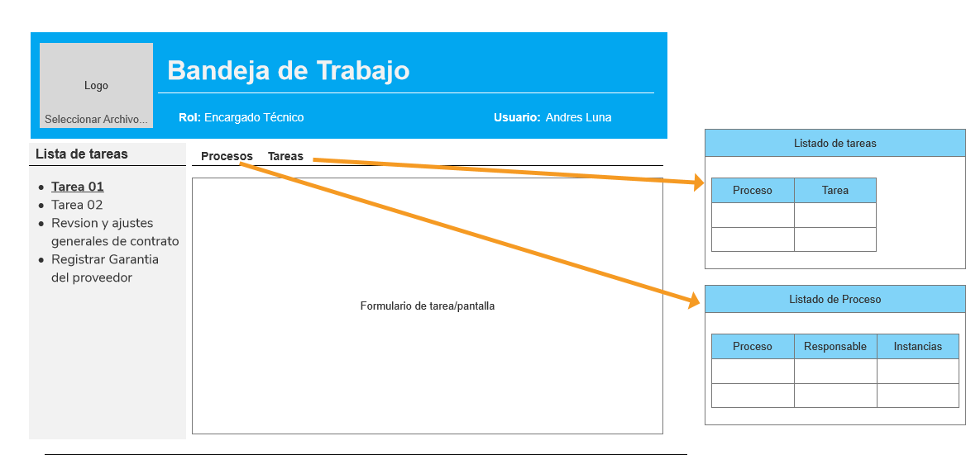

|  |  |
| --- | --- |
| **Descripción del requerimiento** | El sistema deberá contar con una interfaz gráfica de usuario en cual se puedan visualizar las tareas pendientes a ejecutar por el usuario. |
| **Tipo de requerimiento** | Funcional |
| **Alcance** | Dependencia, Áreas |
| **Supuestos, restricciones y/o premisas** | Cada usuario del sistema deberá estar asignado a un rol, de tal manera que el usuario pueda ver en su bandeja de trabajo todas las tareas que tiene pendientes por realizar.  En la pantalla se deberá visualizar los siguiente:  Apartado donde se despliegue un listado de los procesos que se quiera iniciar (Proceso de Adquisición, Proceso de Revisión de contrato, Proceso de Resguardo de garantía), indicando quien es el responsable del proceso  La primera tarea de cada proceso deberá ser la que inicie la instancia de proceso, misma instancia que estará vivía hasta que el proceso se concluya o se cancele. Por lo tanto, el usuario que tenga el rol de la primera tarea del proceso, debera poder visualizarla en su bandeja de trabajo  Cada proceso debe tener un responsable quien tendrá el permiso para cancelar la instancia del proceso  Solo el responsable del proceso puede cancelar la instancia de un proceso.  Un apartado donde se despliegue la lista de tareas. Cada tarea esta asignada a un rol, por lo tanto, solo se mostrarán al usuario las tareas de acuerdo con su rol.  El usuario puede cancelar una tarea para salir de la pantalla, sin embargo, la tarea permanecerá viva hasta que sea completada por el usuario; ingresando la información necesaria y presionando el botón Guardar/Registrar/ Aceptar, según se tenga en el botón en la pantalla.  Las tareas estarán asignadas a un rol, en caso de que existan varios usuarios con el mismo rol, el sistema bloqueara la tarea para los otros usuarios cuando el primer usuario tome la tarea; evitando así el acceso a dicha tarea.  La tarea será desbloqueada cuando esta sea cancelada por el usuario. Si la tarea es completada, se debera quitar de la bandeja de trabajo de todos los usuarios con el mismo rol.  Las tareas le deberán ir apareciendo al usuario de acuerdo al flujo del proceso  Toda instancia de proceso debe permanecer viva hasta que se completen todas las tareas del proceso, o hasta que el responsable del proceso lo cancele. |
| **Criterios de aceptación** | * Apartado donde se despliegue correctamente el listado de los procesos * Generar correctamente instancias de un proceso * Correcta ejecución de una instancia de proceso de principio a fin. * Cancelar correctamente una instancia del proceso * Apartado donde se despliegue correctamente la lista de tareas de acuerdo con el rol de usuario. * Las tareas deben visualizar de acuerdo con el rol asignado * Mantener la persistencia de la instancia del proceso |
| **Prioridad** | Alta. |

# R58 – Determinar Modalidad

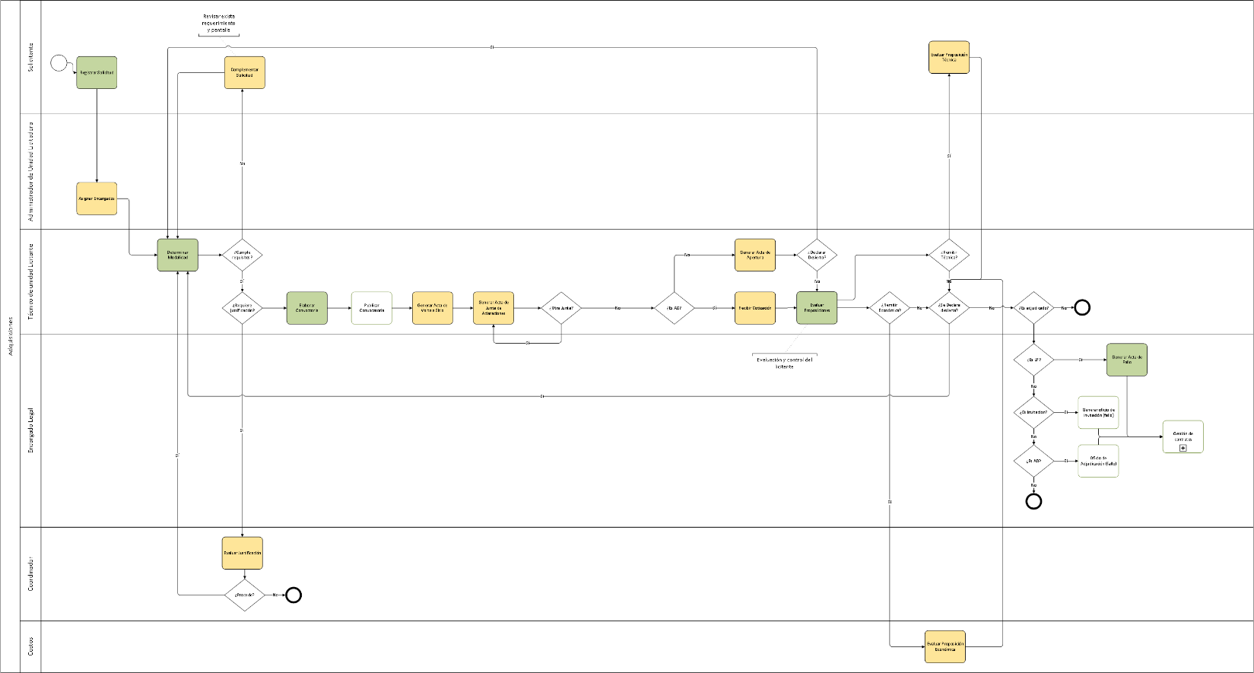

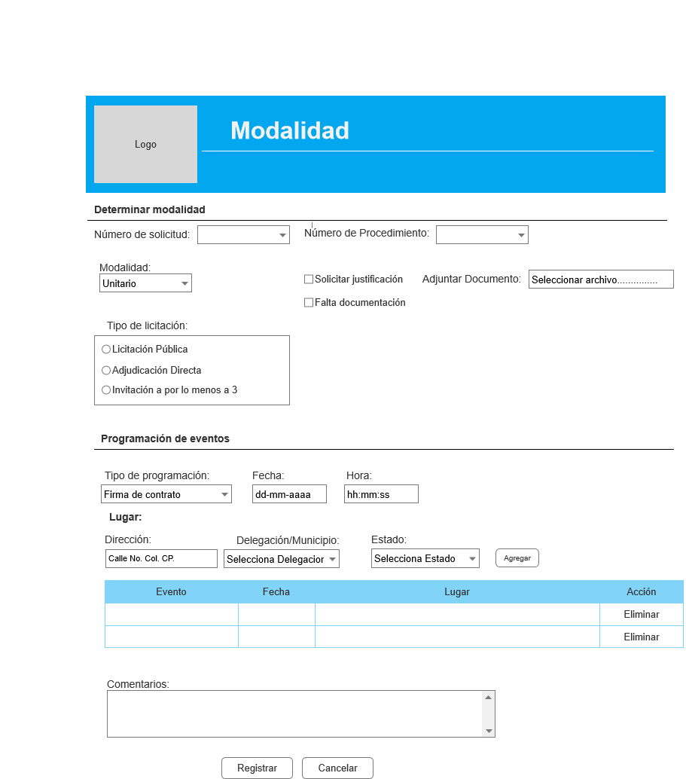

|  |  |
| --- | --- |
| **Descripción del requerimiento** | El sistema deberá validar y registrar los datos para el tipo de modalidad que se llevará a cabo en el proceso de adquisición. |
| **Tipo de requerimiento** | Funcional |
| **Alcance** | El alcance es sobre las dependencias y las áreas de la instancia.  Se debe seleccionar el número de solicitud ya registrado.  En caso de que se necesite justificación se debe adjuntar el documento de justificación y seleccionar la opción “Solicitar justificación”, cuando haga falta documentación seleccionar la opción “Falta documentación”, en caso de que el tipo de licitación sea por adjudicación directa seleccionar la opción “Adjudicación directa” y cuando sea por invitación a 3 personas seleccionar la opción “Invitación a cuando menos 3 personas”. |
| **Supuestos, restricciones y/o premisas** | Debe existir una solicitud de adquisición/compra ya registrada en el sistema  Datos para capturar:   * Número solicitud * Modalidad, es el tipo de cotización que se llevará en el proyecto (Unitario, Alzado y Mixto). * No. Procedimiento * Tipo de Licitación, se refiere a la clasificación de la licitación a ejecutar para el proyecto (Adjudicación directa, Licitación Pública, e invitación a por los menos 3). * Solicitar justificación * Falta de documentación * Adjuntar documento * Fecha y lugar de Publicación de convocatoria * Fecha y lugar de Visita * Fecha y lugar de Aclaraciones * Fecha y lugar de Apertura * Fecha y lugar del Fallo * Comentarios adicionales que se consideren necesarios o importantes para el proyecto. |
| **Criterios de aceptación** | En caso de contar con los permisos necesarios, la aplicación deberá:   * Buscar el número de solicitud en el sistema * Ingresar la información correctamente. * Validar los campos mínimos obligatorios * Guardar correctamente la información ingresada. * Mostrar mensaje de éxito o error al guardar la información. * Permitir realizar modificaciones en la información. |
| **Prioridad** | Alta. |

# R59 – Evaluar Justificación



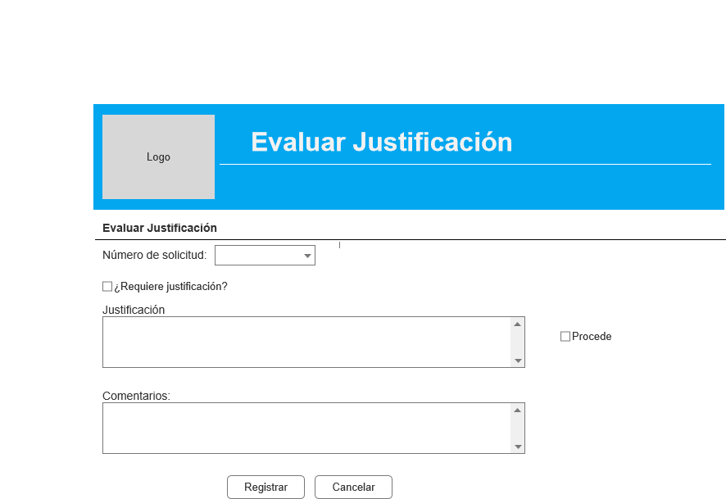

|  |  |
| --- | --- |
| **Descripción del requerimiento** | El sistema deberá validar y registrar los datos para evaluar la justificación. |
| **Tipo de requerimiento** | Funcional |
| **Alcance** | El alcance es sobre las dependencias y las áreas de la instancia.  Se debe seleccionar el número de solicitud ya registrado. |
| **Supuestos, restricciones y/o premisas** | Debe existir una solicitud de adquisición/compra ya registrada en el sistema  Datos para capturar:   * Número solicitud * Seleccionar ¿requiere justificación?, * En caso de que se haya selección do el usuario podrá dar una Justificación que es la resolución de la evaluación de la justificación de la licitación. * Seleccionar procede o no procede * Comentarios adicionales que se consideren necesarios o importantes para el proyecto. |
| **Criterios de aceptación** | En caso de contar con los permisos necesarios, la aplicación deberá:   * Buscar el número de solicitud en el sistema * Ingresar la información correctamente. * Validar los campos mínimos obligatorios * Guardar correctamente la información ingresada. * Mostrar mensaje de éxito o error al guardar la información. * Permitir realizar modificaciones en la información. |
| **Prioridad** | Alta. |

# R60 – Publicar Convocatoria



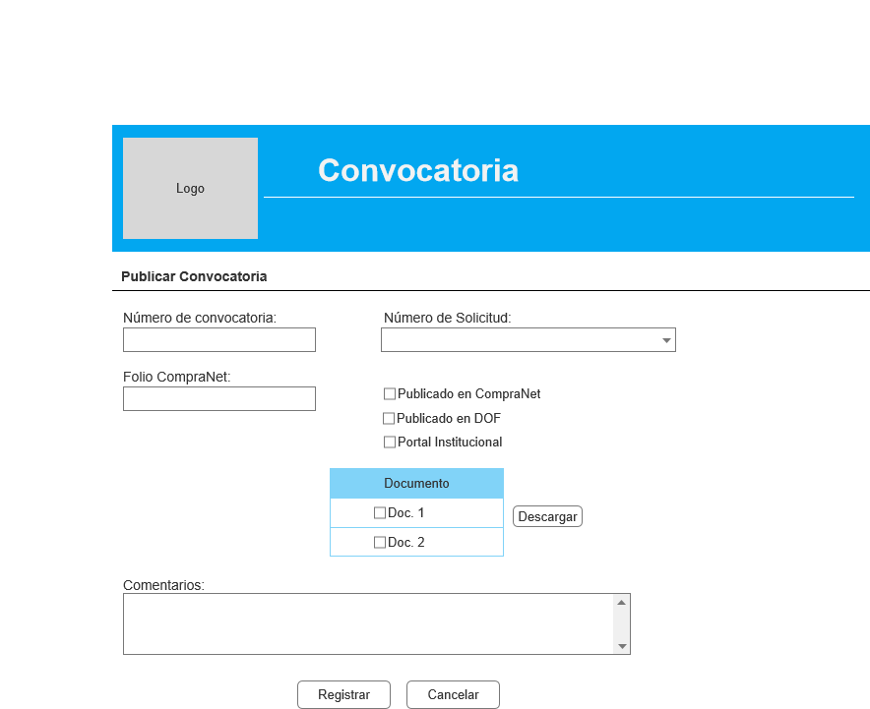

|  |  |
| --- | --- |
| **Descripción del requerimiento** | El sistema deberá realiza la publicación de la convocatoria de acuerdo con la modalidad determinada. |
| **Tipo de requerimiento** | Funcional |
| **Alcance** | El alcance es sobre las dependencias y las áreas de la instancia. |
| **Supuestos, restricciones y/o premisas** | Debe existir una solicitud de adquisición/compra ya registrada en el sistema  Se debe seleccionar el número de solicitud ya registrado  Datos para capturar:   * Número solicitud * Número de convocatoria * Folio en CompraNet * Se debera seleccionar si se publicara la convocatoria en todos o alguno de las tres opciones (CompraNet, Diario Oficial de la Federación- DOF o en su propio Portal Institucional). * Se mostrará una lista de todos los documentos que son necesarios descargar para publicar la convocatoria. * Comentarios adicionales que se consideren necesarios o importantes para el proyecto. |
| **Criterios de aceptación** | En caso de contar con los permisos necesarios, la aplicación deberá:   * Buscar el número de solicitud en el sistema * Ingresar la información correctamente. * Validar los campos mínimos obligatorios * Guardar correctamente la información ingresada. * Mostrar mensaje de éxito o error al guardar la información. * Permitir realizar modificaciones en la información. |
| **Prioridad** | Alta. |

# R61 – Generar Acta de Visita a Sitio



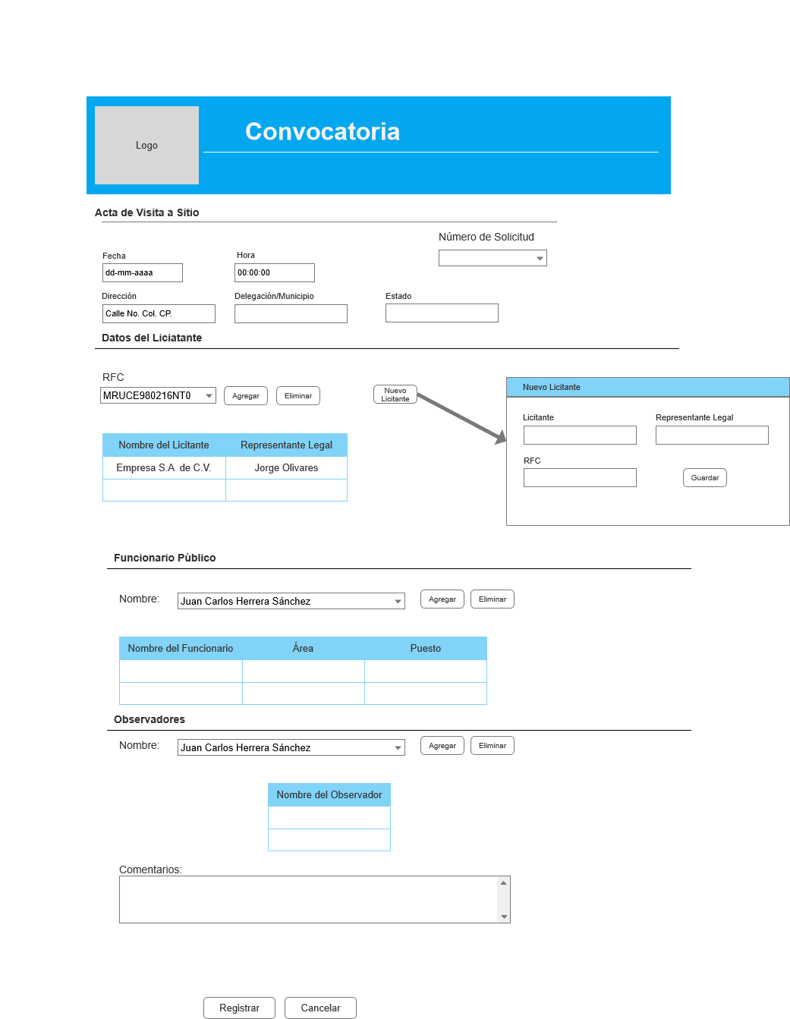

|  |  |
| --- | --- |
| **Descripción del requerimiento** | El sistema deberá registrar y generar el acta de visita a sitio considerando los participantes. |
| **Tipo de requerimiento** | Funcional |
| **Alcance** | El alcance es sobre las dependencias y las áreas de la instancia. |
| **Supuestos, restricciones y/o premisas** | Debe existir una solicitud de adquisición/compra ya registrada en el sistema  Se debe seleccionar o ingresar el número de solicitud ya registrado previamente  Datos para capturar:   * Número solicitud * Fecha, hora y lugar. * Listado de Licitantes (nombre del licitante, nombre representante del legal). Los licitantes se deben buscar del catálogo de licitantes. Si el licitante no existe en el catálogo, se debe mostrar una venta emergente la cual va a permitir registrar un nuevo registro en el catálogo de licitantes con los siguientes datos básicos (nombre del licitante, nombre representante del legal, RFC). Posteriormente en el catálogo se debe registrar los datos completos. * Listado funcionarios públicos (nombre del funcionario, área, puesto) * Listado de Observadores * Comentarios adicionales que se consideren necesarios o importantes para el proyecto. |
| **Criterios de aceptación** | En caso de contar con los permisos necesarios, la aplicación deberá:   * Buscar el número de solicitud en el sistema * Ingresar la información correctamente * Validar los campos mínimos obligatorios * Guardar correctamente la información ingresada * Mostrar mensaje de éxito o error al guardar la información * Permitir realizar modificaciones en la información |
| **Prioridad** | Alta. |

# R62 – Generar Junta de Aclaraciones



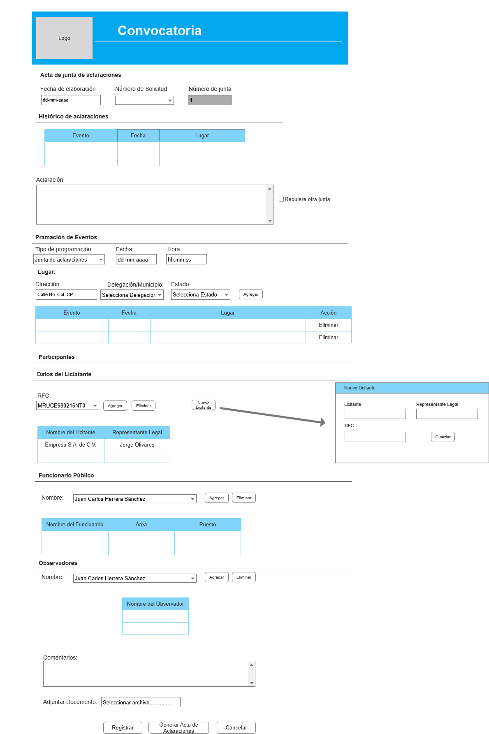

|  |  |
| --- | --- |
| **Descripción del requerimiento** | El sistema deberá registrar y generar el acta de Junta de Aclaraciones considerando los participantes. |
| **Tipo de requerimiento** | Funcional |
| **Alcance** | El alcance es sobre las dependencias y las áreas de la instancia. |
| **Supuestos, restricciones y/o premisas** | Debe existir una solicitud de adquisición/compra ya registrada en el sistema  Se debe seleccionar o ingresar el número de solicitud ya registrado previamente  El número de Junta de Aclaración se generará automáticamente de acuerdo con el número de juntas agendadas.  El sistema mostrara un histórico de las Juntas de Aclaraciones que se ha llevado a cabo.  Datos para capturar:   * Número solicitud * Fecha de elaboración de la Acta de la Junta de Aclaraciones. * Aclaraciones, es un campo donde el usuario podrá registrar las precisiones y/o aclaraciones de las preguntas realizadas en la junta de aclaración. * En caso de que se necesite otra junta de aclaración, el usuario podrá seleccionar la casilla y el sistema automáticamente mostrara los siguientes campos:   + Tipo de Programación, se listará los eventos que se necesite realizar una nueva programación (Junta de Aclaración, Junta de Apertura o Fallo)   + Se debera registrar lugar y hora del nuevo evento   + El sistema mostrar una tabla de los próximos eventos * Listado de Licitantes (nombre del licitante, nombre representante del legal). Los licitantes se deben buscar del catálogo de licitantes. Si el licitante no existe en el catálogo, se debe mostrar una venta emergente la cual va a permitir registrar un nuevo registro en el catálogo de licitantes con los siguientes datos básicos (nombre del licitante, nombre representante del legal, RFC). Posteriormente en el catálogo se debe registrar los datos completos. * Listado funcionarios públicos (nombre del funcionario, área, puesto) * Listado de Observadores * Adjuntar documento * Comentarios adicionales que se consideren necesarios o importantes para el proyecto. |
| **Criterios de aceptación** | En caso de contar con los permisos necesarios, la aplicación deberá:   * Buscar el número de solicitud en el sistema * Ingresar la información correctamente * Validar los campos mínimos obligatorios * Guardar correctamente la información ingresada * Mostrar mensaje de éxito o error al guardar la información * Permitir realizar modificaciones en la información |
| **Prioridad** | Alta. |

# R63 – Generar Acta de Apertura



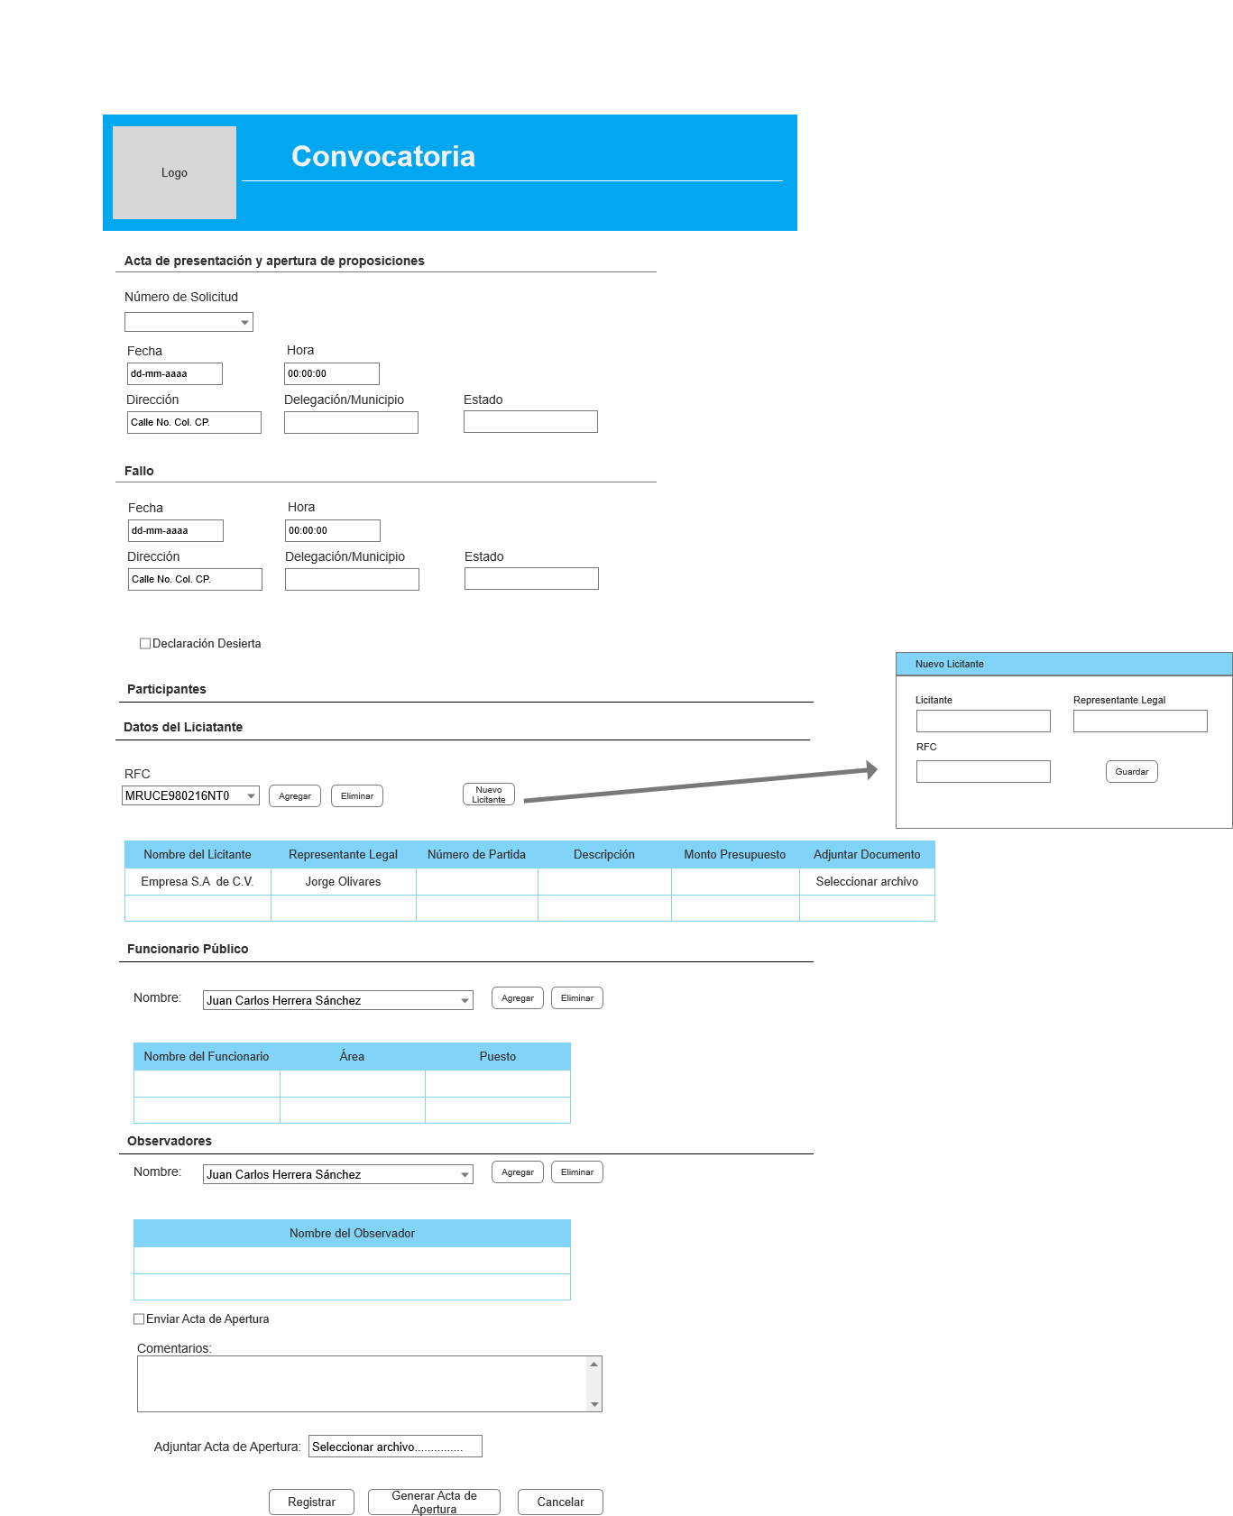

|  |  |
| --- | --- |
| **Descripción del requerimiento** | El sistema deberá registrar y generar el acta de Apertura considerando los participantes. |
| **Tipo de requerimiento** | Funcional |
| **Alcance** | El alcance es sobre las dependencias y las áreas de la instancia. |
| **Supuestos, restricciones y/o premisas** | Debe existir una solicitud de adquisición/compra ya registrada en el sistema  Se debe seleccionar o ingresar el número de solicitud ya registrado previamente  Datos para capturar:   * Número solicitud * Fecha y lugar de la Acta de Apertura * Fecha y lugar del Fallo * Declaración Desierta, en caso de que el usuario seleccione la casilla en automático se cancela la solicitud y se regresa a la actividad determinar modalidad. * Listado de Licitantes (nombre del licitante, nombre representante del legal, número de partida, descripción y monto presupuesto). Los licitantes se deben buscar del catálogo de licitantes. Si el licitante no existe en el catálogo, se debe mostrar una venta emergente la cual va a permitir registrar un nuevo registro en el catálogo de licitantes con los siguientes datos básicos (nombre del licitante, nombre representante del legal, RFC). Posteriormente en el catálogo se debe registrar los datos completos. * Adjuntar propuesta técnica y económica por cada licitante. * Listado funcionarios públicos (nombre del funcionario, área, puesto) * Listado de Observadores * Adjuntar apertura una vez ya firmada * Comentarios adicionales que se consideren necesarios o importantes para el proyecto. * Generar documento de acta de apertura * Enviar acta a participantes, el usuario marcara la casilla una vez generada el acta de apertura. |
| **Criterios de aceptación** | En caso de contar con los permisos necesarios, la aplicación deberá:   * Buscar el número de solicitud en el sistema * Ingresar la información correctamente * Validar los campos mínimos obligatorios * Guardar correctamente la información ingresada * Mostrar mensaje de éxito o error al guardar la información * Permitir realizar modificaciones en la información |
| **Prioridad** | Alta. |

# R64 – Recibir Cotización



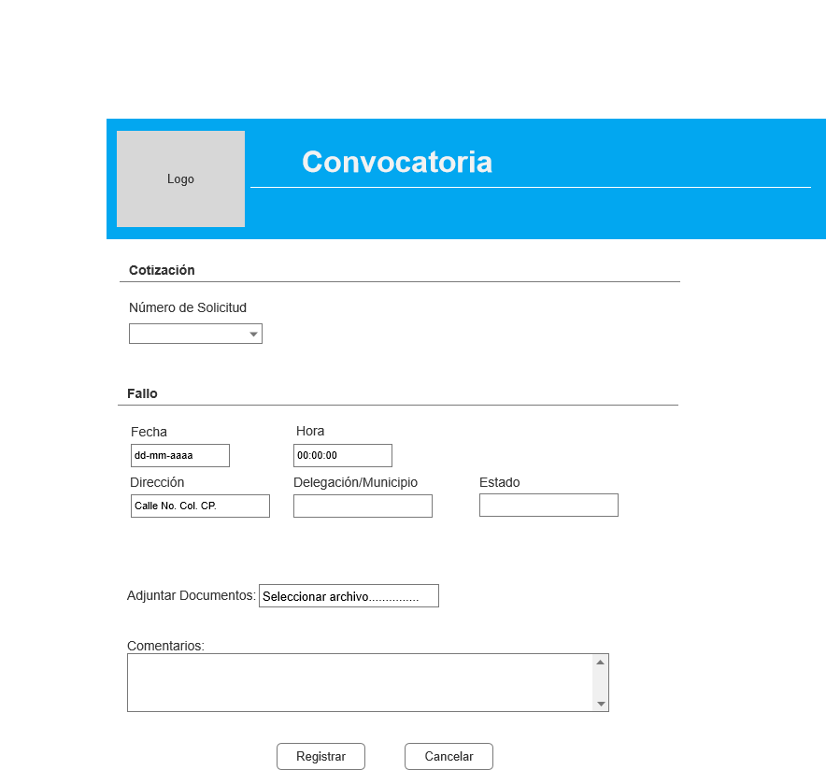

|  |  |
| --- | --- |
| **Descripción del requerimiento** | El sistema deberá registrar la cotización de la adquisición. |
| **Tipo de requerimiento** | Funcional |
| **Alcance** | El alcance es sobre las dependencias y las áreas de la instancia. |
| **Supuestos, restricciones y/o premisas** | La interfaz gráfica aplica cuando se trata de un procedimiento de adjudicación directa  Debe existir una solicitud de adquisición/compra ya registrada en el sistema  Se debe seleccionar o ingresar el número de solicitud ya registrado previamente  Datos para capturar:   * Número solicitud * Fecha y lugar del Fallo, los registros se muestran automáticamente con base en el número de la solicitud. En caso de ajustar la fecha de fallo se ingresa la nueva fecha. * Adjuntar cotización, y las propuestas técnicas y económicas. * Comentarios adicionales que se consideren necesarios o importantes para el proyecto |
| **Criterios de aceptación** | En caso de contar con los permisos necesarios, la aplicación deberá:   * Buscar el número de solicitud en el sistema * Ingresar la información correctamente * Validar los campos mínimos obligatorios * Guardar correctamente la información ingresada * Mostrar mensaje de éxito o error al guardar la información * Permitir realizar modificaciones en la información |
| **Prioridad** | Alta. |

# R65 – Evaluar proposición técnica



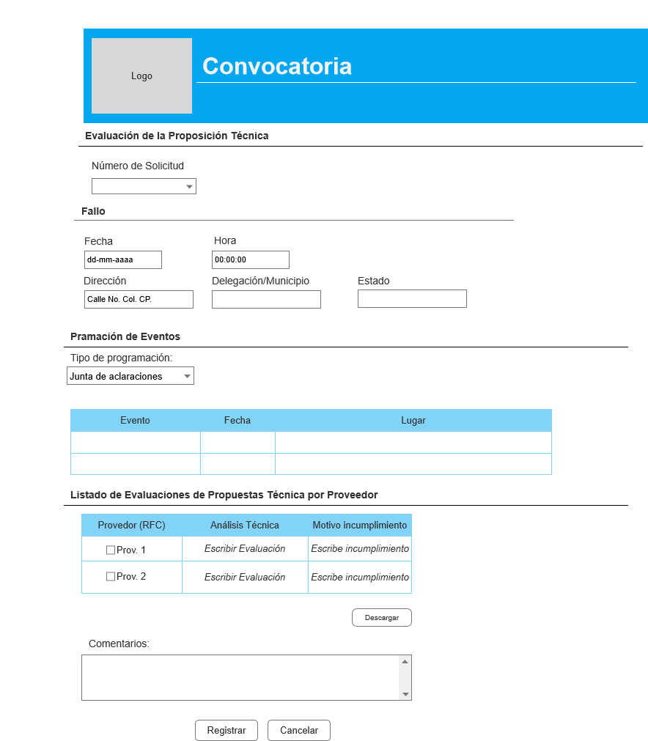

|  |  |
| --- | --- |
| **Descripción del requerimiento** | El sistema deberá permitir mostrar y descargar las propuestas técnicas de cada licitante |
| **Tipo de requerimiento** | Funcional |
| **Alcance** | El alcance es sobre las dependencias y las áreas de la instancia |
| **Supuestos, restricciones y/o premisas** | El área contratante tiene conocimiento de la información requerida  La validación de documentos presentados será por cada licitante/participante  Cada participante/licitante debe estar asociado a los documentos que debe presentar durante el procedimiento de adquisición que se esté participando.  Debe existir una solicitud de adquisición/compra ya registrada en el sistema  Se debe seleccionar o ingresar el número de solicitud ya registrado previamente  La información mínima para registrar es:   * Número solicitud * Lugar y fecha del fallo * Listado de eventos programados:   + Publicación   + Visita   + Aclaración   + Apertura * RFC del licitante * Para evaluación técnica por cada licitante los datos son:   + Se debera ingresar el análisis técnico por cada licitante   + Ingresar el motivo de incumplimiento técnico o de rechazo por cada licitante * Comentarios adicionales que se consideren necesarios o importantes para el proyecto.   Al ingresar el número de solicitud, se debe mostrar la lista de licitantes y la fecha de fallo, en caso de que se requiera cambiar la fecha, ingresar los datos.  Al presionar el botón descargar, debera descargar las propuestas técnicas del licitante seleccionado |
| **Criterios de aceptación** | En caso de contar con los permisos necesarios, la aplicación deberá:   * Registrar la evaluación técnica con su motivo de rechazo en su caso |
| **Prioridad** | Alta. |

# R66 – Evaluar proposición económica



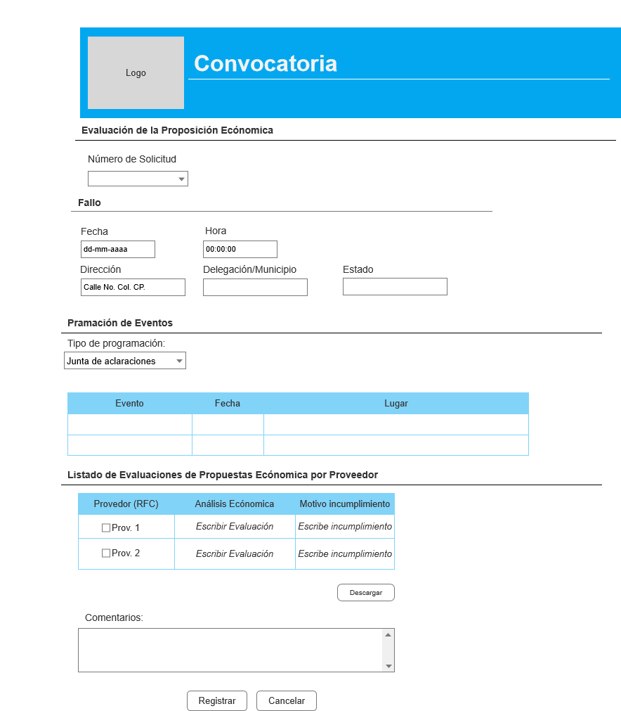

|  |  |
| --- | --- |
| **Descripción del requerimiento** | El sistema deberá permitir mostrar y descargar las propuestas económicas de cada licitante |
| **Tipo de requerimiento** | Funcional |
| **Alcance** | El alcance es sobre las dependencias y las áreas de la instancia |
| **Supuestos, restricciones y/o premisas** | El área contratante tiene conocimiento de la información requerida  La validación de documentos presentados será por cada licitante/participante  Cada participante/licitante debe estar asociado a los documentos que debe presentar durante el procedimiento de adquisición que se esté participando  Debe existir una solicitud de adquisición/compra ya registrada en el sistema  Se debe seleccionar o ingresar el número de solicitud ya registrado previamente  La información mínima para registrar es:   * Número solicitud * Lugar y fecha del fallo * Listado de eventos programados:   + Publicación   + Visita   + Aclaración   + Apertura * RFC del licitante * Para evaluación económica por cada licitante los datos son:   + Se debera ingresar el análisis económico por cada licitante   + Ingresar el motivo de incumplimiento económico o de rechazo por cada licitante * Comentarios adicionales que se consideren necesarios o importantes para el proyecto.   Al ingresar el número de solicitud, se debe mostrar la lista de licitantes y la fecha de fallo, en caso de que se requiera cambiar la fecha, ingresar los datos  Al presionar el botón descargar, debera descargar las propuestas económicas del licitante seleccionado |
| **Criterios de aceptación** | En caso de contar con los permisos necesarios, la aplicación deberá:   * Registrar la evaluación económica con su motivo de rechazo en su caso |
| **Prioridad** | Alta. |

# R67 – Registro de Garantía

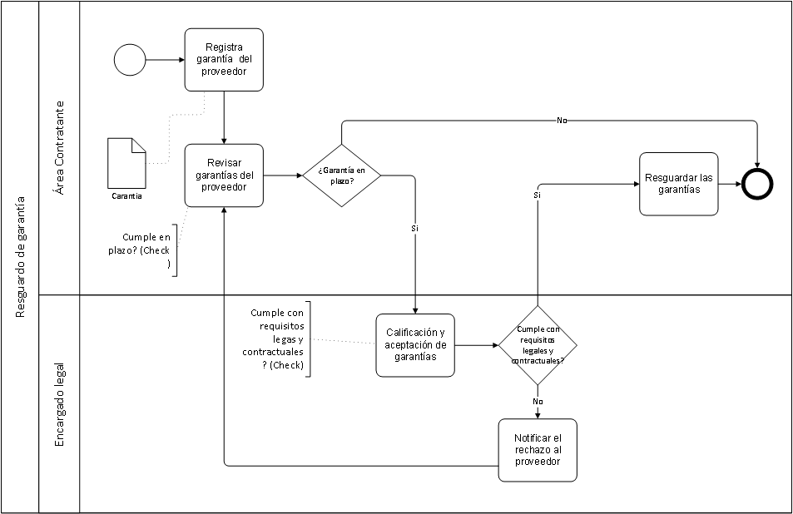

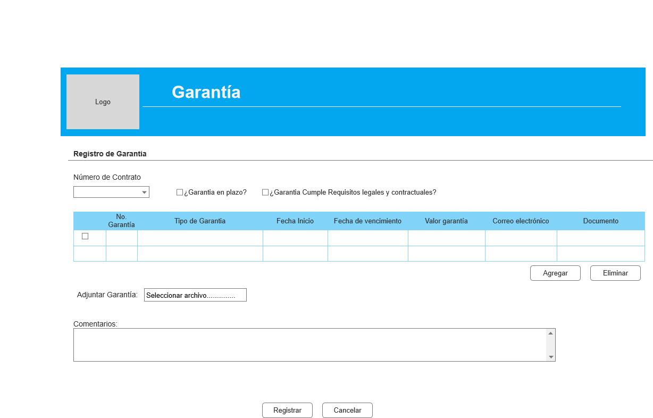

Revisar y calificar

Resguardar Garantía

Registro garantía

|  |  |
| --- | --- |
| **Descripción del requerimiento** | El sistema deberá registrar el registro de garantía |
| **Tipo de requerimiento** | Funcional |
| **Alcance** | El alcance es sobre las dependencias y las áreas de la instancia. |
| **Supuestos, restricciones y/o premisas** | Debe existir un número de contrato ya registrada en el sistema  Se debe seleccionar o ingresar el número de contrato ya registrado previamente  Datos para capturar:   * Número de contrato * No. garantía * Tipo de garantía * Fecha inicio * Fecha de vencimiento * Valor garantía * Correo electrónico * documento * Adjuntar garantía * Comentarios adicionales que se consideren necesarios o importantes para el proyecto   El usuario por cada garantía marcara; si la garantía esta en plazo, marcara también; si cumple con los requisitos legales y contractuales.  En caso de no cumplir, notificar el rechazo por correo al proveedor |
| **Criterios de aceptación** | En caso de contar con los permisos necesarios, la aplicación deberá:   * Buscar el número de contrato en el sistema * Ingresar la información correctamente * Validar los campos mínimos obligatorios * Guardar correctamente la información ingresada * Mostrar mensaje de éxito o error al guardar la información * Permitir realizar modificaciones en la información |
| **Prioridad** | Alta. |

# R68 – Generar Oficio de Adjudicación



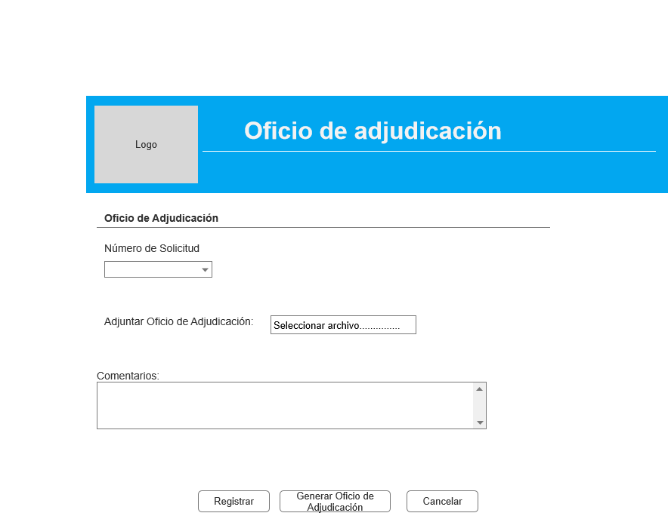

|  |  |
| --- | --- |
| **Descripción del requerimiento** | El sistema deberá registrar y generar el oficio de adjudicación |
| **Tipo de requerimiento** | Funcional |
| **Alcance** | El alcance es sobre las dependencias y las áreas de la instancia. |
| **Supuestos, restricciones y/o premisas** | Debe existir una solicitud de adquisición/compra ya registrada en el sistema  Se debe seleccionar o ingresar el número de solicitud ya registrado previamente  Datos para capturar:   * Número solicitud * Adjuntar oficio de adjudicación una vez ya firmado * Comentarios adicionales que se consideren necesarios o importantes para el proyecto. * Generar documento de oficio de adjudicación |
| **Criterios de aceptación** | En caso de contar con los permisos necesarios, la aplicación deberá:   * Buscar el número de solicitud en el sistema * Ingresar la información correctamente * Validar los campos mínimos obligatorios * Guardar correctamente la información ingresada * Mostrar mensaje de éxito o error al guardar la información * Permitir realizar modificaciones en la información |
| **Prioridad** | Alta. |

# R69 – Generar Oficio de Invitación



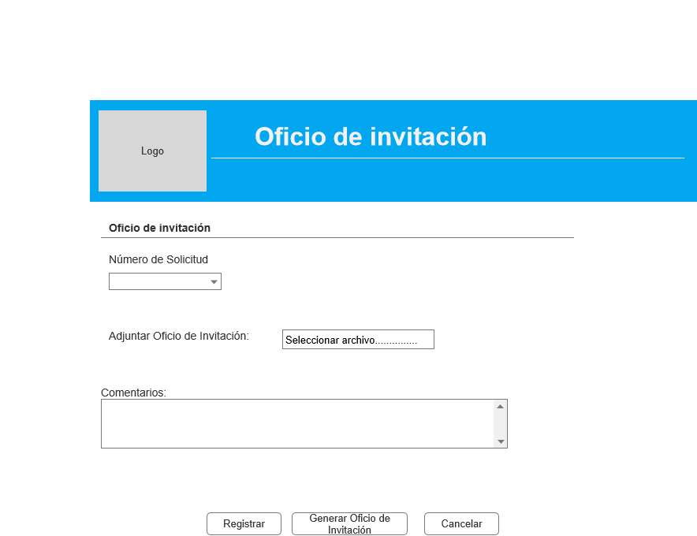

|  |  |
| --- | --- |
| **Descripción del requerimiento** | El sistema deberá registrar y generar el oficio de invitación |
| **Tipo de requerimiento** | Funcional |
| **Alcance** | El alcance es sobre las dependencias y las áreas de la instancia. |
| **Supuestos, restricciones y/o premisas** | Debe existir una solicitud de adquisición/compra ya registrada en el sistema  Se debe seleccionar o ingresar el número de solicitud ya registrado previamente  Datos para capturar:   * Número solicitud * Adjuntar oficio de invitación una vez ya firmado * Comentarios adicionales que se consideren necesarios o importantes para el proyecto. * Generar documento de oficio de invitación |
| **Criterios de aceptación** | En caso de contar con los permisos necesarios, la aplicación deberá:   * Buscar el número de solicitud en el sistema * Ingresar la información correctamente * Validar los campos mínimos obligatorios * Guardar correctamente la información ingresada * Mostrar mensaje de éxito o error al guardar la información * Permitir realizar modificaciones en la información |
| **Prioridad** | Alta. |

# R70 – Asignación de roles a usuarios

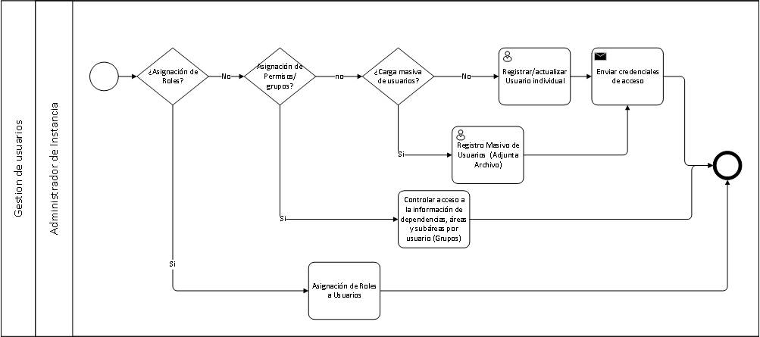

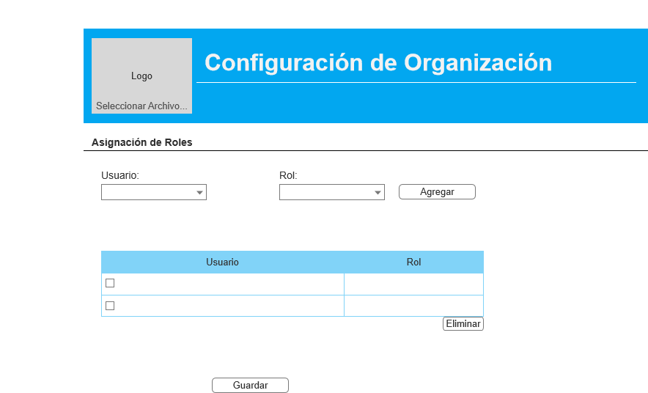

|  |  |
| --- | --- |
| **Descripción del requerimiento** | El sistema deberá contar con roles que estarán asociados a las tareas de un determinado proceso, dichos roles estarán asignados a los usuarios |
| **Tipo de requerimiento** | Funcional |
| **Alcance** | Dependencia, Áreas y Usuarios |
| **Supuestos, restricciones y/o premisas** | El usuario debe estar registrado en el sistema.  Cada usuario del sistema deberá estar asignado a un rol.  El sistema debera permitir la asignación de roles a usuarios.  Varios usuarios pueden tener varios roles.  Se debe tener un catálogo de roles precargado desde la instalación dentro del sistema  **En Módulo Core**  **Roles de sistema**   |  |  | | --- | --- | | **Rol** | **Tarea** | | Usuario de instancia | Iniciar sesión | | Administrador de instancia | Registro/Actualizar usuario individual | | Administrador de instancia | Registro masivo de usuarios | | Administrador de instancia | Controlar acceso a la información de dependencias, áreas, subáreas por usuario (grupos) | | Administrador de instancia | Registra/Actualizar dependencia | | Administrador de instancia | Modificar el logotipo y color de la instancia | | Proveedor | Iniciar Sesión | | Proveedor | Cargar facturas | | Proveedor | Consultas del proveedor; pagos y documentos | | Administrador de sistema (PMS) | Iniciar Sesión | | Administrador de sistema (PMS) | Registrar instancias y claves de acceso | | Administrador de sistema (PMS) | Configurar directorio activo | | Usuario de dependencia | Bandeja de trabajo | | Usuario de dependencia | Registro masivo de datos de la organización | | Usuario de dependencia | Registro masivo de proveedores | | Usuario de dependencia | Registro/Actualizar Áreas | | Usuario de dependencia | Registro/Actualizar subáreas | | Usuario de dependencia | Registro/Actualizar Puesto | | Usuario de dependencia | Registro/Actualizar Servidores públicos | | Usuario de dependencia | Registro/Actualizar Tipo de proyectos | | Usuario de dependencia | Registro/Actualizar Información de proveedores | | Usuario de dependencia | Realizar búsqueda en sistema | | Usuario de dependencia | Adjuntar Archivos relacionados a los entregables del contrato | | Usuario de dependencia | Registrar tipo de documento | | Usuario de dependencia | Registrar documentos de un contrato | | Usuario de dependencia | Identifica las obligaciones, penalizaciones y, condiciones de pago y entrega (solo módulo de cumplimiento) | | Usuario de dependencia | Registrar tipo de riesgo | | Usuario de dependencia | Registrar eventos de riesgo de un contrato | | Responsable de presupuesto | Registrar pagos de un contrato | | Responsable de presupuesto | Liberar presupuesto | | Responsable de presupuesto | Asignación presupuesto dependencia | | Responsable de presupuesto | Asignación presupuesto área | | Responsable de presupuesto | Asignación presupuesto subárea | | Responsable de presupuesto | Asignación de presupuesto de proyecto | | Responsable de presupuesto | Configurar capítulos de gasto por defecto | | Responsable de presupuesto | Configurar y Configurar capítulos de gasto | | Supervisor | Monitoreo del cumplimiento del proveedor y su entrega | | Supervisor | Monitoreo del cumplimiento de Obligaciones | | Supervisor | Monitoreo del cumplimiento de pagos | | Supervisor | Registrar riesgo de un contrato |   **Roles de proceso y de tareas.**  Incluir en el catálogo el rol Responsable del proceso (es el rol que puede cancelar una instancia de proceso) y los roles de cada tarea como se muestra en los siguientes procesos:  **Proceso Adquisiciones – en Módulo Adquisición**   |  |  | | --- | --- | | **Rol** | **Tarea** | | Solicitante | Registrar Solicitud | | Solicitante | Complementar Solicitud | | Técnico de unidad Licitante | Determinar Modalidad | | Técnico de unidad Licitante | Elaborar Convocatoria | | Técnico de unidad Licitante | Publicar Convocatoria | | Técnico de unidad Licitante | Generar Acta de Visita a Sitio | | Técnico de unidad Licitante | Generar Acta de Junta de Aclaraciones | | Técnico de unidad Licitante | Generar Acta de Apertura | | Técnico de unidad Licitante | Recibir Cotización | | Técnico de unidad Licitante | Evaluar Proposiciones | | Solicitante | Evaluar Proposición Técnica | | Costos | Evaluar Proposición Económica | | Encargado Legal | Generar Acta de Apertura | | Encargado Legal | Oficio de Adjudicación (fallo) | | Encargado Legal | Generar oficio de invitación (fallo) | | Coordinador | Evaluar Justificación |   **Proceso Revisión de contratos – en Módulo contratos**   |  |  | | --- | --- | | **Rol** | **Tarea** | | Área contratante | Revisar y ajustar datos generales | | Costos | Revisar y ajustar partidas por área | | Encargado legal | Revisar y ajustar Deducciones de penas y garantías | | Área contratante | Revisar y ajustar Firmantes responsables | | Área contratante | Revisar y ajustar Datos adicionales | | Área contratante | Formalizar |   **Proceso de Resguardo de garantía – en Módulo contratos**   |  |  | | --- | --- | | **Rol** | **Tarea** | | Área contratante | Registra garantía del proveedor | | Área contratante | Revisar garantías del proveedor | | Encargado legal | Calificación y aceptación de garantías | | Encargado legal | Notificar el rechazo al proveedor | | Área contratante | Resguardar las garantías | |
| **Criterios de aceptación** | * Asignación correctamente de Roles a Usuarios |
| **Prioridad** | Alta. |

# GLOSARIO

| **Término / Acrónimo** | **Definición** |
| --- | --- |
| Archivo *CER* | Un certificado de sello digital (CSD), es un archivo digital emitido por el SAT en su calidad de autoridad de certificación, el cual contiene los datos de un contribuyente, persona Física o Moral y está vinculado a una llave publica |
| Archivo *KEY* | El formato de archivo KEY *Presentation*. La extensión de archivo KEY representa el software Keynote *Presentation* desarrollado por Apple para crear y reproducir presentaciones. La presentación se almacena en el formato propio del paquete de Mac OS X. |
| *Dashboard* | Representación gráfica de las principales métricas que intervienen en la consecución de los objetivos de una estrategia. |
| *Drill-down* | En tecnología de la información significa profundizar, es decir mostrar datos detallados. |
| FIEL | Firma Electrónica |
| LDAP | Ligero/Simplificado de Acceso a Directorios (*Lightweight Directory Access Protocol*) |
| RFC | Registro Federal de Contribuyentes |
| *Stakeholders* | Los *stakeholders* son todas aquellas personas, grupos y entidades que tienen intereses de cualquier tipo en una empresa y se ven afectados por sus actividades. Son interesados, directos o indirectos, en que la empresa funcione ya que en caso contrario les afectaría directamente. |